|  |  |
| --- | --- |
|  |  |
| PHẠM TRÍ ĐỨC | BỘ CÔNG THƯƠNG  TRƯỜNG ĐẠI HỌC CÔNG NGHIỆP HÀ NỘI  --------------------------------------- |
|  |
| ĐỒ ÁN TỐT NGHIỆP ĐẠI HỌC |
| NGÀNH CÔNG NGHỆ THÔNG TIN |
| XÂY DỰNG WEBSITE BÁN VĂN PHÒNG PHẨM DZ OFFICE SỬ DỤNG [ASP.NET](http://asp.net/) CORE VÀ VUEJS |
|  |
|  |
| CBHD :TS. Nguyễn Thị Cẩm Ngoan |
| CÔNG NGHỆ THÔNG TIN | Sinh viên : Phạm Trí Đức |
| Mã số sinh viên : 2020600025 |
|  |
| Hà Nội – Năm 2024 |

**TRƯỜNG ĐẠI HỌC CÔNG NGHIỆP HÀ NỘI**

**KHOA CÔNG NGHỆ THÔNG TIN**

**---------------------------------------------**



**BÁO CÁO ĐỒ ÁN TỐT NGHIỆP**

XÂY DỰNG WEBSITE BÁN VĂN PHÒNG PHẨM DZ OFFICE SỬ DỤNG [ASP.NET](http://asp.net/) CORE VÀ VUEJS

GVHD: Ths. Nguyễn Thị Cẩm Ngoan

Sinh viên: Phạm Trí Đức

Lớp: KTPM01 Khóa: 15

***Hà Nội – Năm 2024***

LỜI CẢM ƠN i

DANH MỤC HÌNH VẼ ii

DANH MỤC BẢNG BIỂU v

DANH MỤC CÁC THUẬT NGỮ, KÝ HIỆU VÀ CÁC CHỮ VIẾT TẮT vi

MỞ ĐẦU 1

CHƯƠNG 1: CƠ SỞ LÝ THUYẾT 4

1.1. Khảo sát 4

* + 1. Website thương mại điện tử 4

1.1.2. Các ưu điểm của Website Thương mại điện tử 5

1.1.3. Thương mại điện tử giúp người bán 5

1.2. Công nghệ đã sử dụng trong dự án 6

1.2.1. ASP.Net Core 6

1.2.2. VueJs 7

1.2.3. MySQL 9

CHƯƠNG 2: PHÂN TÍCH THIẾT KẾ HỆ THỐNG 13

2.1. Mô tả nghiệp vụ 13

2.1.1. Dành cho khách hàng 13

2.1.2. Dành cho quản trị 13

2.2. Yêu cầu hệ thống 13

2.2.1. Yêu cầu chức năng 13

2.2.2. Yêu cầu phi chức năng 15

2.3. Phân tích thiết kế hệ thống 15

2.3.1. Biểu đồ use case 15

2.3.2. Mô tả chi tiết use case 19

2.3.4. Biểu đồ lớp 50

2.3.5. Thiết kế cơ sở dữ liệu 51

CHƯƠNG 3: THIẾT KẾ GIAO DIỆN VÀ KIỂM THỬ PHẦN MỀM 56

3.1. Thiết kế giao diện 56

3.1.1. Giao diện website 56

3.1.2 Giao diện Admin 60

3.2. Kiểm thử 69

3.2.1. Kế hoạch kiểm thử 69

3.2.2. Kiểm thử chức năng 70

3.2.3. Kết quả kiểm thử 72

KẾT LUẬN 73

TÀI LIỆU THAM KHẢO 75

# LỜI CẢM ƠN

Sau 4 năm học tập và rèn luyện tại Trường Đại học Công Nghiệp Hà Nội, đồ án tốt nghiệp này là một dấu ấn quan trọng đánh dấu việc em - một sinh viên đã hoàn thành nhiệm vụ của mình trên ghế giảng đường Đại học. Đầu tiên, với tình cảm sâu sắc, chân thành, cho phép em được bày tỏ lòng biết ơn sâu sắc đến Gia đình, các anh chị, bạn bè đã luôn động viên, khích lệ, tạo điều kiện giúp đỡ em trong suốt quá trình học tập và nghiên cứu đề tài.

Em cũng xin gửi tới các thầy các cô khoa Công Nghệ Thông Tin Trường Đại học Công Nghiệp Hà Nội lời chào trân trọng, lời chúc sức khỏe và lời cảm ơn sâu sắc. Với sự quan tâm, dạy dỗ, chỉ bảo tận tình chu đáo của thầy cô, đến nay em đã có thể hoàn thành đồ án tốt nghiệp, đề tài: “Xây dựng website bán văn phòng phẩm DZ Office sử dụng [ASP.NET](http://asp.net/) Core và Vuejs”.

Đặc biệt em xin gửi lời cảm ơn chân thành đến cô ThS. Nguyễn Thị Cẩm Ngoan người đã tận tình giúp và hướng dẫn em hoàn thành đề tài đồ án.

Đồng thời, em xin bày tỏ lòng biết ơn đến lãnh đạo Trường Đại học Công Nghiệp Hà Nội, các Khoa, Phòng ban chức năng đã tạo điều kiện cho em được học tập tại nơi mà em yêu thích, cho em bước vào đời sống thực tế và áp dụng những kiến thức em đã học tại trường và môi trường làm việc mới của em. Qua quá trình học tập em đã tích lũy được rất nhiều kiến thức để chuẩn bị cho công việc sau này cũng như để phát triển thêm bản thân.

Trong quá trình hoàn thành đồ án tốt nghiệp không thể tránh khỏi thiếu sót, kính mong có sự góp ý từ thầy cô.

*Em xin chân thành cảm ơn!*

*Phạm Trí Đức*

# DANH MỤC HÌNH VẼ

Hình 2.1: Biểu đồ các use case chính 12

Hình 2.2: Quan hệ của use case đặt hàng. 13

Hình 2.3: Quan hệ của use case quản lý giỏ hàng 13

Hình 2.4: Quan hệ của use case quản lý danh mục 14

Hình 2.5: Quan hệ của use case quản lý đơn hàng 14

Hình 2.6: Quan hệ của use case quản lý sản phẩm 15

Hình 2.7: Quan hệ của use case quản lý tài khoản 15

Hình 2.8: Biểu đồ trình tự use case đăng ký 27

Hình 2.9: Biểu đồ trình tự use case đăng nhập 28

Hình 2.10: Biểu đồ trình tự use case cập nhật thông tin tài khoản 29

Hình 2.11: Biểu đồ trình tự use case xem hàng theo danh mục 30

Hình 2.12: Biểu đồ trình tự use case xem chi tiết hàng 30

Hình 2.13: Biểu đồ trình tự use case tìm kiếm sản phẩm 31

Hình 2.14: Biểu đồ trình tự use case quản lý giỏ hàng 32

Hình 2.15: Biểu đồ trình tự use case quản lý giỏ hàng (tiếp theo) 33

Hình 2.16: Biểu đồ trình tự use case đặt hàng 34

Hình 2.17: Biểu đồ trình tự use case xem thống kê 35

Hình 2.18: Biểu đồ trình tự use case quản lý danh mục 36

Hình 2.19: Biểu đồ trình tự use case quản lý danh mục (tiếp theo) 37

Hình 2.20: Biểu đồ trình tự use case quản lý danh mục (tiếp theo) 38

Hình 2.21: Biểu đồ trình tự use case quản lý sản phẩm 39

Hình 2.22: Biểu đồ trình tự use case quản lý sản phẩm (tiếp theo) 40

Hình 2.23: Biểu đồ trình tự use case quản lý sản phẩm (tiếp theo) 41

Hình 2.24: Biểu đồ trình tự use case quản lý tài khoản 42

Hình 2.25: Biểu đồ trình tự use case quản lý tài khoản ( tiếp theo) 43

Hình 2.26: Biểu đồ trình tự use case quản lý đơn hàng 44

Hình 2.27: Biểu đồ trình tự use case quản lý đơn hàng ( tiếp theo) 45

Hình 2.28: Biểu đồ trình tự use case quản lý đơn hàng (tiếp theo) 46

Hình 2.29: Biểu đồ lớp chính của hệ thống 47

Hình 2.30: Mô hình dữ liệu của hệ thống 48

Hình 3.1: Màn trang chủ 52

Hình 3.2: Màn hình đăng kí tài khoản 52

Hình 3.3: Màn hình đăng nhập 53

Hình 3.4: Trang chủ sau khi đăng nhập thành công 53

Hình 3.5: Thông tin tài khoản 54

Hình 3.6: Đổi mật khẩu 54

Hình 3.7: Theo dõi đơn hàng 55

Hình 3.9: Thêm hàng thành công 55

Hình 3.10 Giỏ hàng 56

Hình 3.11 Đặt hàng 56

Hình 3.12 Giao diện tìm khi tìm kiếm sản phẩm 57

Hình 3.13: Màn hình đăng nhập admin 57

Hình 3.14: Trang chủ admin 58

Hình 3.15: Thống kê sản phẩm và doanh thu 58

Hình 3.16: Danh mục sản phẩm 59

Hình 3.17: Quản lý sản phẩm 59

Hình 3.18: Quản lý đơn hàng 60

Hình 3.19: Giao diện them danh mục 61

Hình 3.20: Giao diện xóa danh mục 61

Hình 3.21: Giao diện thêm mới sản phẩm 62

Hình 3.22: Giao diện sửa sản phẩm 62

Hình 3.23: Giao diện xóa sản phẩm 63

Hình 3.24: Giao diện them khách hàng 63

Hình 3.25: Giao diện sửa khách hàng 64

Hình 3.26: Giao diện xóa khách hàng 64

Hình 3.27: Giao diện sửa đơn hàng 65

Hình 3.28: Giao diện xem chi tiết đơn hàng 65

Hình 3.29 Giao diện xóa đơn hàng 66

# DANH MỤC BẢNG BIỂU

Bảng 2. 1. Chi Tiết Bảng Admin 52

Bảng 2. 2. Chi Tiết Bảng Customer( Khách Hàng) 53

Bảng 2. 3. Chi Tiết Bảng Cart (Giỏ Hàng) 53

Bảng 2. 4. Chi Tiết Bảng Category (Danh Mục) 53

Bảng 2. 5. Chi Tiết Bảng Order (Đơn Hàng) 54

Bảng 2. 6. Chi Tiết Bảng Order-Details (Chi Tiết Đơn Hàng) 54

Bảng 2. 7. Chi Tiết Bảng Product (Sản Phẩm) 55

# DANH MỤC CÁC THUẬT NGỮ, KÝ HIỆU VÀ CÁC CHỮ VIẾT TẮT

|  |  |  |
| --- | --- | --- |
| **Chữ viết tắt** | **Định nghĩa** | **Ghi chú** |
| CNTT | Công nghệ thông tin |  |
| MS SQL | Microsoft SQL Server |  |
| MVC | Model - View - Controller |  |
| UI | Giao diện người dùng |  |
| HTML | Hypertext Markup Language |  |
| CSS | Cass Cading Style |  |
| ACID | Atomicity, Consistency, Isolation, Durability |  |

# MỞ ĐẦU

**1. Tên đề tài**

Đề tài “Xây dựng website bán văn phòng phẩm DZ Office sử dụng [ASP.NET](http://asp.net/) Core và Vuejs.”

**2. Lý do chọn đề tài**

Thương mại điện tử đang trở thành một phần không thể thiếu trong cuộc sống hàng ngày, đặc biệt là trong lĩnh vực mua sắm trực tuyến. Thiết kế một website bán hàng văn phòng phẩm không chỉ mang lại cơ hội kinh doanh mở rộng mà còn giúp nghiên cứu và áp dụng các xu hướng thương mại điện tử mới, đáp ứng nhanh chóng sự thay đổi trong thị trường.

**3. Mục tiêu nghiên cứu**

Đề tài “Xây dựng website bán văn phòng phẩm DZ Office sử dụng [ASP.NET](http://asp.net/) Core và Vuejs” đáp ứng được các mục tiêu:

Áp dụng các kiến thức đã được học để xây đựng một website bán văn phòng phẩm.

Website mang đến cho khách hàng trải nghiệm mua sắm trực tuyến độc đáo và không gian mua sắm trực tuyến an toàn, thuận tiện.

Website có đầy đủ các chức năng như: Đăng ký, đăng nhập, mua bán, thanh toán, tìm kiếm, xem chi tiết, giỏ hàng, ...

Hệ thống quản lý sản phẩm cần phải được xây dựng để dễ dàng quản lý và cập nhật các sản phẩm, thông tin liên quan.

Kiểm thử và đánh giá để đảm bảo tính ổn định, an toàn của website.

**4. Đối tượng nghiên cứu**

Công cụ Visual Studio Code và Visual Studio Code.

Quy trình phát triển ứng dụng web theo mô hình ASP.NET MVC.

Khách hàng của hiệu sách DZ Office: Bao gồm người dùng cuối cùng, người tiêu dùng muốn tìm kiếm thông tin về sản phẩm dược phẩm, thông tin y tế hoặc dịch vụ y tế.

Quản lý và nhân viên hiệu sách DZ Office: Những người sử dụng để quản lý, cập nhật thông tin và hỗ trợ khách hàng trực tiếp qua website.

**5. Phạm vi nghiên cứu**

**5.1. Phạm vi Kỹ thuật**

Ngôn ngữ lập trình C# và ASP.Net Core.

Xây dựng website bán hàng sử dụng C# như ngôn ngữ chính và Web API.

Công cụ Visual Studio Code:

* Sử dụng Visual Studio Code là môi trường phát triển chính để viết, kiểm thử, và quản lý mã nguồn.
* Nghiên cứu và áp dụng các tính năng của Visual Studio Code để tối ưu hóa quá trình phát triển.

Mô hình MVC (Model-View-Controller):

* Áp dụng mô hình MVC trong quá trình phát triển ứng dụng web để tạo ra cấu trúc hệ thống rõ ràng và dễ bảo trì.
* Xác định vai trò và chức năng của Model, View, và Controller trong ngữ cảnh của website bán văn phòng phẩm.
  1. **. Phạm vi Chức năng**

Quản lý sản phẩm:

* Thêm, sửa, xóa sản phẩm từ cơ sở dữ liệu.
* Hiển thị thông tin chi tiết về sản phẩm, bao gồm hình ảnh, mô tả, giá cả, và thông tin khác.
* Quản lý đơn hàng:
* Xử lý đơn đặt hàng từ khách hàng, bao gồm tình trạng đơn hàng và thông tin liên quan.
* Thông báo cho khách hàng về tình trạng đơn hàng của họ.

Tìm kiếm và lọc sản phẩm:

* Cung cấp tính năng tìm kiếm nâng cao và lọc sản phẩm dựa trên các tiêu chí như danh mục, giá cả, và thương hiệu.
* Phạm vi Giao diện Người dùng (UI)
* Thiết kế giao diện thân thiện người dùng:
* Tạo giao diện người dùng hiện đại, dễ sử dụng và thân thiện với người dùng.
* Đảm bảo trải nghiệm mua sắm trực tuyến thuận lợi và thú vị.

- Kết nối với các cổng thanh toán phổ biến để hỗ trợ thanh toán an toàn và tiện lợi cho người dùng.

**5.3. Phạm vi Hiệu suất**

Tối ưu hóa hiệu suất website

Nghiên cứu và triển khai các biện pháp tối ưu hóa để đảm bảo website hoạt động mượt mà và nhanh chóng.

Đối phó với vấn đề tăng cường độ tải khi có nhiều người truy cập cùng một lúc.

**5.4. Phạm vi Bảo mật**

Bảo mật thông tin người dùng.

Xác thực và quản lý thông tin người dùng một cách an toàn.

Bảo vệ dữ liệu cá nhân và thông tin thanh toán của khách hàng.

**6. Kết quả mong muốn**

Kết quả mong muốn đạt được sau khi hoàn thành đề tài:

* Giao diện thân thiện người dung
* Tích hợp chức năng giỏ hàng và thanh toán
* Quản lý sản phẩm và danh mục hiệu quả
* Tối ưu hóa tốc độ tải trang
* Tương tác và phản hồi của người dung
* Báo cáo và thống kê hiệu suất

**7. Cấu trúc đề tài**

Trong báo cáo đồ án này, cấu trúc của đề tài được chia thành 3 chương:

* Chương 1: Cơ sở lý thuyết
* Chương 2: Phân tích thiết kế hệ thống
* Chương 3: Thiết kế giao diện và kiểm thử

# CHƯƠNG 1: CƠ SỞ LÝ THUYẾT

## 1.1. Khảo sát

* + 1. **Website thương mại điện tử**

Công nghệ tiên tiến hiện nay giúp doanh nghiệp biến Website của mình thành những siêu thị hàng hóa trên Internet, biến người mua thực sự trở thành những người chủ với toàn quyền trong việc chọn lựa sản phẩm, tìm kiếm thông tin, so sánh giá cả, đặt mua hàng, ký kết hợp đồng với hệ thống tính toán tiền tự động, rõ ràng, trung thực.

Thương mại điện tử (E-Commerce) là hình thái hoạt động kinh doanh bằng các phương pháp điện tử; là việc trao đổi "thông tin" kinh doanh thông qua các phương tiện công nghệ điện tử.

Hiện nay có rất nhiều cách hiểu khác nhau về Thương mại điện tử. Nhiều người hiểu Thương mại điện tử là bán hàng trên mạng, trên Internet. Một số ý kiến khác lại cho rằng Thương mại điện tử là làm thương mại bằng điện tử. Những cách hiểu này đều đúng theo một góc độ nào đó nhưng chưa nói lên được phạm vi rộng lớn của Thương mại điện tử.

Theo khái niệm này, Thương mại điện tử không chỉ là bán hàng trên mạng hay bán hàng trên Internet mà là hình thái hoạt động kinh doanh bằng các phương pháp điện tử. Hoạt động kinh doanh bao gồm tất cả các hoạt động trong kinh doanh như giao dịch, mua bán, thanh toán, đặt hàng, quảng cáo và kể cả giao hàng. Các phương pháp điện tử ở đây không chỉ có Internet mà bao gồm việc sử dụng các phương tiện công nghệ điện tử như điện thoại, máy FAX, truyền hình và mạng máy tính (trong đó có Internet). Thương mại điện tử cũng bao hàm cả việc trao đổi thông tin kinh doanh thông qua các phương tiện công nghệ điện tử. Thông tin ở đây không chỉ là những số liệu hay văn bản, tin tức mà nó gồm cả hình ảnh, âm thanh và phim video.

Thương mại điện tử hiện nay đã trở nên khá quen thuộc và trở thành một môi trường thương mại không thể thiếu được trong đời sống kinh tế xã hội phát triển. Ở Việt Nam, Thương mại điện tử đang được các doanh nghiệp từng bước áp dụng vào hoạt động sản xuất kinh doanh của mình. Thương mại điện tử có những thế mạnh vượt trội mà không một loại hình kinh doành nào khác có được.

### 1.1.2. Các ưu điểm của Website Thương mại điện tử

Ưu điểm tuyệt đối của Thương mại Điện tử là cho phép người sử dụng thực hiện các hoạt động kinh doanh ngay lập tức trên quy mô toàn cầu, từ việc quảng cáo công ty, tiếp thị sản phẩm, đàm phán và đặt hàng cho đến các khâu thanh toán, giữ liên hệ với khách hàng và hỗ trợ sau bán hàng. Bởi vì:

### 1.1.3. Thương mại điện tử giúp người bán

Tiếp thị hiệu quả sản phẩm và dịch vụ của mình ra khắp thế giới

Tạo kênh bán hàng trực tiếp tới khách hàng với quy mô rộng, tốc độ nhanh và chi phí giảm rất nhiều so với các kênh bán hàng truyền thống khác

Mở ra khả năng xuất khẩu hàng ra nước ngoài

Đơn giản hóa được các thủ tục hành chính, các công việc giấy tờ, tăng hiệu quả giao dịch thương mại

Với Website Thương mại điện tử, doanh nghiệp tạo cho mình khả năng kinh doanh liên tục 24/24 giờ, liên tục 07 ngày trong tuần với chi phí rất thấp. Không cần nhân viên giám sát khách hàng như tại các siêu thị bình thường, không cần bỏ tiền thuê địa điểm bán hàng, không cần hệ thống kiểm tra, giới thiệu sản phẩm, không cần hệ thống tính tiền, ... Tất cả đều được Website làm tự động, rất nhanh chóng và với độ chính xác tuyệt đối.

Tại cùng 1 thời điểm, Website Thương mại điện tử có thể phục vụ hàng triệu lượt người mua hàng ở khắp nơi trên thế giới với các yêu cầu rất khác nhau về thông tin sản phẩm, chủng loại sản phẩm, giá cả, hình ảnh, chất lượng, mẫu mã, ...

Thông tin, giá cả sản phẩm được cập nhật, thay đổi một cách tức thời theo sự biến động của thị trường.

Website Thương mại Điện tử đem lại khả năng kinh doanh mới cho doanh nghiệp: "Kinh doanh ngay cả khi bạn đang ngủ".

Thương mại điện tử giúp người mua:

* Có thêm một hình thức mua hàng thuận tiện, dễ dàng, nhanh chóng
* Có thêm một hình thức thanh toán mới tiện lợi, an toàn
* Mở rộng sự chọn lựa khi mua hàng theo thị hiếu và nhu cầu
* Có cơ hội mua sản phẩm và dịch vụ trực tiếp từ nhà sản xuất hoặc nhà cung cấp chính không qua trung gian

Người mua thực sự trở thành người chủ với toàn quyền lựa chọn sản phẩm, tìm kiếm bất kỳ thông tin nào về sản phẩm theo nhu cầu, so sánh giá cả, đặt mua hàng với hệ thống tính toán tiền tự động, đầy đủ, rõ ràng, trung thực và chính xác nhất.

## 1.2. Công nghệ đã sử dụng trong dự án

### 1.2.1. ASP.Net Core

ASP.NET Core là gì? Nó là một open-source mới và framework đa nền tảng (cross-platform) cho việc xây dựng những ứng dụng hiện tại dựa trên kết nối đám mây, giống như web apps, IoT và backend cho mobile.

Ứng dụng ASP.NET Core có thể chạy trên .NET Core hoặc trên phiên bản đầy đủ của .NET Framework. Nó được thiết kế để cung cấp và tối ưu development framework cho những dụng cái mà được triển khai trên đám mây (clound) hoặc chạy on-promise.

Nó bao gồm các thành phần theo hướng module nhằm tối thiểu tài nguyên và chi phí phát triển, như vậy bạn giữ lại được sự mềm giẻo trong việc xây dựng giải pháp của bạn. Bạn có thể phát triển và chạy những ứng dụng ASP.NET Core đa nền tảng trên Windows, Mac và Linux.

Đồng thời nó đã trở thành một mã nguồn mở. Đây là một thay đổi rất lớn và theo mình là quan trọng nhất của ASP.NET Core. Điều mà trước đây khó có một lập trình viên nào có thể nghĩ đến. Có lẽ đó cũng là một xu thế mà các ngôn ngữ lập trình hiện nay đang hướng tới.

### 1.2.2. VueJs

#### **1.2.2.1. VueJs là gì?**

Vue.js là một framework (khung ứng dụng) JavaScript mã nguồn mở dùng để xây dựng các giao diện người dùng (UI) động cho các ứng dụng web. Vue.js tập trung vào việc tạo các thành phần (component) tái sử dụng và dễ sử dụng, và cung cấp các tính năng để quản lý trạng thái ứng dụng (application state) một cách hiệu quả.

Vue.js có thể tích hợp vào các ứng dụng web hiện có hoặc được sử dụng để xây dựng các ứng dụng web độc lập. Vue.js cũng được đánh giá cao về hiệu suất và khả năng tương thích với các thư viện và framework khác.

#### **1.2.2.2. Lịch sử phát triển của VueJs**

Vue.js được tạo ra vào năm 2014 bởi Evan You - một nhà phát triển web tại Google. Trước đó, Evan đã có kinh nghiệm làm việc với các framework khác như AngularJS và BackboneJS, nhưng anh cảm thấy các framework này quá nặng và khó sử dụng.

Với ý tưởng tạo ra một framework nhẹ và dễ sử dụng hơn, Evan đã phát triển Vue.js bằng cách kết hợp các tính năng tốt nhất từ các framework khác. Vue.js lấy cảm hứng từ AngularJS về cách quản lý trạng thái ứng dụng, và từ React về cách tạo ra các thành phần (component) và tái sử dụng chúng.

Giờ đây, Vue.js đã nhanh chóng được cộng đồng phát triển web đón nhận và trở thành một trong những framework JavaScript phổ biến nhất hiện nay. Hiện nay, Vue.js được sử dụng để phát triển các ứng dụng web độc lập, hoặc tích hợp vào các dự án web hiện có để tạo ra các giao diện người dùng động.

#### **1.2.2.3 Các tính năng của VueJs**

Vue.js có nhiều tính năng hữu ích để xây dựng các ứng dụng web động và tạo các giao diện người dùng (UI) đẹp và dễ sử dụng. Sau đây là một số tính năng chính của Vue.js:

* Tạo các thành phần (component) tái sử dụng và dễ sử dụng: Vue.js cho phép tạo các thành phần (component) tái sử dụng để giúp tách biệt các phần khác nhau của ứng dụng web và làm cho mã nguồn dễ đọc và dễ bảo trì hơn.
* Quản lý trạng thái ứng dụng (application state) một cách hiệu quả: Vue.js cung cấp Vuex, một thư viện quản lý trạng thái ứng dụng giúp đơn giản hóa quá trình quản lý và theo dõi các trạng thái khác nhau của ứng dụng.
* Tích hợp vào các ứng dụng web hiện có hoặc độc lập: Vue.js có thể tích hợp vào các ứng dụng web hiện có bằng cách sử dụng các thư viện hỗ trợ hoặc độc lập với các ứng dụng web mới được xây dựng.
* Hiệu suất và khả năng tương thích với các thư viện và framework khác: Vue.js có hiệu suất tốt và tương thích tốt với các thư viện và framework khác, như React hoặc Angular.
* Hỗ trợ điều hướng (routing): Vue.js có thể hỗ trợ điều hướng (routing) cho các ứng dụng đơn trang (Single-Page Applications) bằng cách sử dụng Vue Router, một thư viện routing chuyên dụng.
* Cú pháp đơn giản và dễ hiểu: Vue.js sử dụng cú pháp đơn giản và dễ hiểu giúp cho các nhà phát triển web dễ dàng học và sử dụng nó.

Nói chung, các tính năng của Vue.js như tạo các thành phần (component) tái sử dụng, quản lý trạng thái ứng dụng (application state) hiệu quả, tích hợp vào các ứng dụng web hiện có hoặc độc lập, hiệu suất tốt và khả năng tương thích với các thư viện và framework khác, hỗ trợ điều hướng (routing), và cú pháp đơn giản và dễ hiểu đã giúp Vue.js trở thành một trong những framework JavaScript phổ biến nhất hiện nay

#### **1.2.2.4. Những lí do khiến VueJs trở thành framework được ưa chuộng nhiều đến vậy**

Vue.js là một framework JavaScript có nhiều ưu điểm vượt trội so với các framework khác:

* Dễ dàng học và sử dụng: Vue.js có cú pháp đơn giản và dễ hiểu, cho phép người dùng nhanh chóng học và sử dụng nó. Nó cũng cung cấp cho người dùng nhiều công cụ và tài liệu hữu ích để giúp họ dễ dàng bắt đầu với Vue.js.
* Tốc độ và hiệu suất: Vue.js có tốc độ và hiệu suất rất cao, giúp ứng dụng của bạn chạy mượt mà và nhanh hơn so với các framework khác.
* Tính linh hoạt: Vue.js là một framework linh hoạt, cho phép bạn sử dụng các thư viện hoặc plug-in khác nhau để mở rộng chức năng của nó. Nó cũng cho phép bạn tích hợp Vue.js với các thư viện và framework khác để tạo ra các ứng dụng phức tạp hơn.
* Hỗ trợ cộng đồng tốt: Vue.js có một cộng đồng lớn và đầy nhiệt huyết, cung cấp nhiều tài nguyên và hỗ trợ cho người dùng. Nó cũng có nhiều trang web và forum để trao đổi kinh nghiệm và giúp đỡ nhau khi gặp vấn đề.
* Khả năng tái sử dụng: Vue.js cho phép bạn tái sử dụng các thành phần của ứng dụng, giúp bạn tiết kiệm thời gian và nỗ lực trong việc phát triển ứng dụng của mình.
* Tích hợp tốt với các công cụ khác: Vue.js cung cấp tích hợp tốt với các công cụ phổ biến khác như Webpack, Babel và ESLint, giúp người dùng tối ưu hóa quá trình phát triển ứng dụng của mình.

### 1.2.3. MySQL

MySQL là một hệ thống quản trị cơ sở dữ liệu (Relational Database Management System - RDBMS) mã nguồn mở hoạt động theo mô hình client - server. MySQL được phát triển bởi Oracle Corporation và được phát hành miễn phí cho cộng đồng người dùng.

Đến nay, MySQL đã được sử dụng rộng rãi trên toàn thế giới với tính năng tối ưu hóa hiệu suất cao, hỗ trợ nhiều ngôn ngữ lập trình và các tính năng quan trọng khác như ACID (Atomicity, Consistency, Isolation, Durability) để đảm bảo tính toàn vẹn của dữ liệu, hỗ trợ khóa ngoại để kết nối dữ liệu giữa các bảng, sao lưu và phục hồi dữ liệu, …

#### **1.2.3.1. Lịch sử phát triển**

MySQL được phát triển bởi hai lập trình viên người Thụy Điển là Michael Widenius và David Axmark vào năm 1995. Ban đầu, MySQL được phát triển như là một công cụ để [quản lý cơ sở dữ liệu](https://fptshop.com.vn/tin-tuc/thu-thuat/phan-mem-quan-ly-co-so-du-lieu-151986) cho một trang web đang được phát triển bởi Widenius. Tuy nhiên, với sự phát triển của web và nhu cầu về quản lý dữ liệu ngày càng lớn, MySQL nhanh chóng trở thành một hệ thống quản lý cơ sở dữ liệu phổ biến và được sử dụng rộng rãi trên toàn thế giới.

Trong năm 2000, MySQL AB được thành lập để quản lý phát triển và trình bày MySQL. MySQL AB đã phát hành các phiên bản MySQL mới và cải tiến định kỳ cho đến khi được mua lại bởi Sun Microsystems vào năm 2008.

Từ đó, MySQL đã được phát triển tiếp tục bởi Sun Microsystems và sau đó là Oracle Corporation (vì Oracle đã thâu tóm Sun Microsystems vào năm 2010). MySQL đến nay vẫn tiếp tục được cập nhật và phát triển để đáp ứng các nhu cầu của người dùng và được sử dụng rộng rãi trong các ứng dụng web và các hệ thống lưu trữ dữ liệu khác.

#### **1.2.3.2. Những tính năng của MySQL**

MySQL là một hệ thống quản lý cơ sở dữ liệu phổ biến nhất trên thế giới với nhiều tính năng hữu ích. Sau đây là một số tính năng quan trọng của MySQL:

**Hỗ trợ đa ngôn ngữ lập trình**

MySQL hỗ trợ nhiều ngôn ngữ lập trình khác nhau, bao gồm: C, C++, Python, Perl, [Java](https://fptshop.com.vn/tin-tuc/danh-gia/java-la-gi-156801) và PHP, … cho phép các nhà phát triển sử dụng MySQL để phát triển ứng dụng trên nhiều nền tảng khác nhau.

**Tính năng ACID**

Tính năng ACID (Atomicity, Consistency, Isolation, Durability) trên MySQL đảm bảo được tính toàn vẹn của dữ liệu trong quá trình thao tác, tất cả các thao tác trên cơ sở dữ liệu được thực hiện đồng thời và an toàn.

**Tính năng sao lưu và phục hồi**

Người quản trị website có thể dễ dàng sao lưu và khôi phục dữ liệu trong trường hợp xảy ra sự cố, để đảm bảo an toàn và tin cậy cho dữ liệu của người dùng, khách hàng của mình.

**Hỗ trợ khóa ngoại**

MySQL hỗ trợ khóa ngoại để kết nối dữ liệu giữa các bảng trong cùng một cơ sở dữ liệu, cho phép nhà phát triển dễ dàng truy xuất thông tin từ các bảng khác nhau trong cơ sở dữ liệu.

**Tối ưu hóa hiệu suất**

MySQL có thể xử lý dữ liệu một cách nhanh chóng và hiệu quả, cung cấp các công cụ tối ưu hóa hiệu suất để giúp nhà phát triển tăng tốc độ xử lý dữ liệu của mình.

**Cách MySQL hoạt động**

MySQL hoạt động theo mô hình client-server, trong đó client gửi các truy vấn đến server để thực thi các câu lệnh SQL và lấy dữ liệu. Dữ liệu được lưu trữ trong các cơ sở dữ liệu, trong đó mỗi cơ sở dữ liệu có thể chứa nhiều bảng với quan hệ khác nhau. MySQL cung cấp các công cụ quản lý cơ sở dữ liệu để tạo, chỉnh sửa và xóa các cơ sở dữ liệu và bảng.

Các câu lệnh SQL được sử dụng để truy xuất và xử lý dữ liệu trong MySQL. Các lệnh này bao gồm:

SELECT: để lấy dữ liệu

INSERT: để chèn dữ liệu mới

UPDATE: để cập nhật dữ liệu đã có

DELETE: để xóa dữ liệu

Ngoài ra, MySQL cũng cung cấp các câu lệnh để quản lý cơ sở dữ liệu như CREATE để tạo mới cơ sở dữ liệu hoặc bảng, ALTER để thay đổi cấu trúc của bảng và DROP để xóa cơ sở dữ liệu hoặc bảng.

# CHƯƠNG 2: PHÂN TÍCH THIẾT KẾ HỆ THỐNG

## 2.1. Mô tả nghiệp vụ

## 2.1.1. Dành cho khách hàng

Website được xây dựng với mục tiêu là nơi trưng bày, giới thiệu sản phẩm và các dịch vụ hỗ trợ khách hàng như: liên hệ, phản hồi, tư vấn, tìm kiếm…

Khách hàng bắt đầu duyệt những sản phẩm trên website, các sản phẩm được bố trí theo từng loại đa dạng như sản phẩm mới, sản phẩm bán chạy…Khi đã ưng ý một sản phẩm khách hàng có thể kích vào hình sản phẩm hoặc tên để xem thông tin chi tiết về sản phẩm. Sau đó khách hàng có thể chọn nút “**Mua Ngay**” để đưa sản phẩm vào giỏ hàng của mình, giỏ hàng chỉ đơn giản là danh sách các sản phẩm bao gồm những thông tin như mã sản phẩm, tên sản phẩm, đơn giá, số lượng, thành tiền.

Các giỏ hàng thườn cung cấp các tùy chọn để xóa sạch giỏ hàng, xóa một sản phẩm, tiếp tục mua sản phẩm và cập nhật số lượng.

Ngay sau khi khách hàng có tất cả các sản phẩm cần mua, khách hàng có thể chọn nút “**Đặt Mua**”. Trang đơn hàng này gồm có thông tin về khách hàng (họ tên, email, địa chỉ…), thông tin về địa chỉ giao hàng (địa chỉ, ngày giao…), phương thức thanh toán (tiền mặt, thanh toán tiền trực tuyến), sau cùng là thông tin về giỏ hàng (mã sản phẩm, tên sản phẩm, đơn giá, số lượng, thành tiền).

Sau khi khách hàng đã điền đầy đủ thông tin thì chọn nút “**Đặt Hàng**” để hoàn tất quá trình mua hàng.

### 2.1.2. Dành cho quản trị

Website cung cấp cho admin hệ thống giao diện dùng để quản trị các thông tin như sản phẩm, đơn hàng, khách hàng, thống kê…

## 2.2. Yêu cầu hệ thống

### 2.2.1. Yêu cầu chức năng

**Khách hàng:**

* *Đăng ký tài khoản:* Cho phép người dùng tạo tài khoản trên hệ thống để đăng nhập.
* *Cập nhật thông tin tài khoản:* Cho phép người dùng sửa thông tin tài khoản của mình.
* *Đăng nhập:* Cho phép người dùng dùng tài khoản đã đăng ký để đăng nhập vào hệ thống để thực hiện 1 số chức năng yêu cầu đăng nhập.
* *Xem danh sách sản phẩm theo danh mục:* Cho phép người dùng xem thông tin cơ bản của sản phẩm theo từng danh mục.
* *Xem chi tiết sản phẩm:* Cho phép người dùng xem thông tin chi tiết sản phẩm khi người dùng click vào sản phẩm.
* *Tìm kiếm sản phẩm:* Cho phép người dùng tìm kiếm sản phẩm theo tên sản phẩm.
* *Quản lý giỏ hàng:* Cho phép người dùng thêm hàng vào giỏ, xóa hàng khỏi giỏ hàng.
* *Đặt hàng:* Cho phép người dùng đặt mua hàng.

**Admin:**

* *Xem thống kê:* Cho phép quản trị viên xem thống kê bán hàng theo tháng, theo ngày.
* *Xem, thêm, sửa, xóa danh mục sản phẩm:* Cho phép quản trị viên xem, thêm, sửa, xóa các danh mục sản phẩm trong hệ thống.
* *Xem, thêm sửa, xóa sản phẩm:* Cho phép quản trị viên xem, thêm, sửa, xóa sản phẩm trong hệ thống.
* *Xem thông tin đơn hàng, sửa tình trạng đơn hàng:* Cho phép quản trị viên xem thông tin các đơn hàng và sửa các trạng thái của đơn hàng này.

*- Xem, xóa tài khoản khách hàng:* Cho phép quản trị viên xem, xóa thông tin tài khoản khách hàng.

### 2.2.2. Yêu cầu phi chức năng

Dung lượng website vừa phải, tốc độ truy xuất nhanh. Hệ thống thông tin phải có chế độ bảo mật, không chấp nhận sai sót. Cơ sở dữ liệu phải được đảm bảo khi hệ thống đang hoạt động. Khi người dùng thực hiện việc đăng nhập vào hệ thống phải thông qua các bước sau: nhập tên đăng nhập và mật khẩu. Nếu khách hàng lần đầu tiên tham gia mua hàng thì yêu cầu đăng ký khách hàng và khách hàng đó được gán một mã số riêng biệt. Khi đăng ký khách hàng cần điền đầy đủ thông tin đăng nhập gồm Email, mật khẩu và nhập lại mật khẩu ngoài ra cần phải cho biết thêm thông tin về địa chỉ và số điện thoại.

Bảo mật và quyền hạn**:** Đảm bảo tính toàn vẹn dữ liệu phải định kỳ lưu giữ thông tin đề phòng khi có sự cố còn có thể khắc phục một cách dễ dàng.

Quyền hạn mỗi User được bảo vệ chặt chẽ. Chỉ có Admin mới có quyền tạo mới các User và cập nhật dữ liệu.

## 2.3. Phân tích thiết kế hệ thống

## 2.3.1. Biểu đồ use case

**2.3.1.1. Các use case chính**

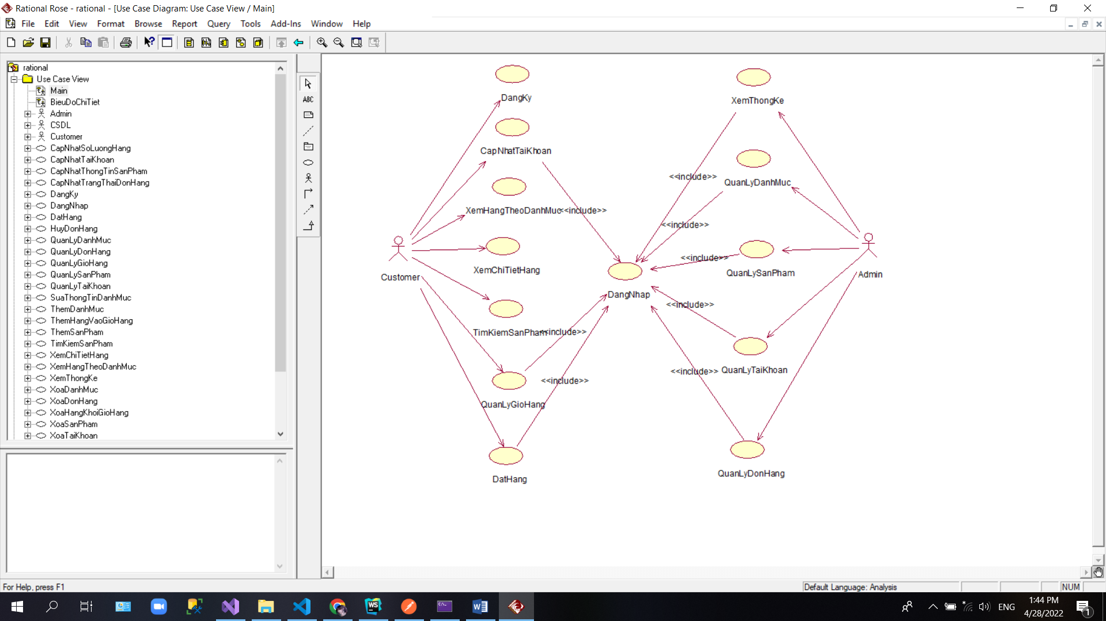

Hình 2.1: Biểu đồ các use case chính

**2.3.1.2. Quan hệ giữa các use case**

**Use case đặt hàng:**

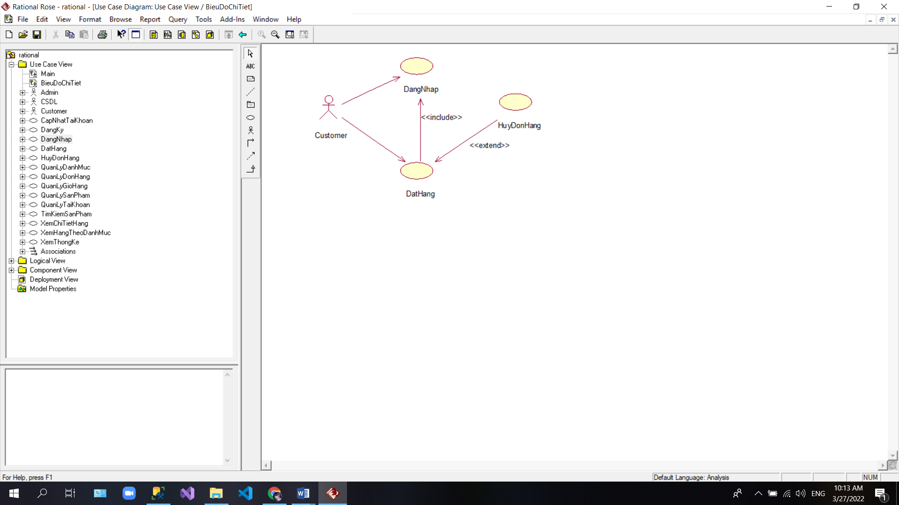

Hình 2.2: Quan hệ của use case đặt hàng.

**Use case quản lý giỏ hàng:**

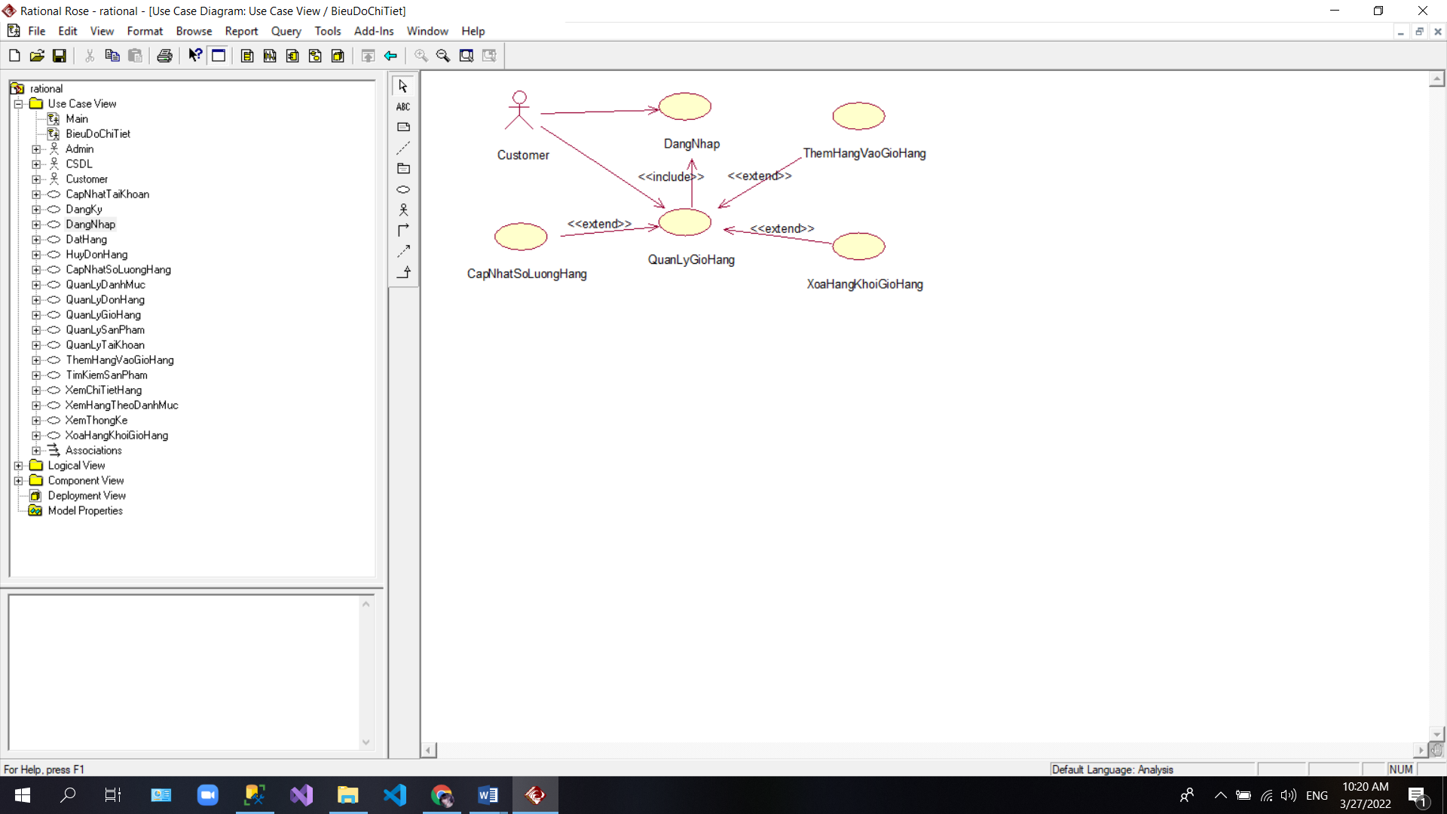

Hình 2.3: Quan hệ của use case quản lý giỏ hàng

**Use case quản lý danh mục:**

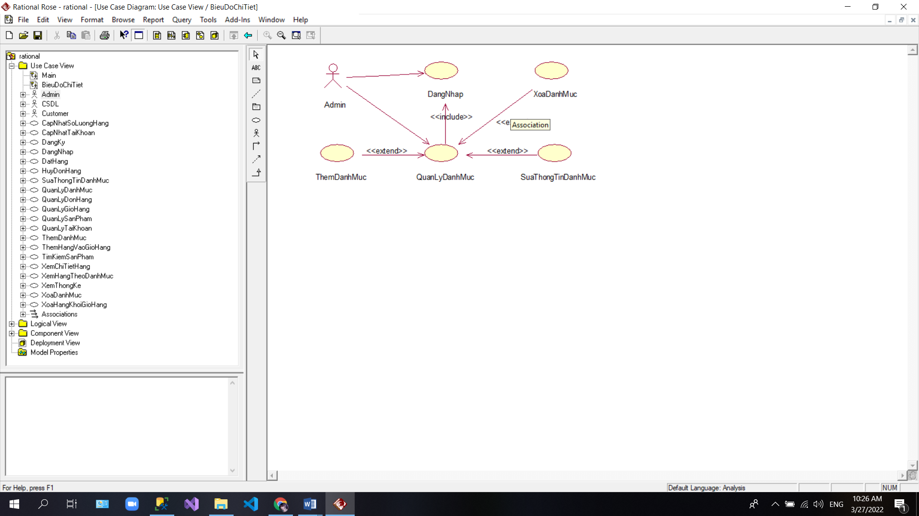

Hình 2.4: Quan hệ của use case quản lý danh mục

**Use case quản lý đơn hàng:**

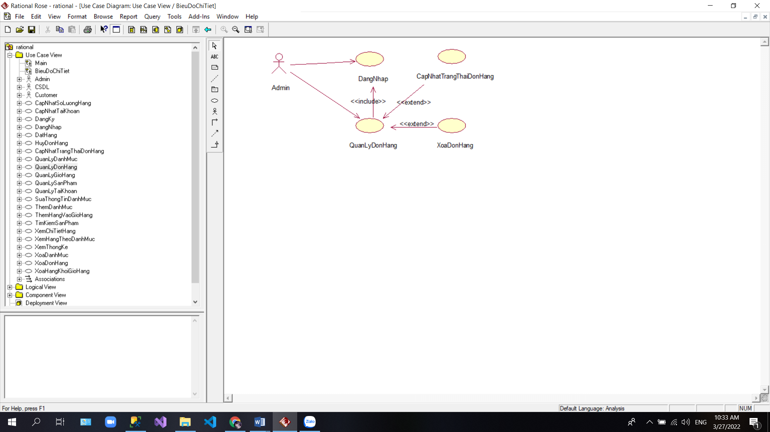

Hình 2.5: Quan hệ của use case quản lý đơn hàng

**Use case quản lý sản phẩm:**

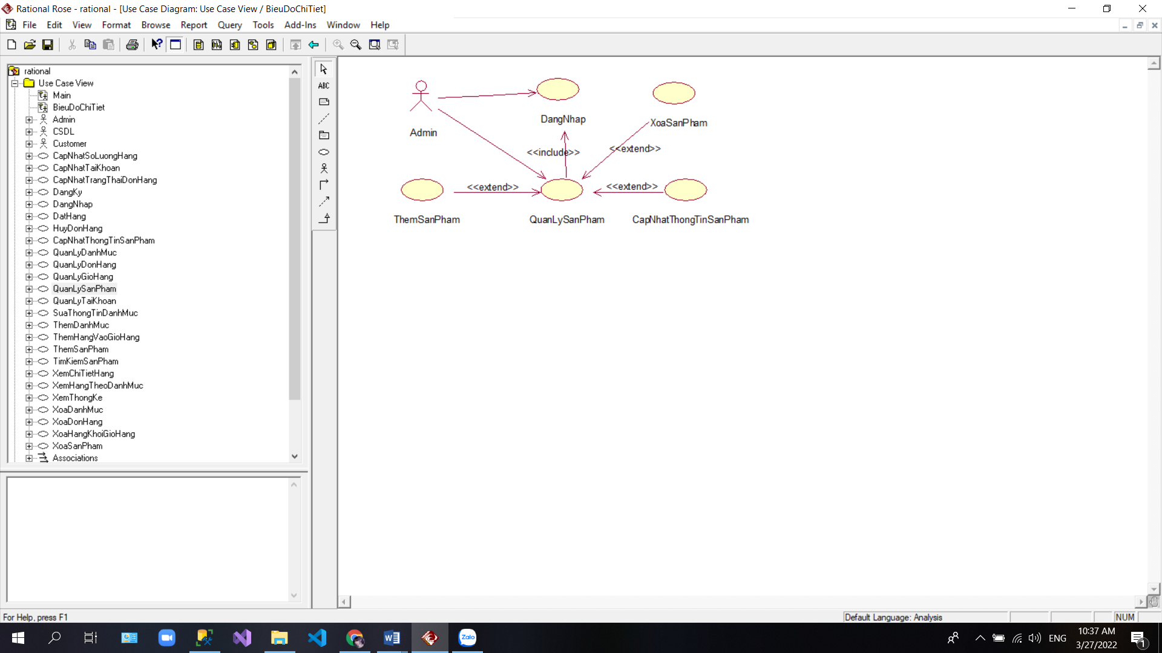

Hình 2.6: Quan hệ của use case quản lý sản phẩm

**Use case quản lý tài khoản:**

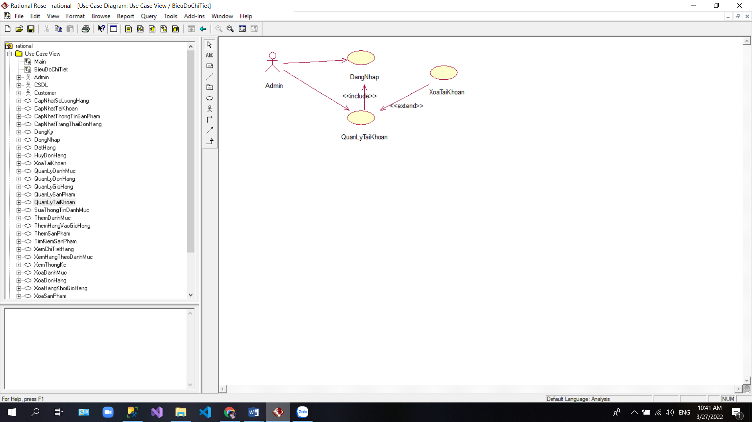

Hình 2.7: Quan hệ của use case quản lý tài khoản

**2.3.2. Mô tả chi tiết use case**

**2.3.2.1. Use case đăng ký**

**Mô tả vắn tắt:** use case này cho phép khách hàng tạo tài khoản để đăng nhập vào website.

**Luồng sự kiện:**

***Luồng cơ bản:***

1. Use case này bắt đầu khi người dùng ấn nút đăng ký trên giao diện, Hệ thống sẽ hiển thị form đăng ký để người dùng nhập thông tin gồm: họ tên, email, mật khẩu, số điện thoại, địa chỉ.
2. Người dùng nhập thông tin cần thiết sau đó ấn tạo tài khoản thì hệ thống sẽ kiểm tra dữ liệu đầu vào. Nếu dữ liệu hợp lệ thì hệ thống sẽ lưu tài khoản vào bảng Customer. Use case kết thúc.

***Luồng rẽ nhánh:***

1. Tại luồng cơ bản 2 nếu người dùng nhập dữ liệu không hợp lệ thì hệ thống sẽ yêu cầu người dùng nhập lại.
2. Tại bất kỳ thời điểm nào trong quá trình thực hiện use case nếu không kết nối được với cơ sở dữ liệu thì hệ thống sẽ hiển thị một thông báo lỗi và use case kết thúc.

**Tiền điều kiện:** Không có.

**Hậu điều kiện:** Không có.

**Các yêu cầu đặc biệt:** Không có.

**Điểm mở rộng:** Không có.

**2.3.2.2. Use case đăng nhập**

**Mô tả vắn tắt:** use case này cho phép khách hàng hoặc admin đăng nhập vào hệ thống.

**Luồng sự kiện:**

***Luồng cơ bản:***

1. Use case này bắt đầu khi người dùng ấn nút đăng nhập trên hệ thống hoặc khi admin truy cập vào trang quản trị. Hệ thống sẽ hiển thị form đăng nhập và yêu cầu người dùng nhập thông tin đăng nhập như email, mật khẩu.
2. Người dùng nhập thông tin cần thiết sau đó ấn đăng nhập. Hệ thống sẽ kiểm tra thông tin tài khoản trong bảng Customer. Nếu thông tin hợp lệ sẽ đăng nhập thành công. Use case kết thúc.

***Luồng rẽ nhánh:***

1. Tại luồng cơ bản 2 nếu người dùng nhập thông tin tài khoản sai thì hệ thống sẽ yêu cầu nhập lại.
2. Tại bất kỳ thời điểm nào trong quá trình thực hiện use case nếu không kết nối được với cơ sở dữ liệu thì hệ thống sẽ hiển thị một thông báo lỗi và use case kết thúc.

**Tiền điều kiện:** Không có.

**Hậu điều kiện:** Không có.

**Các yêu cầu đặc biệt:** Không có.

**Điểm mở rộng:** Không có.

**2.2.3.3. Use case cập nhật thông tin tài khoản**

**Mô tả vắn tắt:** use case này cho phép khách cập nhật lại thông tin tài khoản của mình.

**Luồng sự kiện:**

***Luồng cơ bản:***

1. Use case này bắt đầu khi người dùng ấn cập nhật thông tin tài khoản trên giao diện. Hệ thống sẽ hiển thị form cập nhật thông tin tài khoản để người dùng nhập lại thông tin tài khoản.
2. Người dùng nhập thông tin cần thiết sau đó ấn cập nhật. Hệ thống sẽ kiểm tra dữ liệu người dùng nhập. Nếu dữ liệu hợp hệ thì hệ thống sẽ cập nhật lại thông tin người dùng trong bảng Customer và hiển thị kết quả lên màn hình. Use case kết thúc.

***Luồng rẽ nhánh:***

1. Tại luồng cơ bản 2 nếu người dùng nhập dữ liệu không hợp lệ thì hệ thống sẽ yêu cầu nhập lại.
2. Tại bất kỳ thời điểm nào trong quá trình thực hiện use case nếu không kết nối được với cơ sở dữ liệu thì hệ thống sẽ hiển thị một thông báo lỗi và use case kết thúc.

**Tiền điều kiện:** Người dùng phải đăng nhập thành công mới có thể cập nhật thông tin tài khoản.

**Hậu điều kiện:** Không có.

**Các yêu cầu đặc biệt:** Không có.

**Điểm mở rộng:** Không có.

**2.3.2.4. Use case xem hàng theo danh mục.**

**Mô tả vắn tắt:** use case này cho phép khách xem hàng theo các danh mục.

**Luồng sự kiện:**

***Luồng cơ bản:***

1. Use case này bắt đầu khi người dùng ấn vào danh mục bất kì trên menu. Hệ thống sẽ lấy ra các mặt hàng từ bảng Product nằm trong danh mục được chọn và hiển thị kết quả lên màn hình. Use case kết thúc.

***Luồng rẽ nhánh:***

1. Tại bất kỳ thời điểm nào trong quá trình thực hiện use case nếu không kết nối được với cơ sở dữ liệu thì hệ thống sẽ hiển thị một thông báo lỗi và use case kết thúc.

**Tiền điều kiện:** Không có.

**Hậu điều kiện:** Không có.

**Các yêu cầu đặc biệt:** Không có.

**Điểm mở rộng:** Không có.

**2.3.2.5. Use case xem chi tiết hàng**

**Mô tả vắn tắt:** use case này cho phép khách hàng xem thông tin chi tiết một mặt hàng.

**Luồng sự kiện:**

***Luồng cơ bản:***

1. Use case này bắt đầu khi người dùng ấn vào 1 mặt hàng cụ thể trên giao diện. Hệ thống sẽ lấy thông tin chi tiết của mặt hàng đó từ bảng Product và hiển thị kết quả lên màn hình.

***Luồng rẽ nhánh:***

1. Tại bất kỳ thời điểm nào trong quá trình thực hiện use case nếu không kết nối được với cơ sở dữ liệu thì hệ thống sẽ hiển thị một thông báo lỗi và use case kết thúc.

**Tiền điều kiện:** Không có.

**Hậu điều kiện:** Không có.

**Các yêu cầu đặc biệt:** Không có.

**Điểm mở rộng:** Không có.

**2.3.2.6. Use case tìm kiếm sản phẩm**

**Mô tả vắn tắt:** use case này cho phép khách hàng tìm kiếm một sản phẩm theo tên sản phẩm.

**Luồng sự kiện:**

***Luồng cơ bản:***

1. Use case này bắt đầu khi người dùng nhập tên sản phẩm vào ô tìm kiếm và nhấn tìm kiếm. Hệ thống sẽ lấy ra các sản phẩm có tên thỏa mãn yêu cầu tìm kiếm của khách hàng rồi hiển thị ra màn hình. Use case kết thúc.

***Luồng rẽ nhánh:***

1. Tại bất kỳ thời điểm nào trong quá trình thực hiện use case nếu không kết nối được với cơ sở dữ liệu thì hệ thống sẽ hiển thị một thông báo lỗi và use case kết thúc.

**Tiền điều kiện:** Không có.

**Hậu điều kiện:** Không có.

**Các yêu cầu đặc biệt:** Không có.

**Điểm mở rộng:** Không có.

**2.3.2.7. Use case quản lý giỏ hàng**

**Mô tả vắn tắt:** use case này cho phép khách hàng thêm, xóa, cập nhật số lượng sản phẩm trong giỏ hàng.

**Luồng sự kiện:**

***Luồng cơ bản:***

1. Use case này bắt đầu khi người dùng ấn vào icon giỏ hàng trên giao diện. Hệ thống sẽ lấy ra thông tin giỏ hàng của khách hàng và hiển thị lên màn hình.
2. Cập nhật số lượng sản phẩm: Người dùng nhấn vào icon tăng giảm số lượng hàng để cập nhật lại số lượng các mặt hàng trong bảng Cart và hiển thị kết quả ra giao diện.
3. Xóa sản phẩm khỏi giỏ hàng: Người dùng ấn xóa để xóa sản phẩm không mong muốn khỏi giỏ hàng. Hệ thống sẽ xóa sản phẩm khỏi bảng Cart và hiển thị kết quả ra giao diện.
4. Use case kết thúc.

***Luồng rẽ nhánh:***

1. Tại bất kỳ thời điểm nào trong quá trình thực hiện use case nếu không kết nối được với cơ sở dữ liệu thì hệ thống sẽ hiển thị một thông báo lỗi và use case kết thúc.

**Tiền điều kiện:** Người dùng phải đăng nhập thành công mới có thể truy cập vào giỏ hàng và thực hiện chức năng quản lý giỏ hàng.

**Hậu điều kiện:** Không có.

**Các yêu cầu đặc biệt:** Không có.

**Điểm mở rộng:** Không có.

**2.3.2.8. Use case đặt hàng**

**Mô tả vắn tắt:** use case này cho phép khách hàng đặt mua các sản phẩm nằm trong giỏ hàng.

**Luồng sự kiện:**

***Luồng cơ bản:***

1. Use case này bắt đầu khi người dùng ấn đặt hàng trong giỏ hàng. Hệ thống hiển thị form nhập thông tin giao hàng (họ tên, số điện thoại, địa chỉ, phương thức giao hàng phương thức thanh toán, yêu cầu) …
2. Người dùng nhập thông tin đơn hàng sau đó ấn xác nhận. Hệ thống sẽ thêm đơn hàng vào bảng Order, Order_Detail và hiển thị thông báo đặt hàng thành công. Use case kết thúc.

***Luồng rẽ nhánh:***

1. Tại bất kỳ thời điểm nào trong quá trình thực hiện use case nếu không kết nối được với cơ sở dữ liệu thì hệ thống sẽ hiển thị một thông báo lỗi và use case kết thúc.

**Tiền điều kiện:** Người dùng phải đăng nhập thành công thì mới có thể đặt hàng.

**Hậu điều kiện:** Không có.

**Các yêu cầu đặc biệt:** Không có.

**Điểm mở rộng:** Không có.

**2.3.2.9. Use case xem thống kê**

**Mô tả vắn tắt:** use case này cho phép quản trị viên theo dõi doanh số bán hàng.

**Luồng sự kiện:**

***Luồng cơ bản:***

1. Use case này bắt đầu khi quản trị viên chọn mục “thống kê” trên menu. Hệ thống sẽ lấy thông tin từ các bảng Order, OrderDetail, và hiển thị các kết quả cần thiết lên màn hình.

***Luồng rẽ nhánh:***

1. Tại bất kỳ thời điểm nào trong quá trình thực hiện use case nếu không kết nối được với cơ sở dữ liệu thì hệ thống sẽ hiển thị một thông báo lỗi và use case kết thúc.

**Tiền điều kiện:** Người dùng phải đăng nhập thành công với tư cách là quản trị viên thì mới có thể xem thống kê.

**Hậu điều kiện:** Không có.

**Các yêu cầu đặc biệt:** Không có.

**Điểm mở rộng:** Không có.

**2.3.2.10. Use case quản lý danh mục**

**Mô tả vắn tắt:** use case này cho phép quản trị viên thêm, xóa, cập nhật thông tin danh mục.

**Luồng sự kiện:**

***Luồng cơ bản:***

1. Use case này bắt đầu khi quản trị viên chọn mục “danh mục” trên menu. Hệ thống sẽ lấy thông tin danh mục trong bảng Category và hiển thị danh sách và thông tin các danh mục.
2. Thêm danh mục: quản trị viên ấn vào tạo mới danh mục. Hệ thống sẽ hiển thị form tạo mới thông tin danh mục. Quản trị viên điền thông tin danh mục vào form rồi ấn tạo. Hệ thống sẽ lưu danh mục vào bảng Category và hiển thị thông báo thêm thành công thư mục.
3. Cập nhật thông tin danh mục: quản trị viên ấn vào cập nhật thông tin danh mục. Hệ thống sẽ hiển thị form thông tin danh mục. Quản trị viên sửa thông tin danh mục cần thiết sau đó ấn lưu. Hệ thống sẽ cập nhật lại thông tin danh mục trong bảng Category và hiển thị thông báo cập nhật thành công.
4. Xóa danh mục: quản trị viên ấn xóa danh mục. Hệ thống sẽ hiển thị form xác nhận xóa. Quản trị viên ấn xác nhận xóa thì hệ thống sẽ xóa danh mục khỏi bảng Category và hiển thị thông báo xóa thành công.
5. Use case kết thúc.

***Luồng rẽ nhánh:***

1. Tại bất kỳ thời điểm nào trong quá trình thực hiện use case nếu không kết nối được với cơ sở dữ liệu thì hệ thống sẽ hiển thị một thông báo lỗi và use case kết thúc.

**Tiền điều kiện:** Người dùng phải đăng nhập thành công với tư cách là quản trị viên.

**Hậu điều kiện:** Không có.

**Các yêu cầu đặc biệt:** Không có.

**Điểm mở rộng:** Không có.

**2.3.2.11. Use case quản lý sản phẩm**

**Mô tả vắn tắt:** use case này cho phép quản trị thêm, xóa, cập nhật thông tin sản phẩm.

**Luồng sự kiện:**

***Luồng cơ bản:***

1. Use case này bắt đầu khi quản trị viên chọn mục “sản phẩm” trên menu. Hệ thống sẽ lấy thông tin các sản phẩm trong bảng Product và hiển thị danh sách và thông tin của các sản phẩm có trong hệ thống.
2. Thêm mới sản phẩm: quản trị viên ấn “Tạo mới”. Hệ thống sẽ hiển thị form thêm mới sản phẩm. Quản trị viên nhập thông tin sản phẩm sau đó ấn thêm. Hệ thống sẽ thêm sản phẩm vào bảng Product và hiển thị thông báo thêm thành công.
3. Cập nhật thông tin sản phẩm: quản trị viên ấn “Cập nhật”. Hệ thống sẽ hiển thị form cập nhật thông tin sản phẩm. Quản trị viên thực hiện thay đổi các thông tin cần thiết và ấn lưu. Hệ thống sẽ cập nhật lại thông tin sản phẩm trong bảng Product và hiển thị thông báo cập nhật thành công.
4. Xóa sản phẩm: quản trị viên ấn “Xóa”. Hệ thống hiển thị form xác nhận xóa. Quản trị viên xác nhận xóa thì hệ thống sẽ xóa sản phẩm khỏi bảng Product và hiển thị thông báo xóa thành công.
5. Use case kết thúc.

***Luồng rẽ nhánh:***

1. Tại bất kỳ thời điểm nào trong quá trình thực hiện use case nếu không kết nối được với cơ sở dữ liệu thì hệ thống sẽ hiển thị một thông báo lỗi và use case kết thúc.

**Tiền điều kiện:** Người dùng phải đăng nhập thành công với tư cách là quản trị viên.

**Hậu điều kiện:** Không có.

**Các yêu cầu đặc biệt:** Không có.

**Điểm mở rộng:** Không có.

**2.3.2.12. Use case quản lý tài khoản**

**Mô tả vắn tắt:** use case này cho phép quản trị viên xem và xóa tài khoản người dùng.

**Luồng sự kiện:**

***Luồng cơ bản:***

1. Use case này bắt đầu khi quản trị viên chọn mục “Tài khoản” trên menu. Hệ thống sẽ lấy thông tin các tài khoản trong bảng Customer và hiển thị danh sách các tài khoản của người dùng.
2. Xem tài khoản: quản trị viên ấn “Xem chi tiết”. Hệ thống sẽ lấy ra thông tin chi tiết của tài khoản trong bảng Customer và hiển thị lên màn hình.
3. Xóa tài khoản: quản trị viên ấn “Xóa”. Hệ thống sẽ hiển thị form xác nhận xóa. Quản trị viên xác nhận xóa thì hệ thống sẽ xóa tài khoản khỏi bảng Customer và hiển thị thông báo xóa thành công.
4. Use case kết thúc.

***Luồng rẽ nhánh:***

1. Tại bất kỳ thời điểm nào trong quá trình thực hiện use case nếu không kết nối được với cơ sở dữ liệu thì hệ thống sẽ hiển thị một thông báo lỗi và use case kết thúc.

**Tiền điều kiện:** Người dùng phải đăng nhập thành công với tư cách là quản trị viên.

**Hậu điều kiện:** Không có.

**Các yêu cầu đặc biệt:** Không có.

**Điểm mở rộng:** Không có.

**2.3.2.13. Use case quản lý đơn hàng**

**Mô tả vắn tắt:** use case này cho phép quản trị viên quản lý những đơn hàng đã được đặt.

**Luồng sự kiện:**

***Luồng cơ bản:***

1. Use case này bắt đầu khi quản trị viên chọn mục “Đơn hàng” trên menu. Hệ thống sẽ lấy thông tin các đơn hàng trong bảng Order và hiển thị danh sách các đơn đặt hàng trong hệ thống.
2. Xem chi tiết: quản trị viên ấn “Xem chi tiết”. Hệ thống sẽ lấy ra thông tin chi tiết của đơn hàng trong bảng OrderDetail và hiển thị kết quả lên màn hình.
3. Cập nhật trạng thái đơn hàng: quản trị viên ấn “Cập nhật trạng thái”. Hệ thống sẽ hiển thị form cho phép thay đổi trạng thái đơn hàng. Quản trị viên thực hiện thay đổi trạng thái đơn hàng và ấn lưu. Hệ thống sẽ cập nhật trạng thái của đơn hàng trong bảng Order và hiển thị thông báo cập nhật thành công.
4. Xóa đơn hàng: quản trị viên ấn “Xóa”. Hệ thống sẽ hiển thị form xác nhận xóa. Quản trị viên xác nhận xóa thì hệ thống sẽ xóa đơn hàng khỏi bảng Order và OrderDetail và hiển thị thông báo xóa thành công.
5. Use case kết thúc.

***Luồng rẽ nhánh:***

1. Tại bất kỳ thời điểm nào trong quá trình thực hiện use case nếu không kết nối được với cơ sở dữ liệu thì hệ thống sẽ hiển thị một thông báo lỗi và use case kết thúc.

**Tiền điều kiện:** Người dùng phải đăng nhập thành công với tư cách là quản trị viên.

**Hậu điều kiện:** Không có.

**Các yêu cầu đặc biệt:** Không có.

**Điểm mở rộng:** Không có.

**2.3.3. Biểu đồ trình tự**

**2.3.3.1. Use case đăng ký**

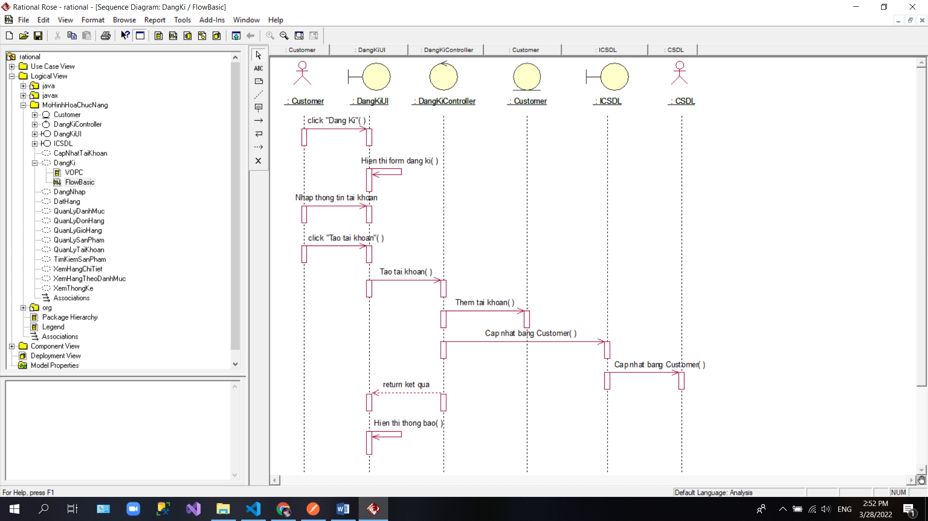

Hình 2.8: Biểu đồ trình tự use case đăng ký

**2.3.3.2. Use case đăng nhập**

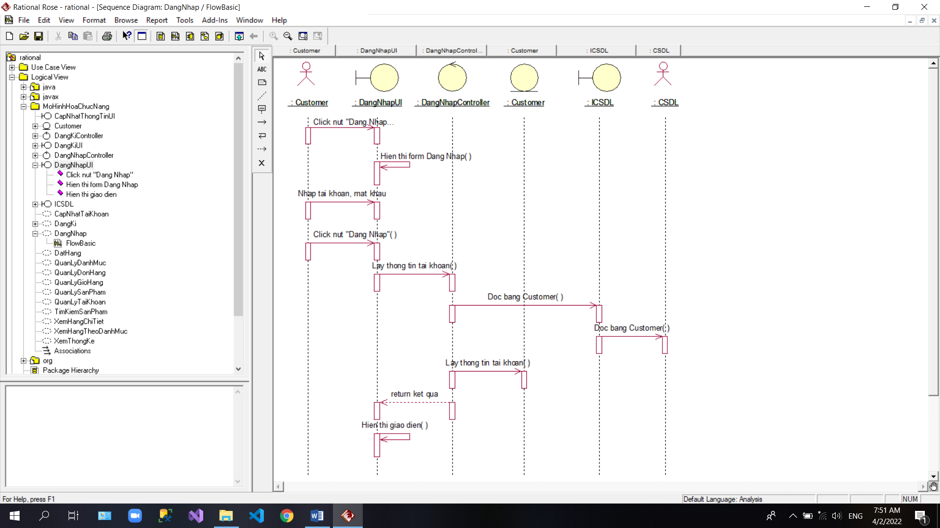

Hình 2.9: Biểu đồ trình tự use case đăng nhập

**2.3.3.3. Use case cập nhật thông tin tài khoản**

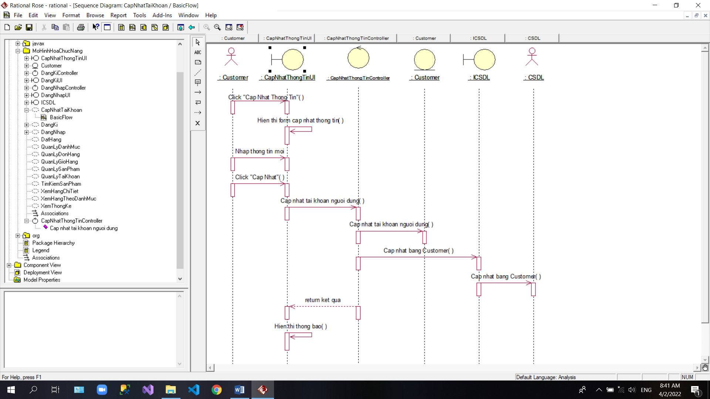

Hình 2.10: Biểu đồ trình tự use case cập nhật thông tin tài khoản

**2.3.3.4. Use case xem hàng theo danh mục.**

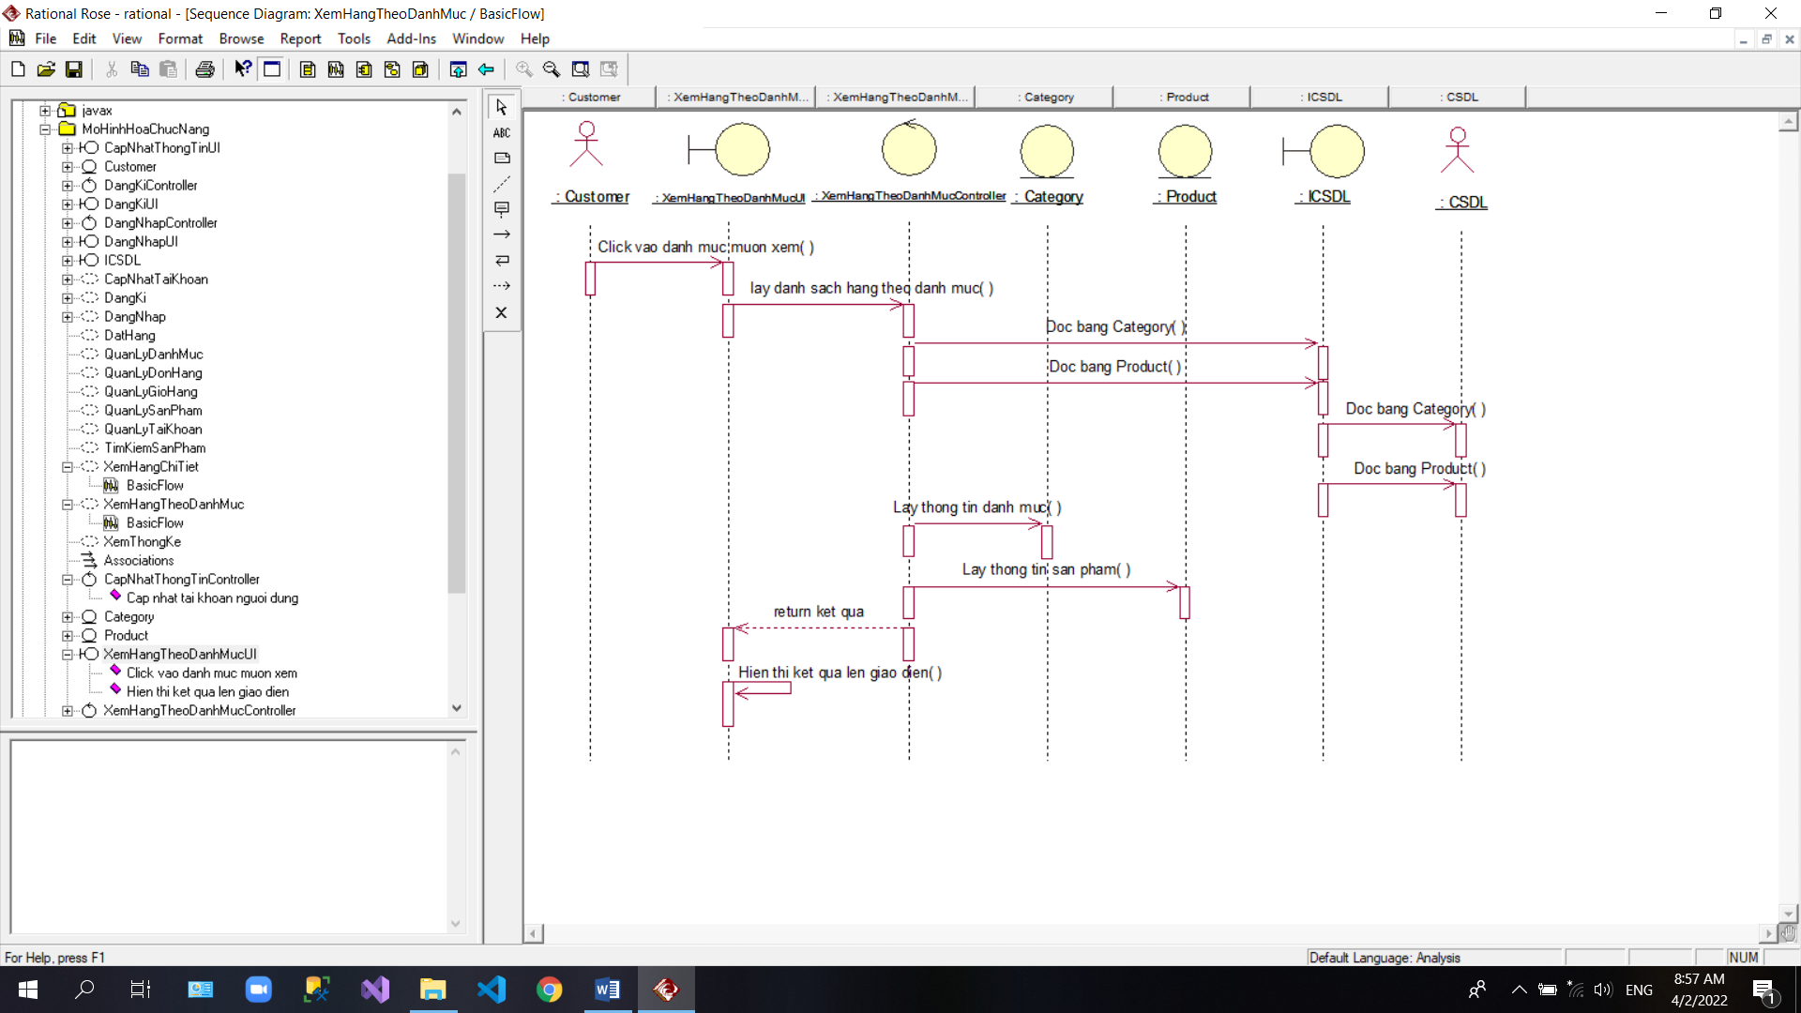

Hình 2.11: Biểu đồ trình tự use case xem hàng theo danh mục

**2.3.3.5. Use case xem chi tiết hàng**

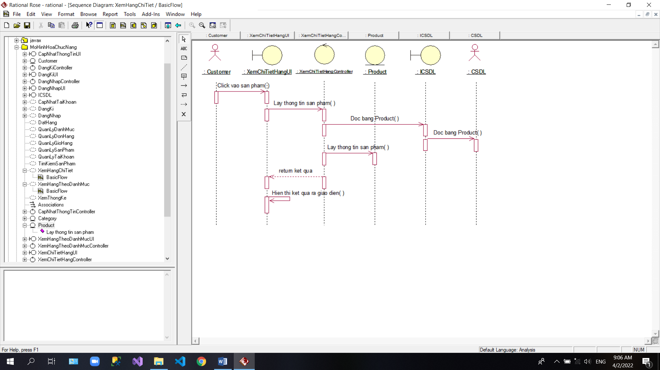

Hình 2.12: Biểu đồ trình tự use case xem chi tiết hàng

**2.3.3.6. Use case tìm kiếm sản phẩm**

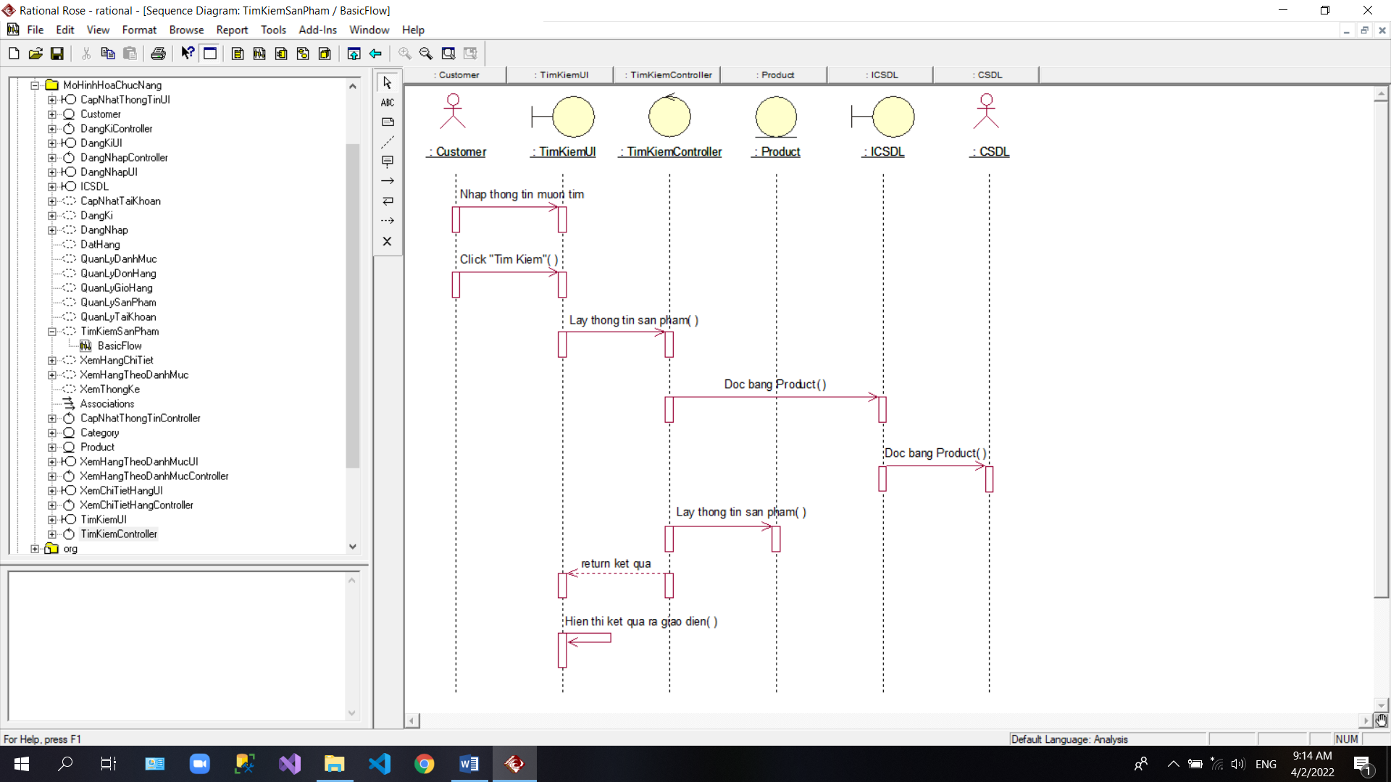

Hình 2.13: Biểu đồ trình tự use case tìm kiếm sản phẩm

**2.3.3.7. Use case quản lý giỏ hàng**

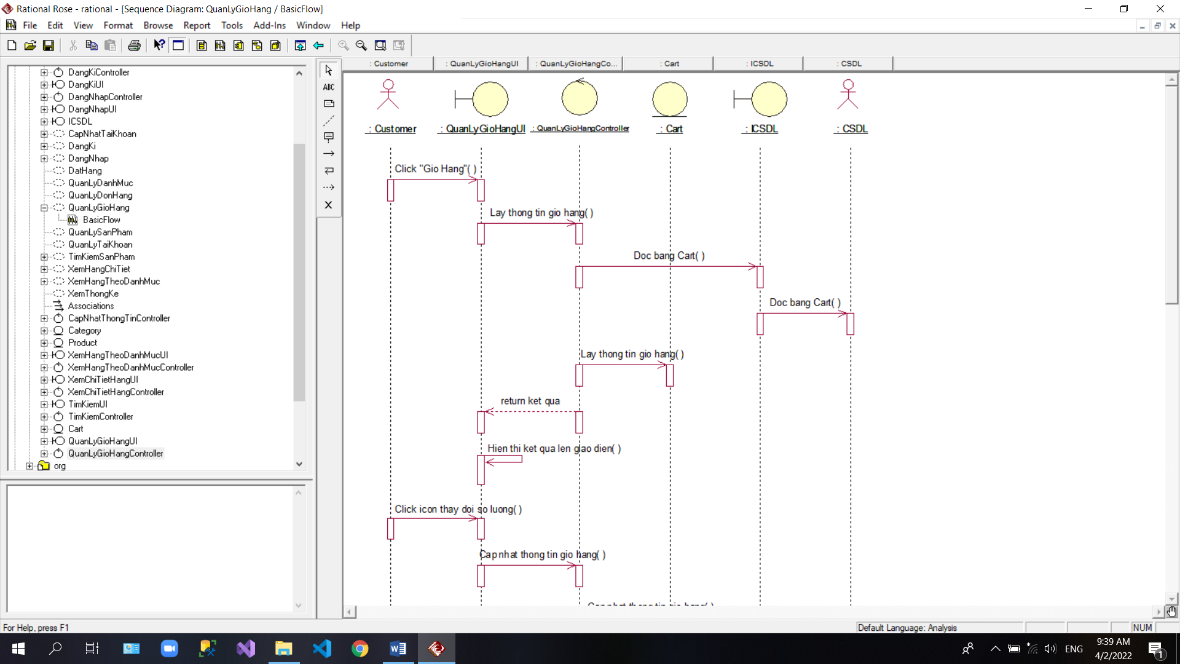

Hình 2.14: Biểu đồ trình tự use case quản lý giỏ hàng

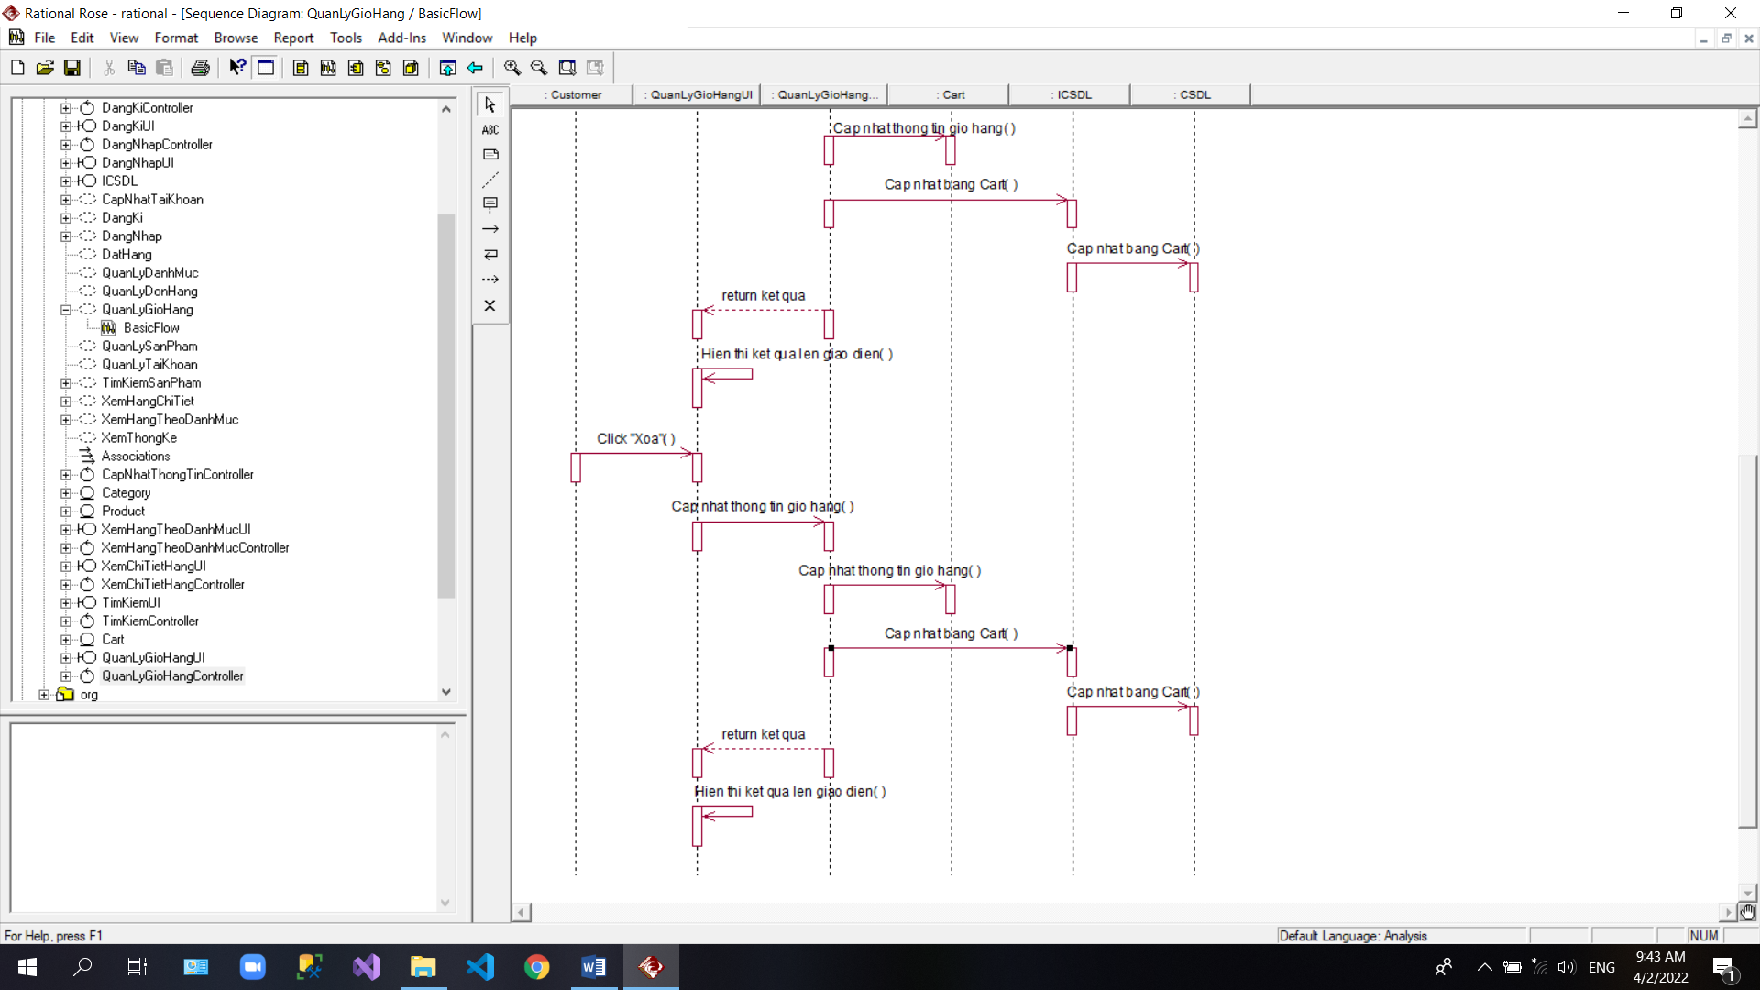

Hình 2.15: Biểu đồ trình tự use case quản lý giỏ hàng (tiếp theo)

**2.3.3.8. Use case đặt hàng**

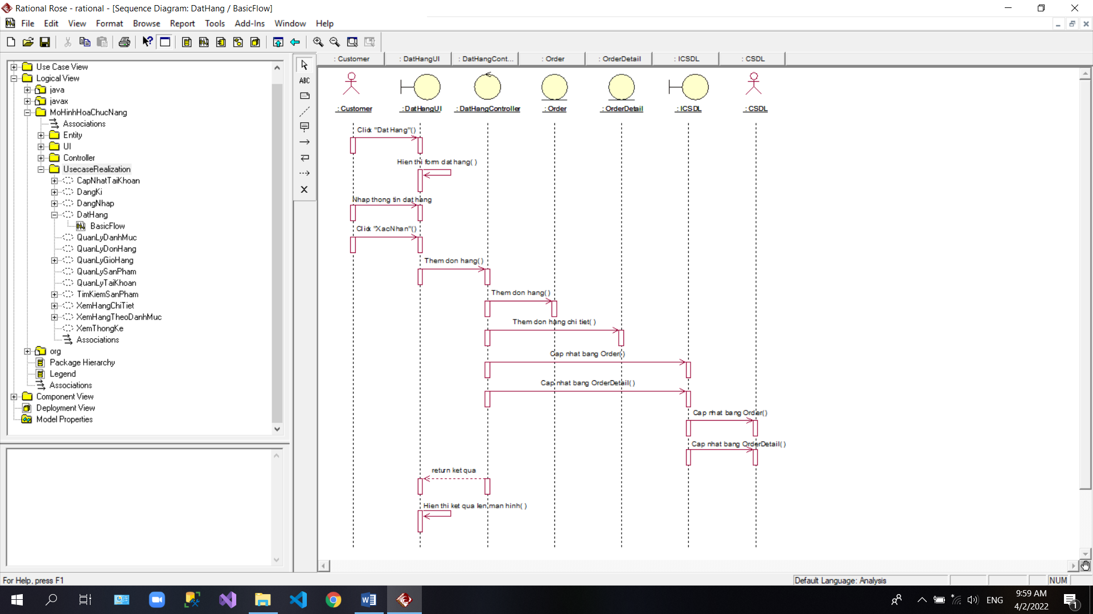

Hình 2.16: Biểu đồ trình tự use case đặt hàng

**2.3.3.9. Use case xem thống kê**

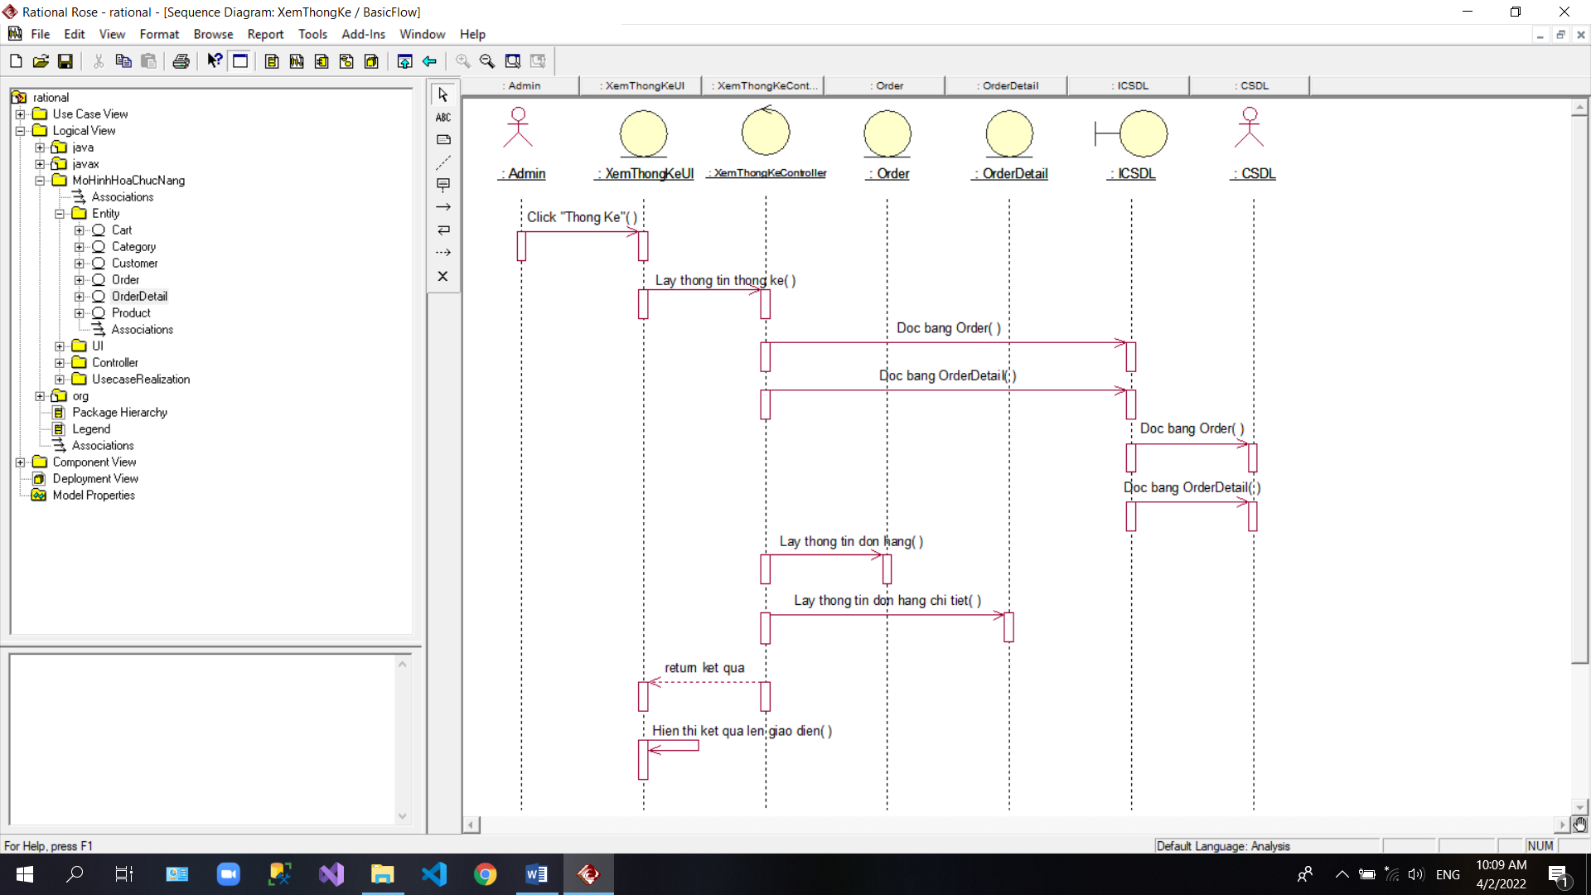

Hình 2.17: Biểu đồ trình tự use case xem thống kê

**2.3.3.10. Use case quản lý danh mục**

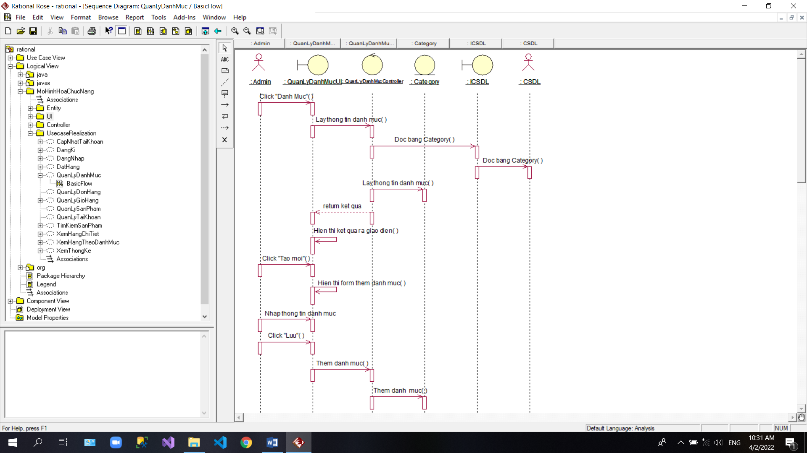

Hình 2.18: Biểu đồ trình tự use case quản lý danh mục

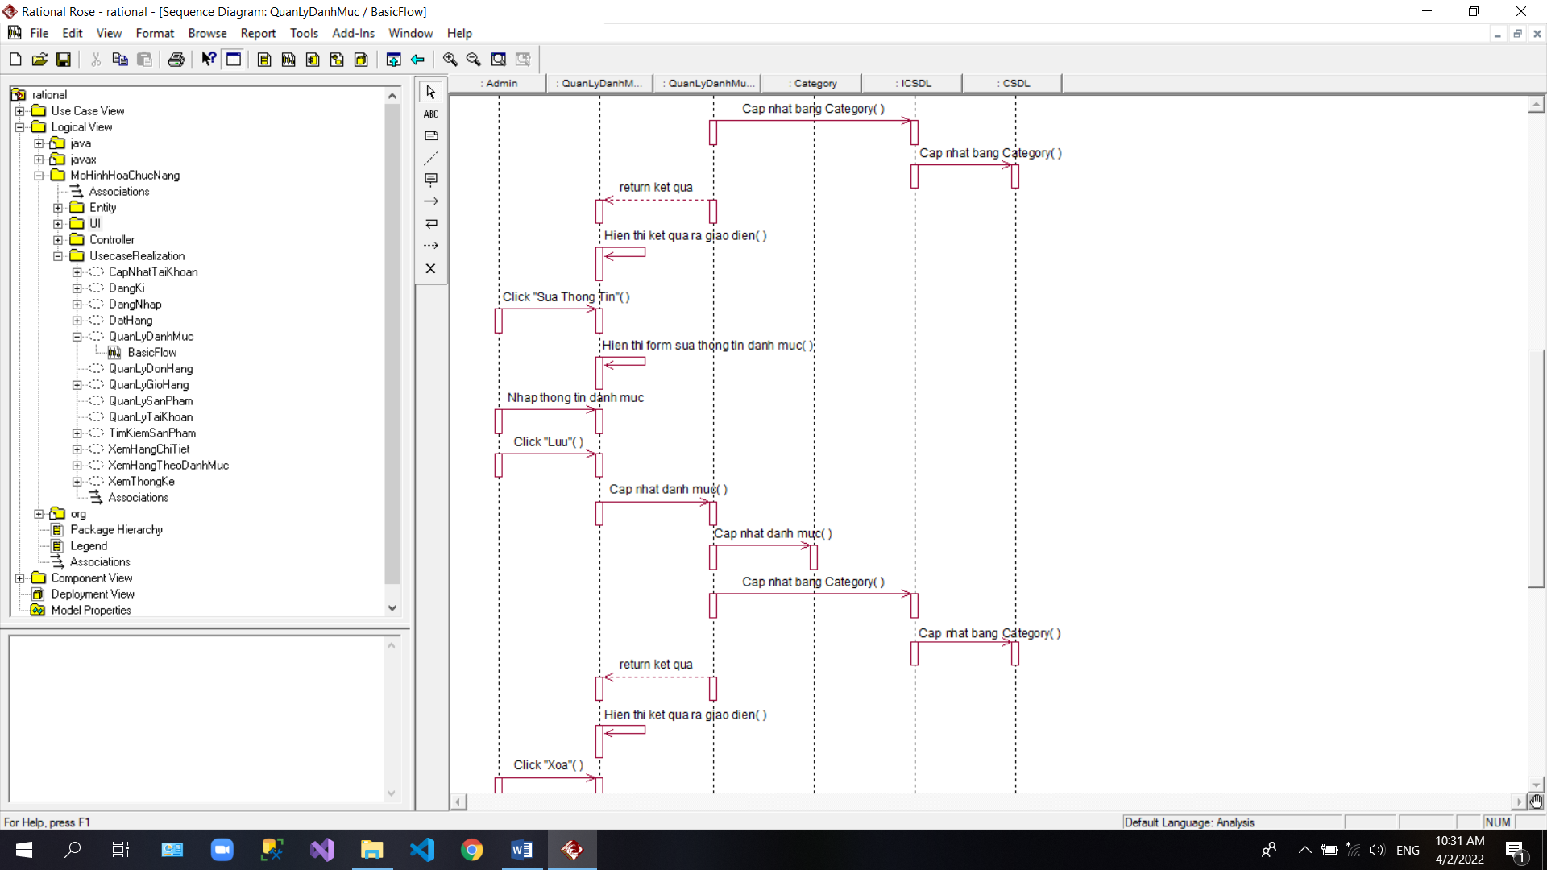

Hình 2.19: Biểu đồ trình tự use case quản lý danh mục (tiếp theo)

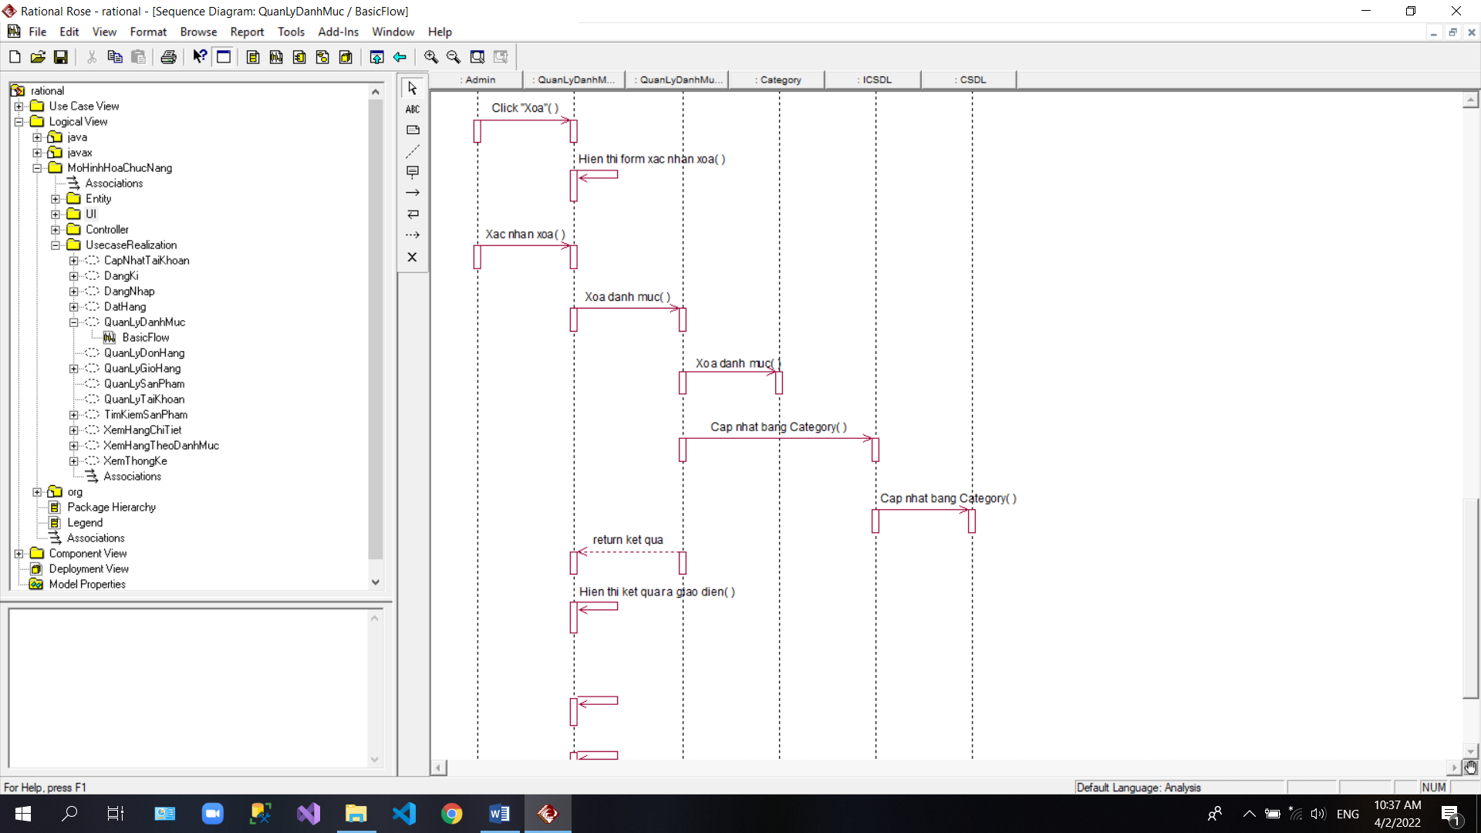

Hình 2.20: Biểu đồ trình tự use case quản lý danh mục (tiếp theo)

**2.3.3.11. Use case quản lý sản phẩm**

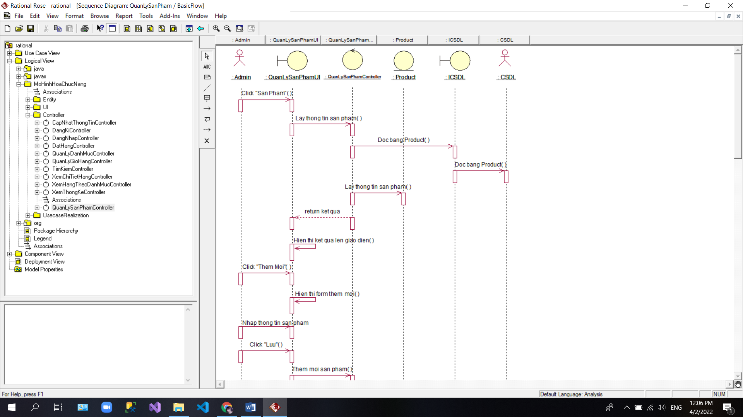

Hình 2.21: Biểu đồ trình tự use case quản lý sản phẩm

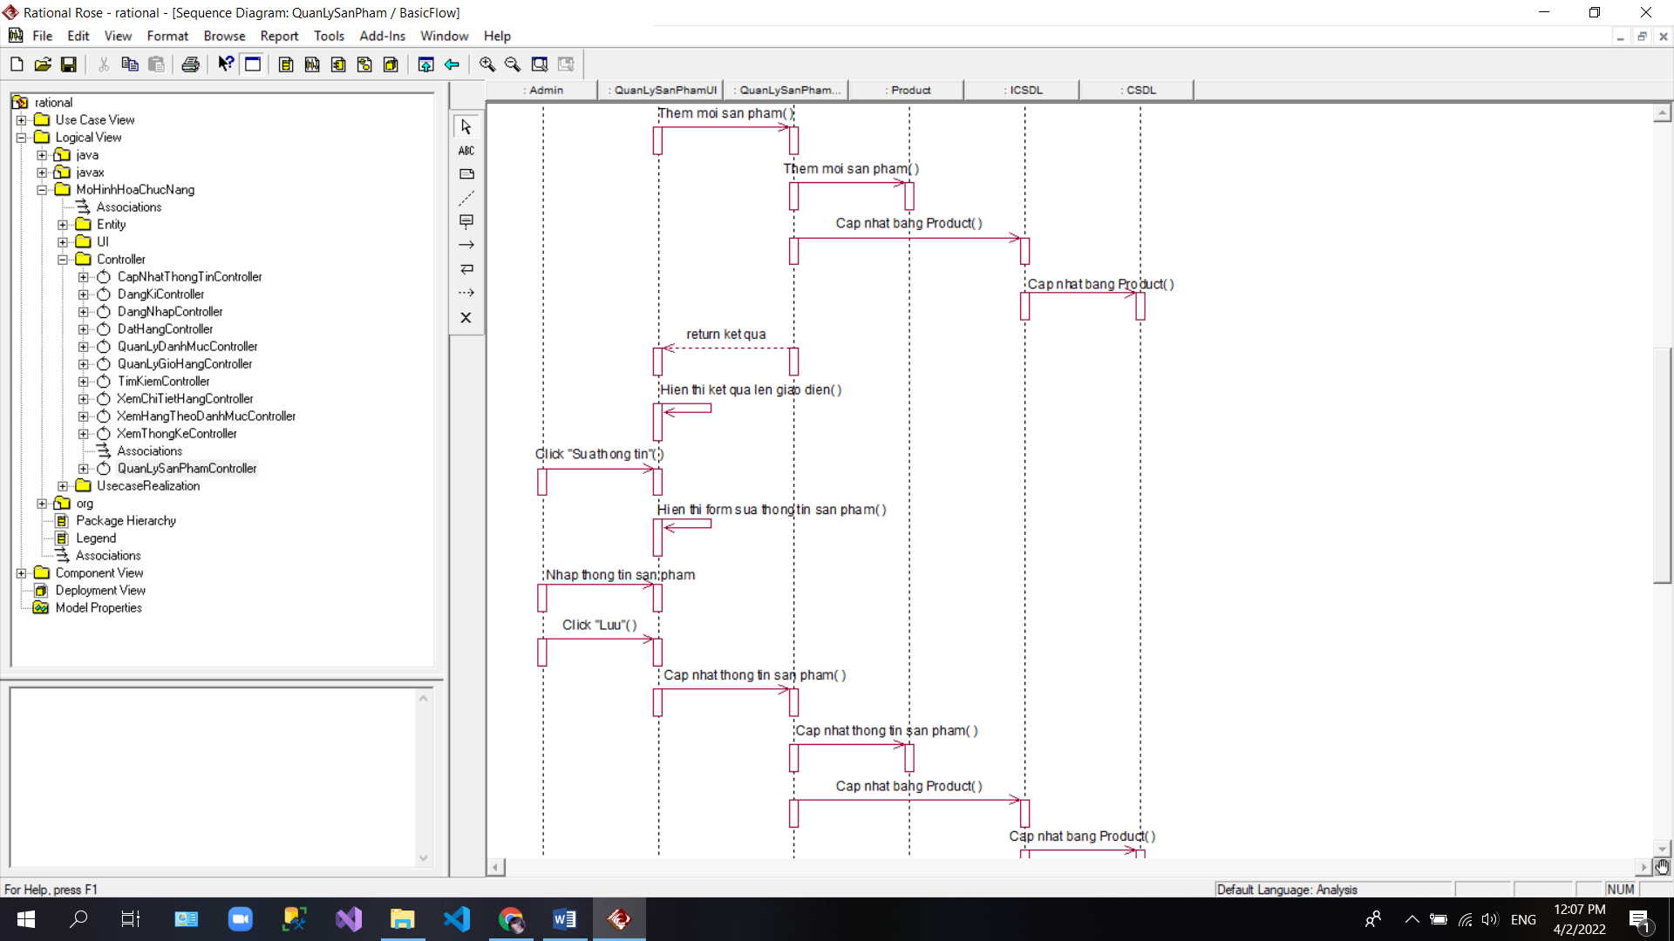

Hình 2.22: Biểu đồ trình tự use case quản lý sản phẩm (tiếp theo)

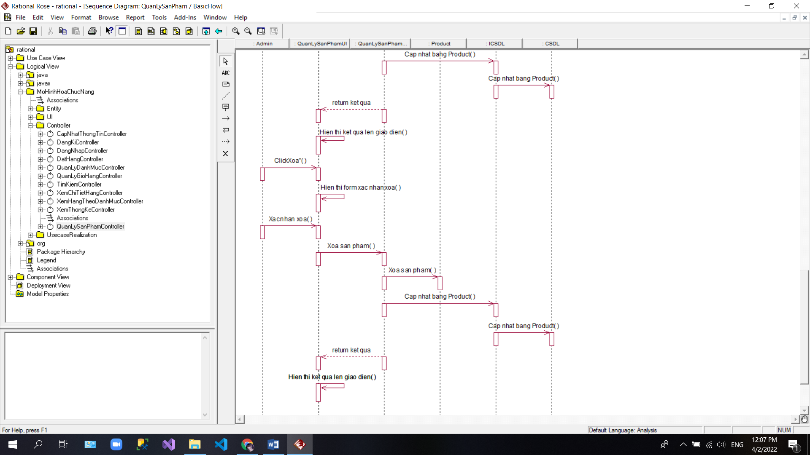

Hình 2.23: Biểu đồ trình tự use case quản lý sản phẩm (tiếp theo)

**2.3.3.12. Use case quản lý tài khoản**

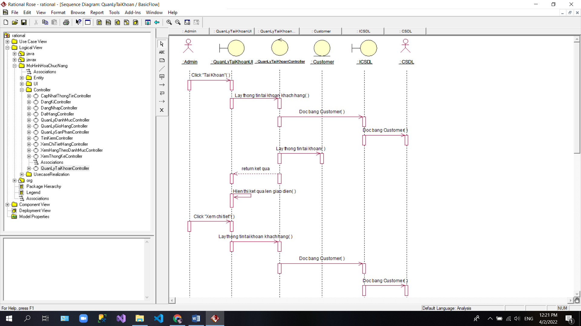

Hình 2.24: Biểu đồ trình tự use case quản lý tài khoản

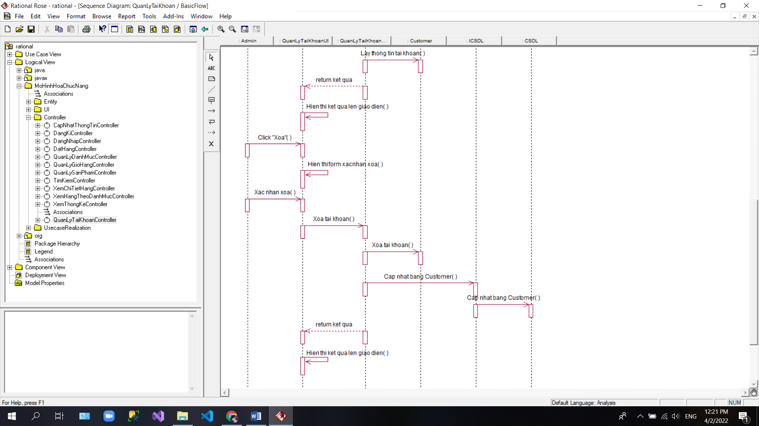

Hình 2.25: Biểu đồ trình tự use case quản lý tài khoản ( tiếp theo)

**2.3.3.13 Use case quản lý đơn hàng**

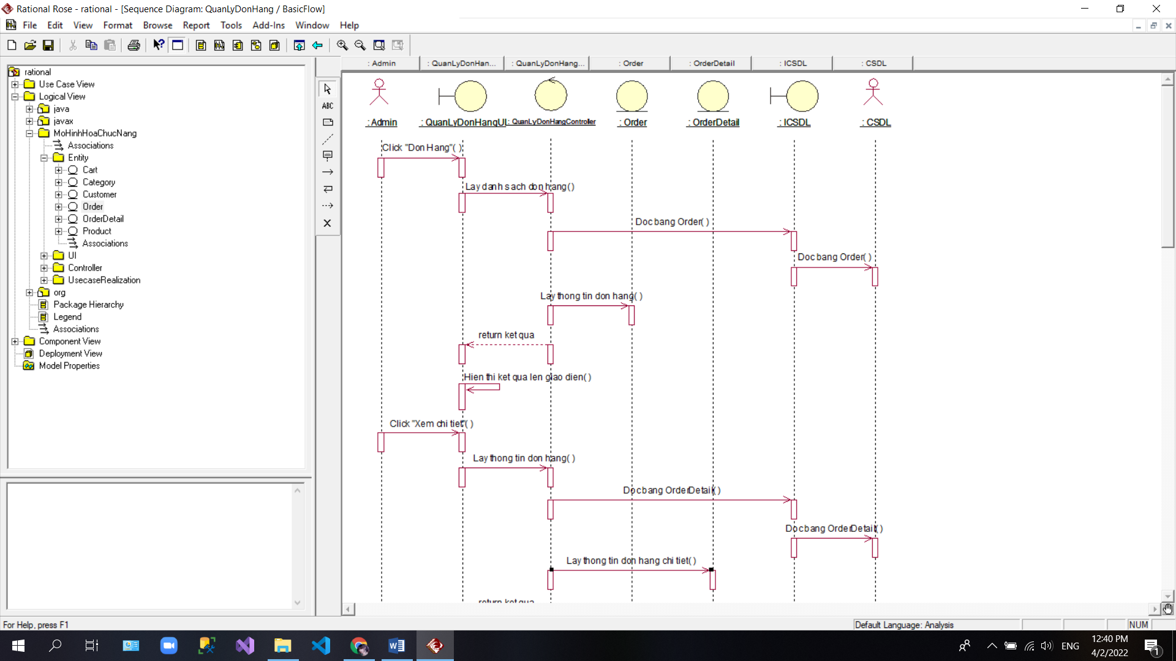

Hình 2.26: Biểu đồ trình tự use case quản lý đơn hàng

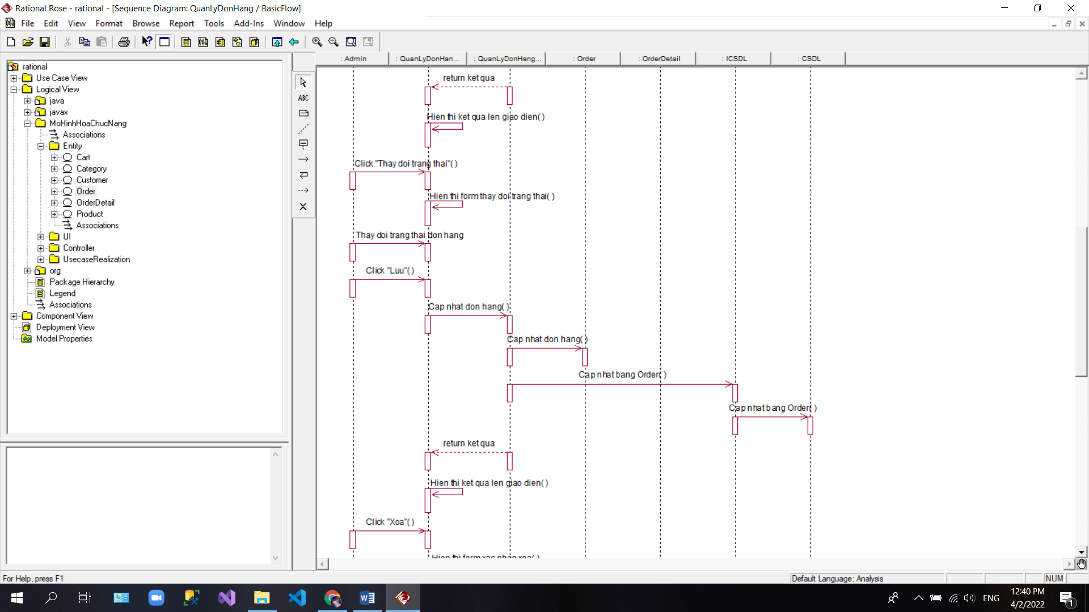

Hình 2.27: Biểu đồ trình tự use case quản lý đơn hàng ( tiếp theo)

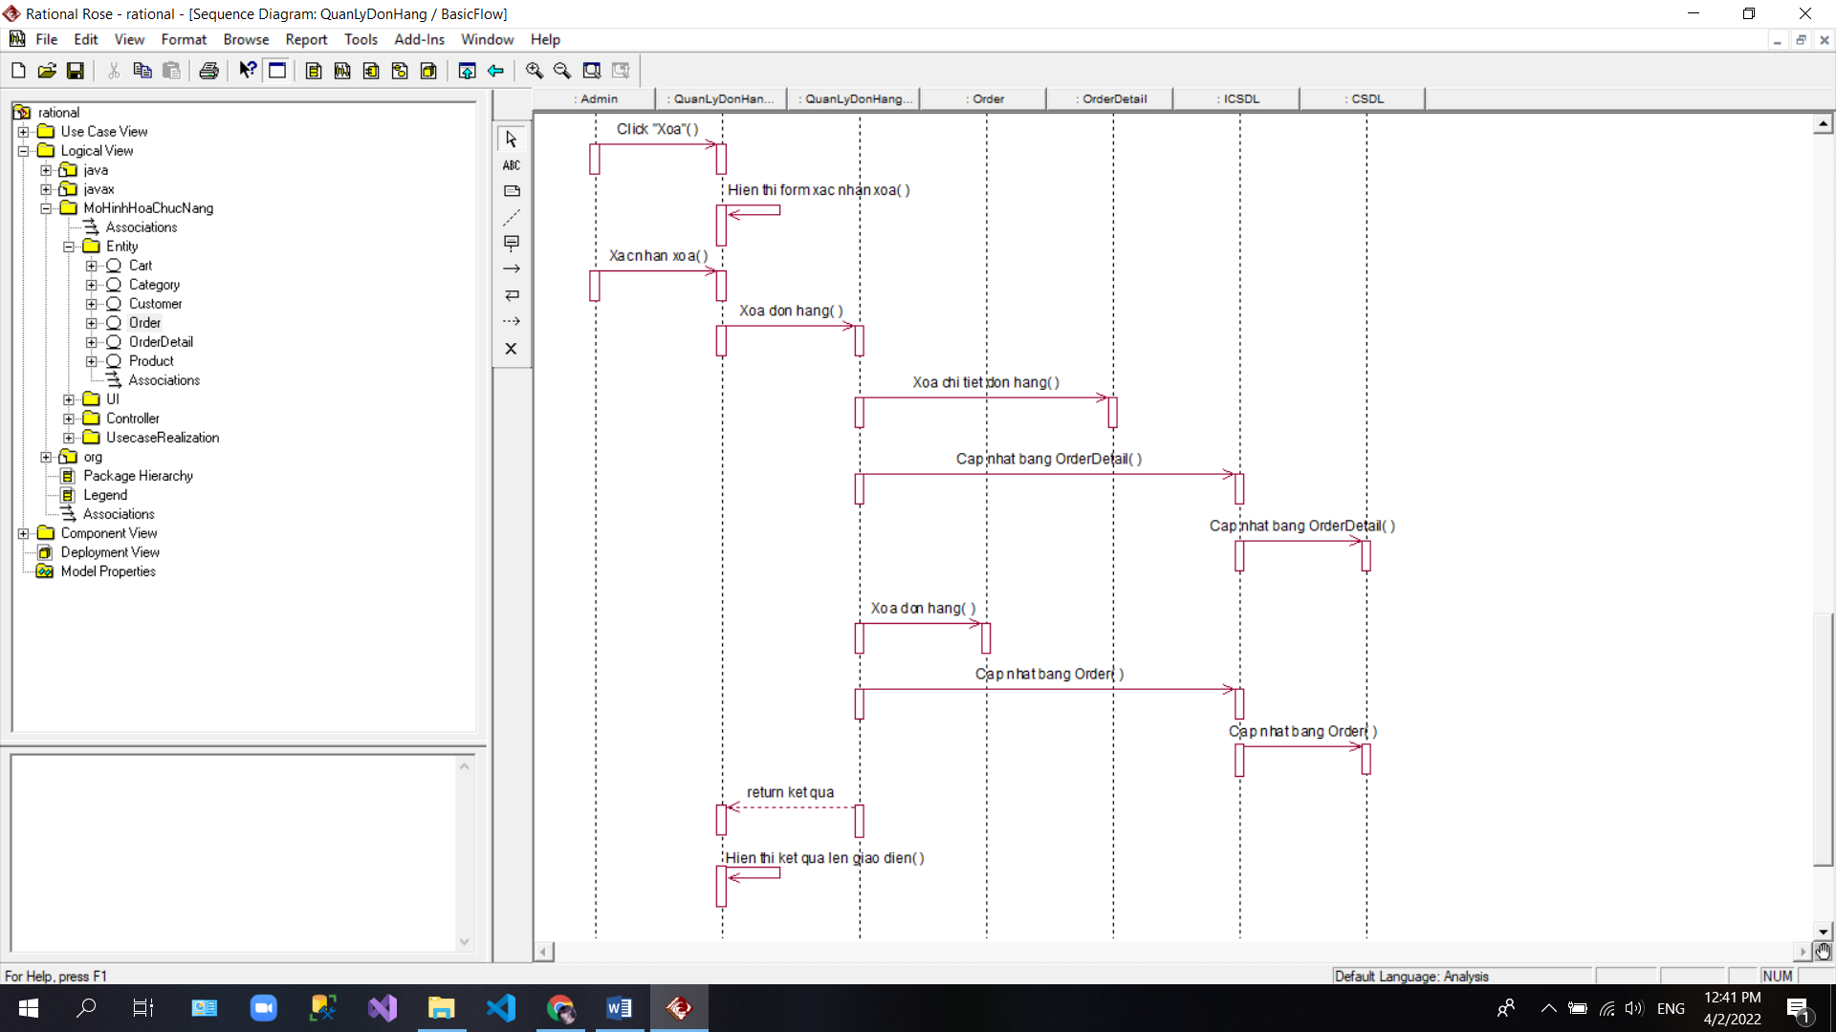

Hình 2.28: Biểu đồ trình tự use case quản lý đơn hàng (tiếp theo)

**2.3.4. Biểu đồ lớp**

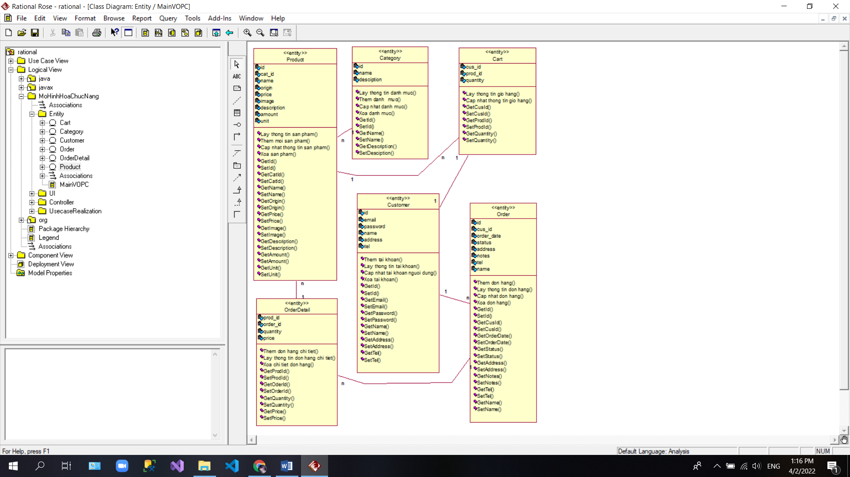

Hình 2.29: Biểu đồ lớp chính của hệ thống

**2.3.5. Thiết kế cơ sở dữ liệu**

**2.3.5.1. Mô hình dữ liệu quan hệ**

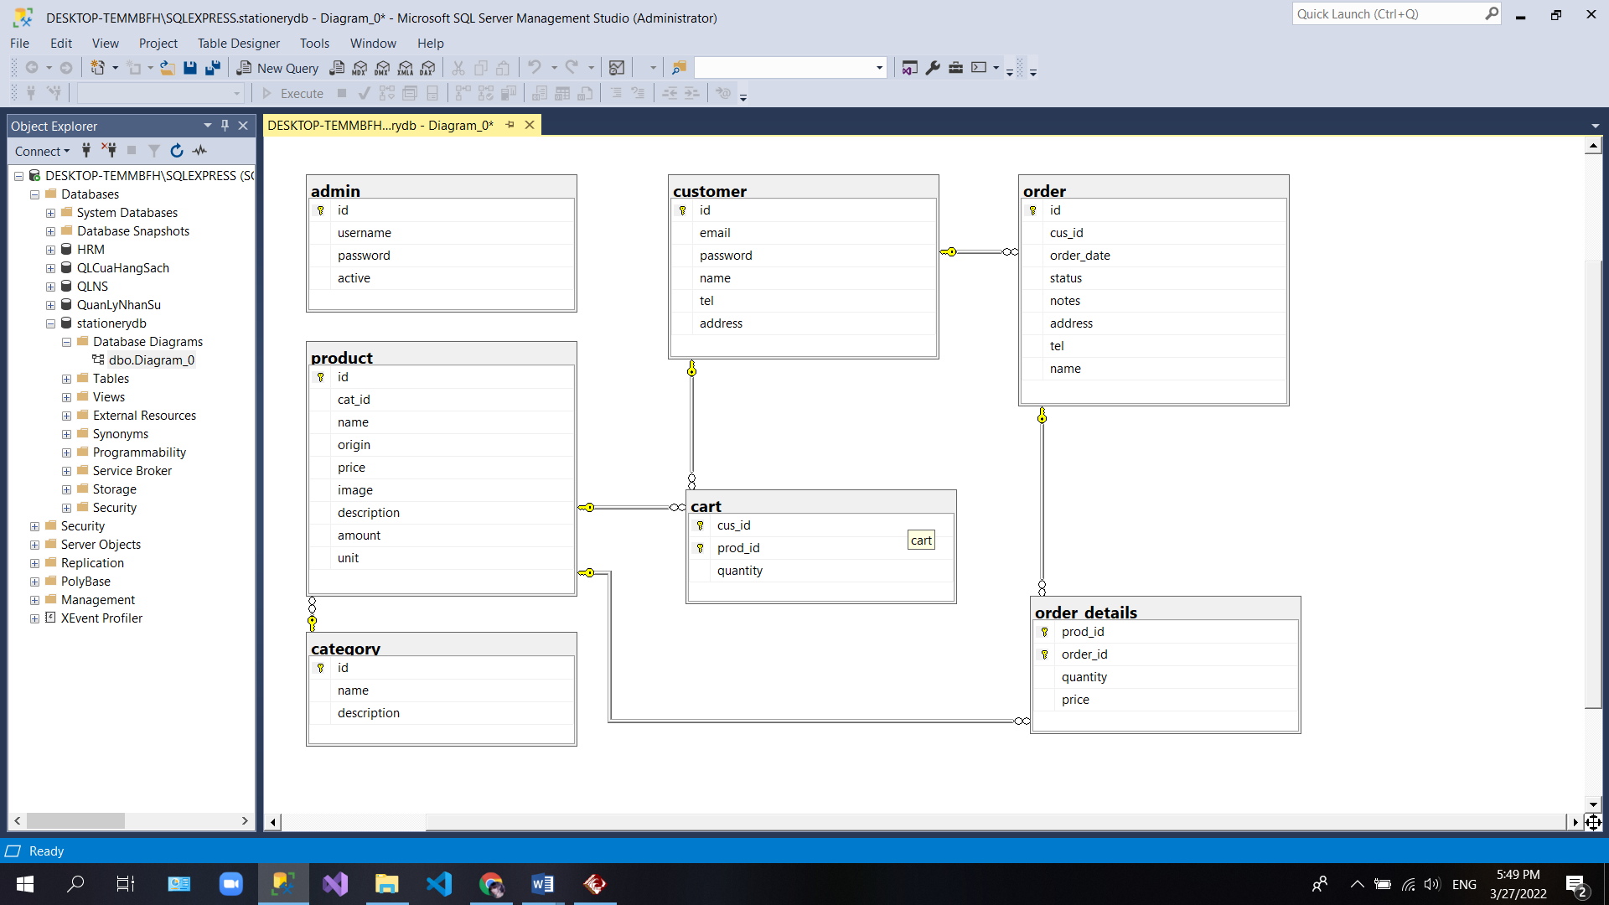

Hình 2.30: Mô hình dữ liệu của hệ thống

**2.3.5.2. Chi tiết các bảng**

|  |  |  |  |  |
| --- | --- | --- | --- | --- |
| **Tên cột** | **Kiểu dữ liệu** | **Null** | **Ràng buộc** | **Mô tả** |
| Id | bigint | Not null | Primary key,  Auto increment | Mã tài khoản |
| username | nvarchar(200) | Not null | no | Tên đăng nhập |
| password | nvarchar(200) | Not null | no | Mật khẩu |
| active | bit | Not null | no | Còn sử dụng không |

Bảng 2. 1. Chi tiết bảng Admin

|  |  |  |  |  |
| --- | --- | --- | --- | --- |
| **Tên cột** | **Kiểu dữ liệu** | **Null** | **Ràng buộc** | **Mô tả** |
| Id | bigint | Not null | Primary key,  Auto increment | Mã khách hàng |
| email | varchar(200) | Not null | No | Email |
| password | nvarchar(200) | Not null | No | Mật khẩu |
| name | nvarchar(200) | Null | No | Họ tên |
| tel | Varchar(12) | Null | No | Số điện thoại |
| address | Nvarchar(500) | Null | No | Địa chỉ |

Bảng 2. 2. Chi tiết bảng Customer( Khách hàng)

|  |  |  |  |  |
| --- | --- | --- | --- | --- |
| **Tên cột** | **Kiểu dữ liệu** | **Null** | **Ràng buộc** | **Mô tả** |
| cus_id | bigint | Not null | Primary key,  Foreign key | Mã khách hàng |
| prod_id | bigint | Not null | Primary key,  Foreign key | Mã sản phẩm |
| quantity | int | Not null | No | Số lượng |

Bảng 2. 3. Chi tiết bảng Cart (Giỏ hàng)

|  |  |  |  |  |
| --- | --- | --- | --- | --- |
| **Tên cột** | **Kiểu dữ liệu** | **Null** | **Ràng buộc** | **Mô tả** |
| Id | bigint | Not null | Primary key,  Auto increment | Mã danh mục |
| name | nvarchar(200) | Not null | No | Tên danh mục |
| description | nvarchar(500) | Null | No | Mô tả |

Bảng 2. 4. Chi tiết bảng Category (Danh mục)

|  |  |  |  |  |
| --- | --- | --- | --- | --- |
| **Tên cột** | **Kiểu dữ liệu** | **Null** | **Ràng buộc** | **Mô tả** |
| Id | bigint | Not null | Primary key,  Auto increment | Mã đơn hàng |
| Cus_id | Bigint | Not null | Foreign key | Mã khách hàng |
| Order_date | Date | Not null | No | Ngày đặt hàng |
| Status | Nvarchar(100) | Null | No | Trạng thái đơn hàng |
| Notes | Nvarchar(500) | Null | No | Ghi chú |
| Address | Nvarchar(500) | Null | No | Địa chỉ |
| Tel | Nvarchar(12) | Null | No | Số điện thoại |
| Name | Nvarchar(200) | Null | No | Tên khách hàng |

Bảng 2. 5. Chi tiết bảng Order (Đơn hàng)

|  |  |  |  |  |
| --- | --- | --- | --- | --- |
| **Tên cột** | **Kiểu dữ liệu** | **Null** | **Ràng buộc** | **Mô tả** |
| Prod_id | bigint | Not null | Primary key,  Foreign key | Mã sản phẩm |
| Order_id | bigint | Not null | Primary key,  Foreign key | Mã đơn hàng |
| Quantity | Int | Not null | No | Số lượng còn |
| Price | Int | Not null | No | Giá bán |

Bảng 2. 6. Chi tiết bảng Order-details (Chi tiết đơn hàng)

|  |  |  |  |  |
| --- | --- | --- | --- | --- |
| **Tên cột** | **Kiểu dữ liệu** | **Null** | **Ràng buộc** | **Mô tả** |
| Id | bigint | Not null | Primary key,  Auto increment | Mã sản phẩm |
| Cat_id | bigint | Not null | Foreign key | Mã danh mục |
| Name | Nvarchar(200) | Null | No | Tên sản phẩm |
| Origin | Nvarchar(200) | Null | No | Xuất xứ |
| Price | Int | Null | No | Giá bán |
| Image | Varchar(500) | Null | No | Ảnh minh họa |
| Description | Ntext | Null | No | Mô tả |
| Amount | Int | Null | No | Số lượng còn |
| Unit | Nvarchar(100) | Null | No | Đơn vị tính |

Bảng 2. 7. Chi tiết bảng Product (Sản phẩm)

# CHƯƠNG 3: THIẾT KẾ GIAO DIỆN VÀ KIỂM THỬ PHẦN MỀM

**3.1. Thiết kế giao diện**

**3.1.1. Giao diện website**

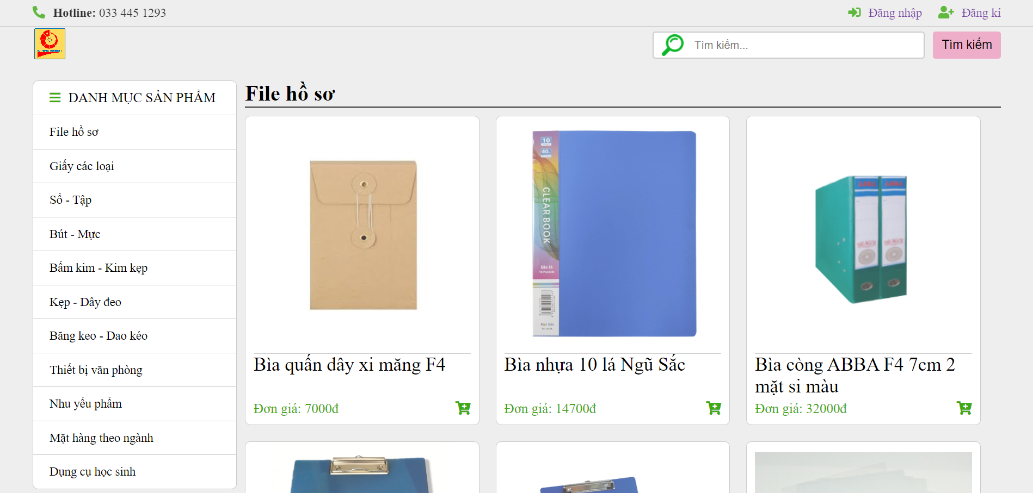

Hình 3.1: Màn trang chủ

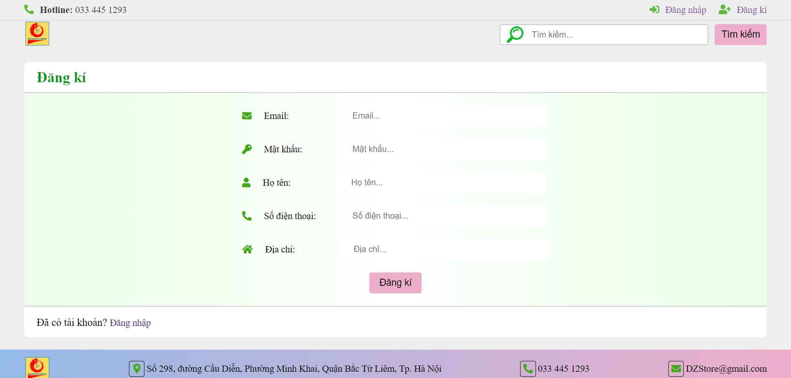

Hình 3.2: Màn hình đăng kí tài khoản

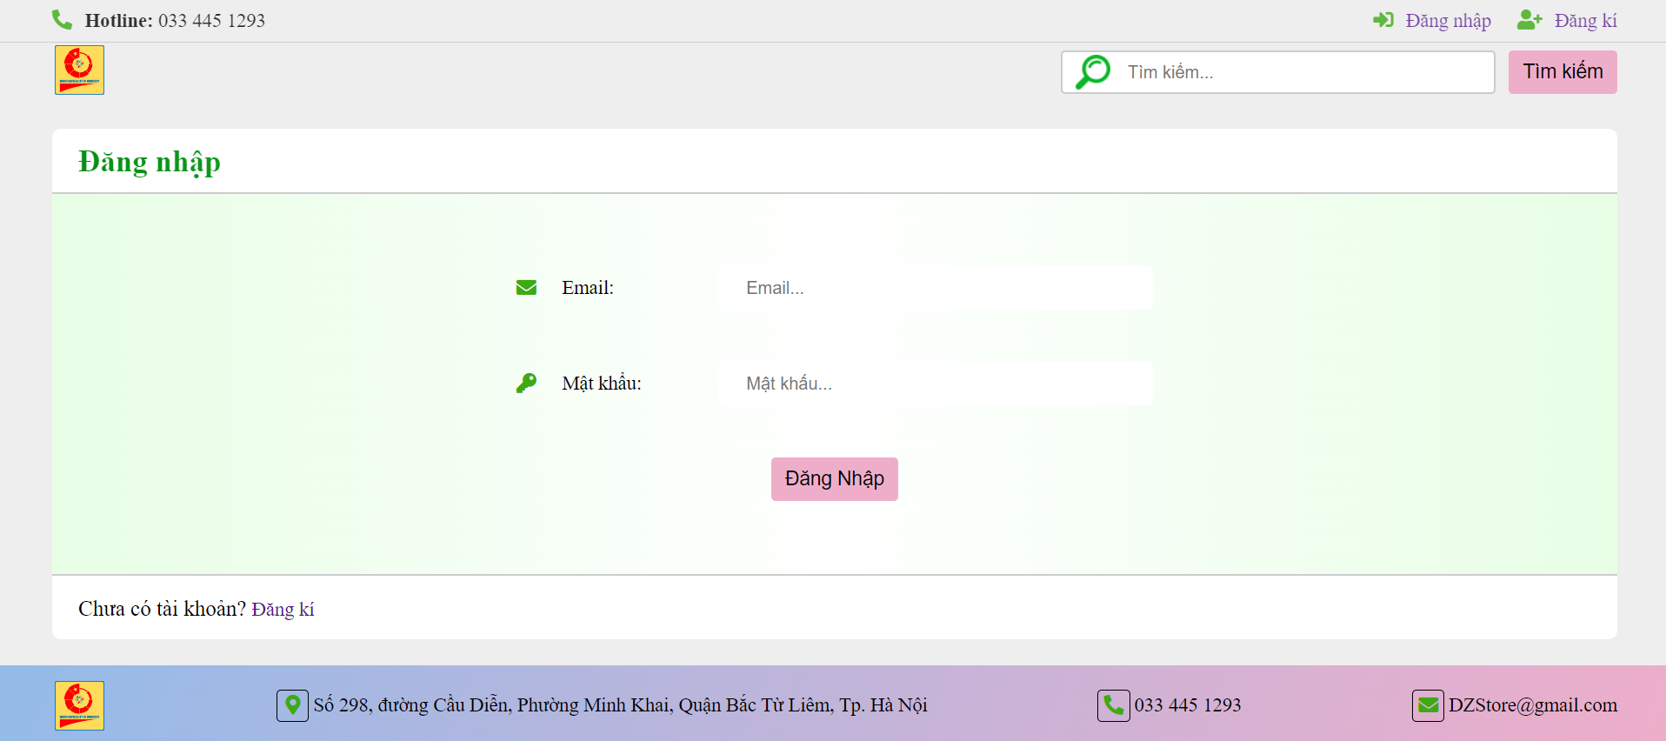

Hình 3.3: Màn hình đăng nhập

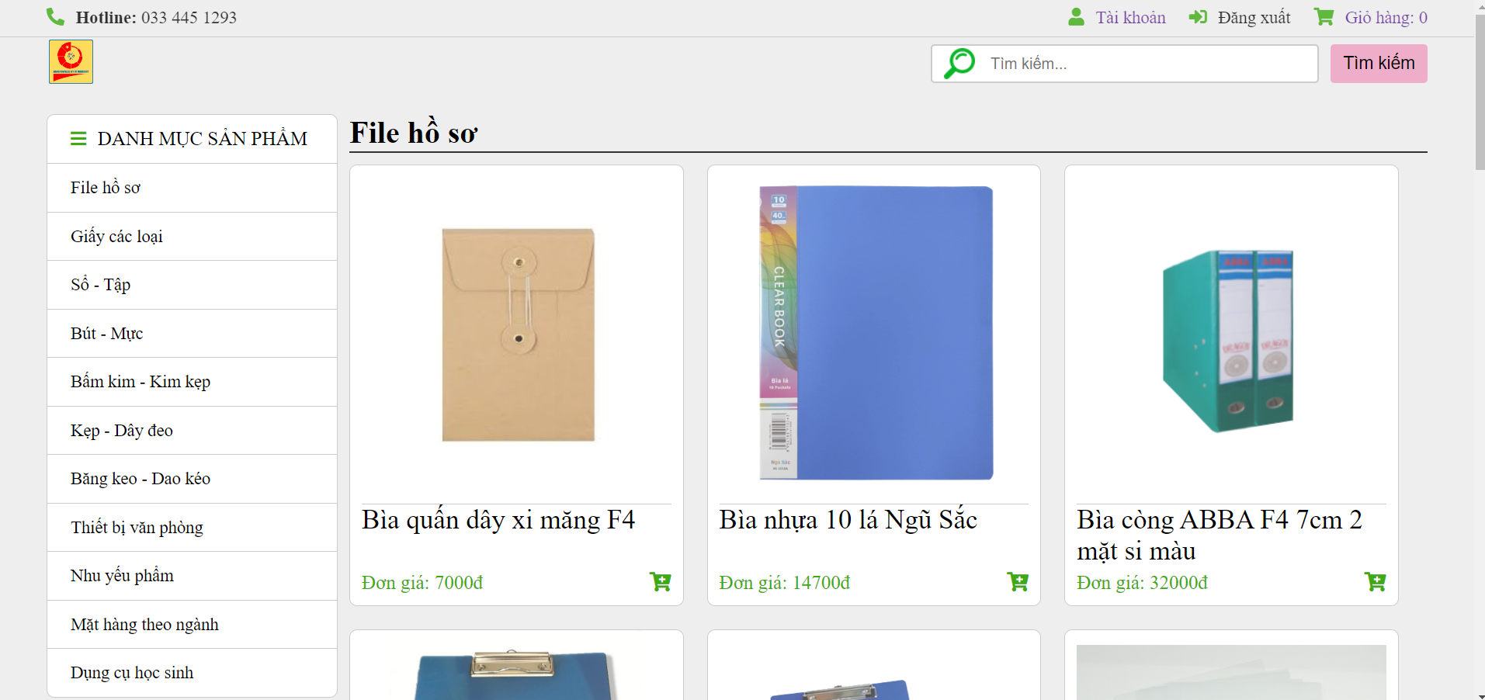

Hình 3.4: Trang chủ sau khi đăng nhập thành công

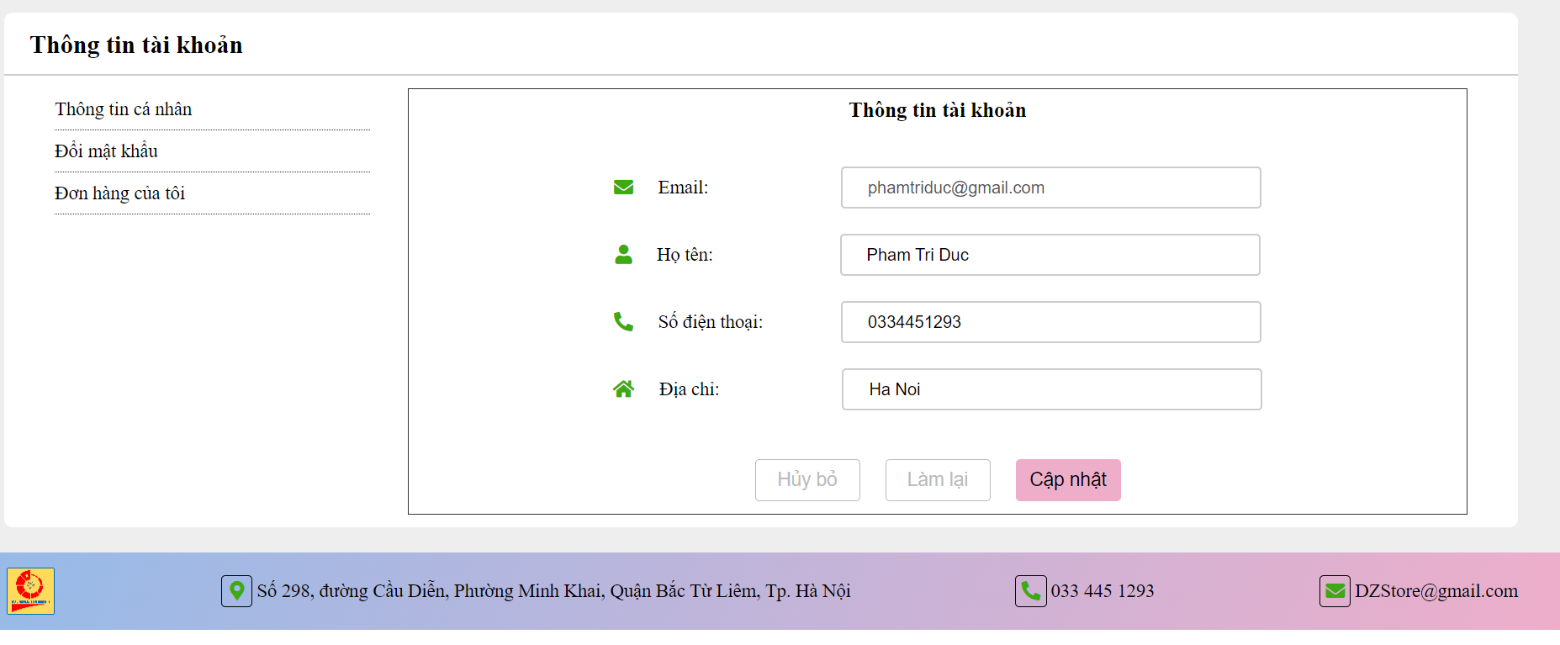

Hình 3.5: Thông tin tài khoản

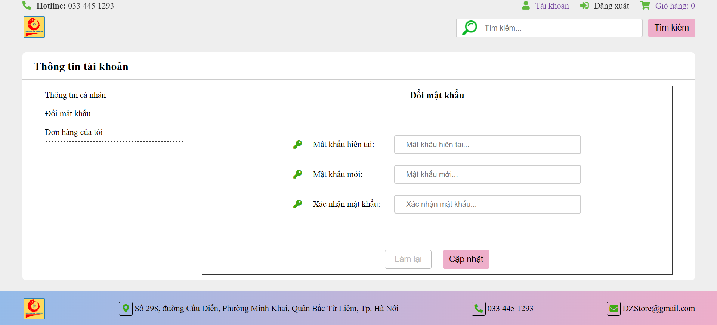

Hình 3.6: Đổi mật khẩu

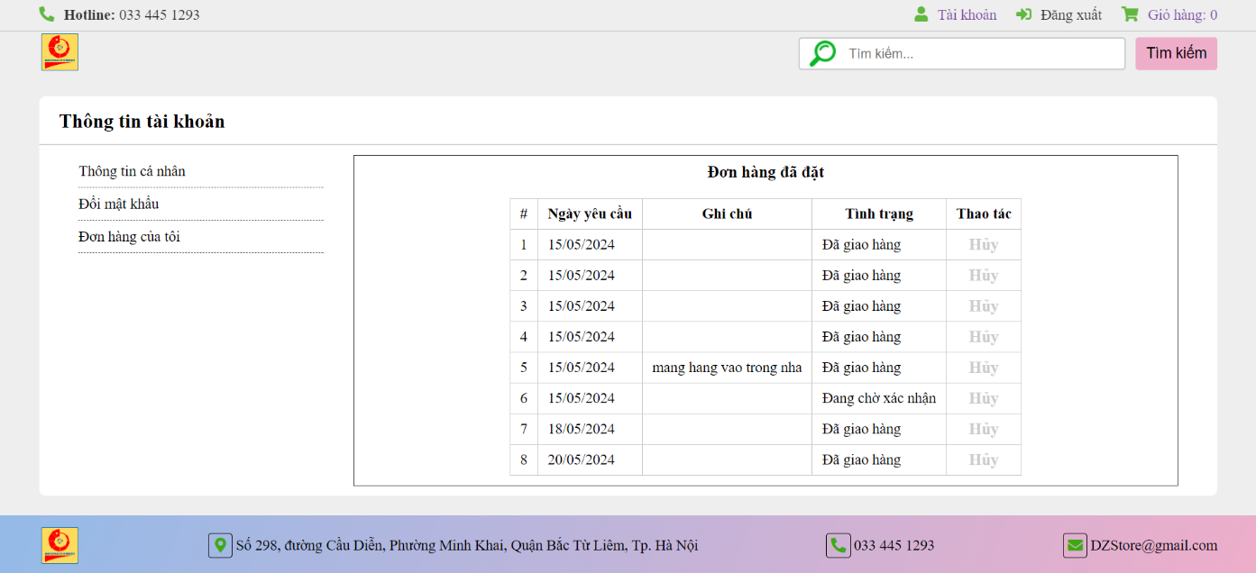Hình 3.7: Theo dõi đơn hàng

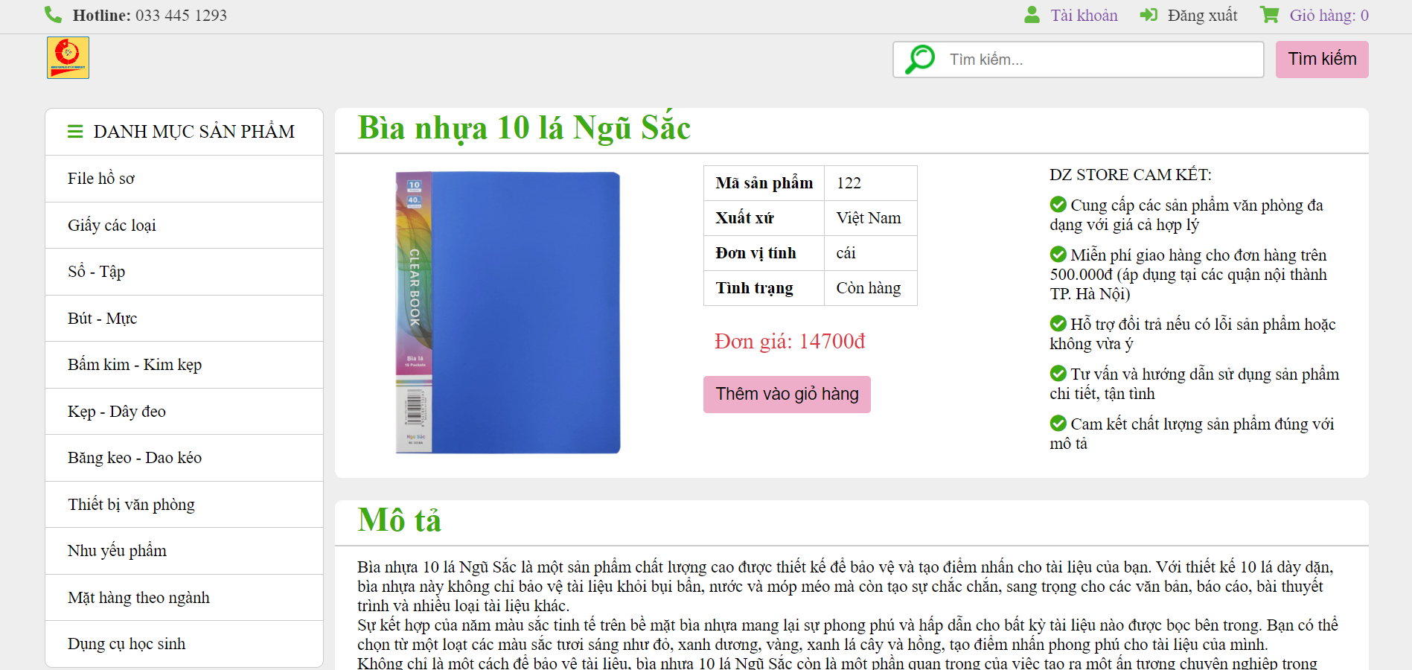

Hình 3.8: Chi tiết sản phẩm

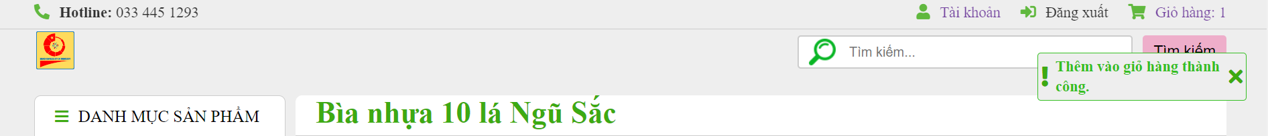

Hình 3.9: Thêm hàng thành công

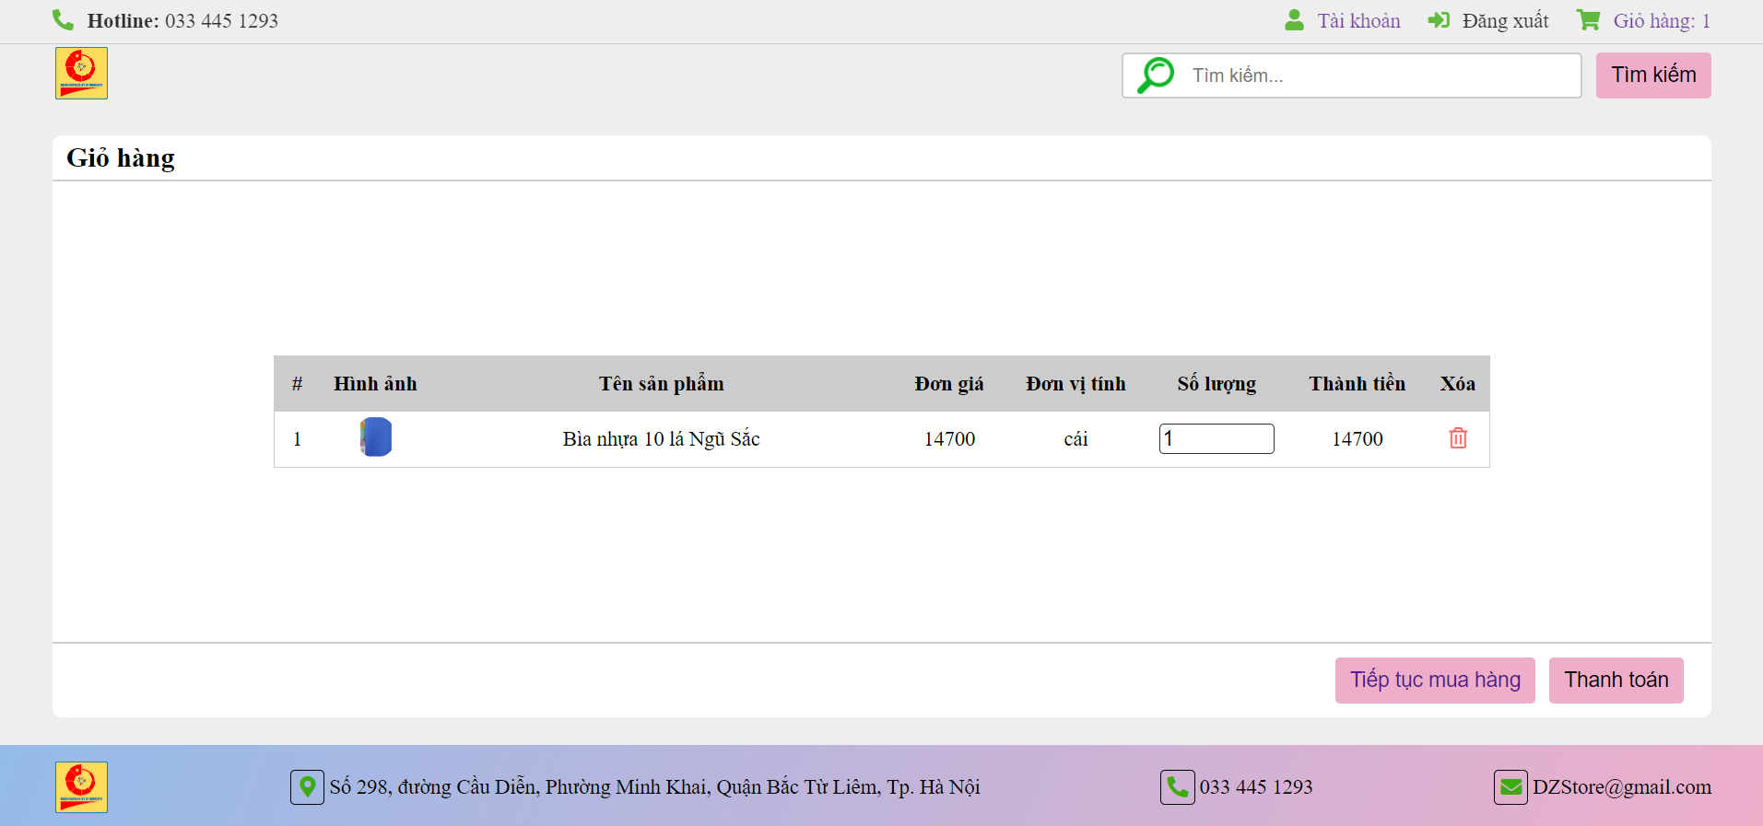

Hình 3.10 Giỏ hàng

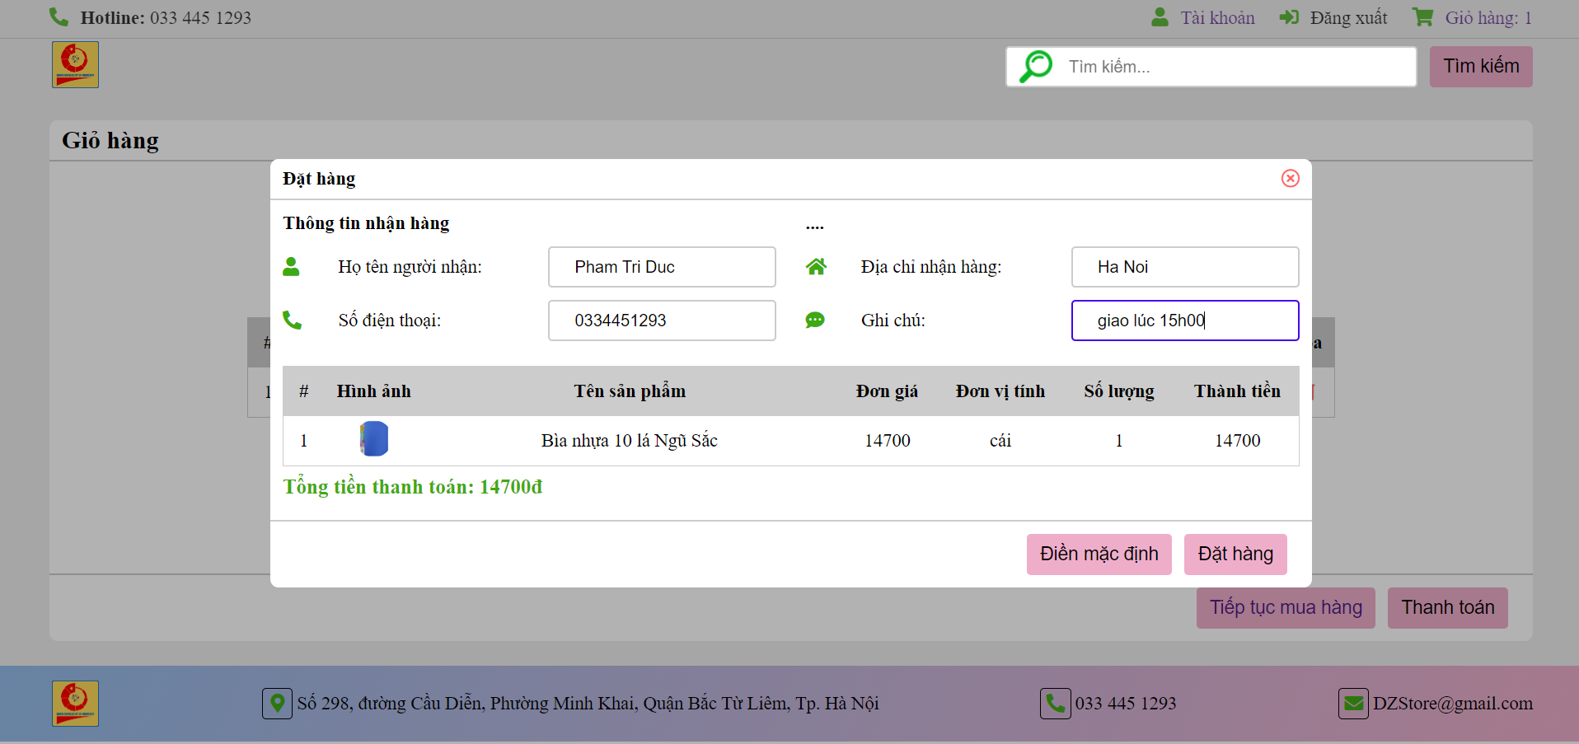

Hình 3.11 Đặt hàng

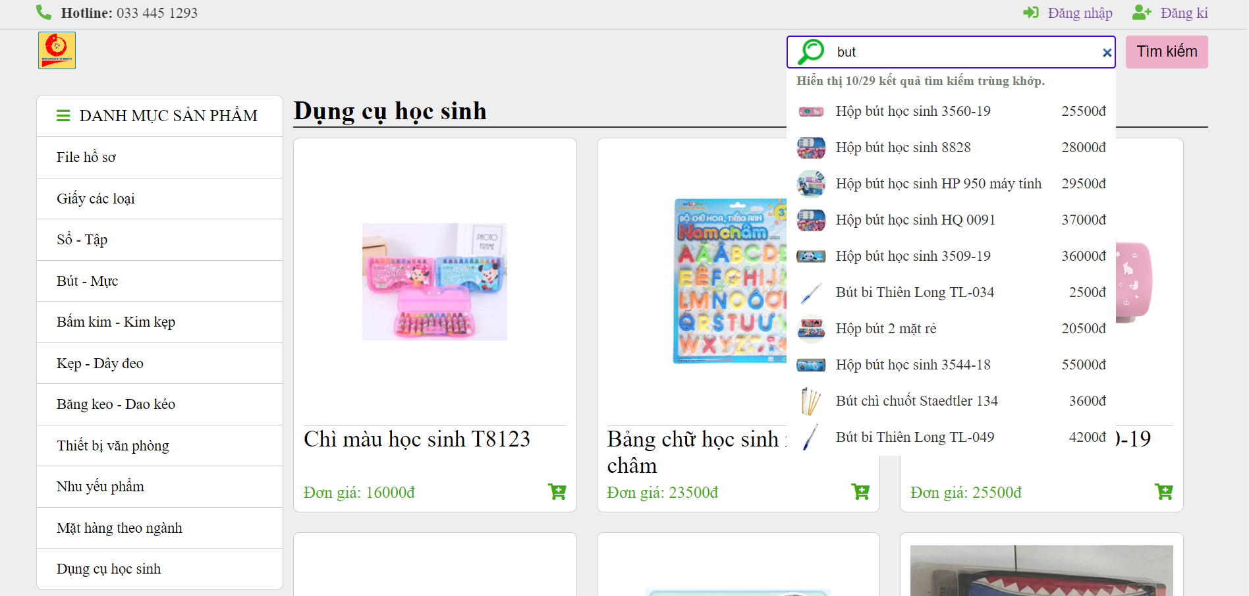

Hình 3.12 Giao diện tìm khi tìm kiếm sản phẩm

**3.1.2 Giao diện Admin**

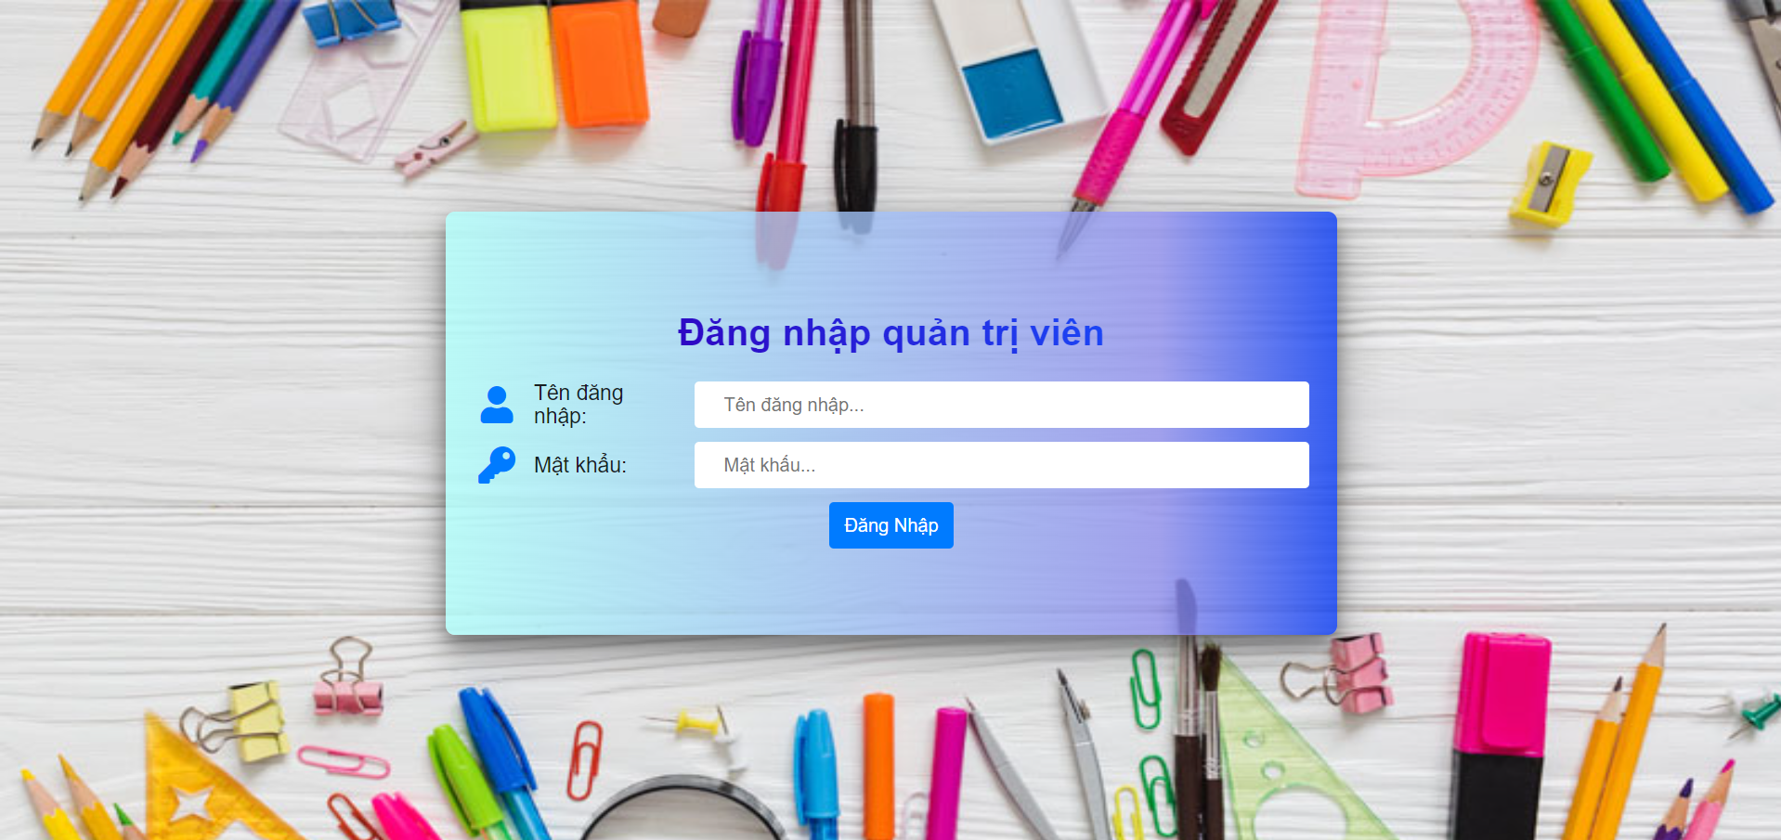

Hình 3.13: Màn hình đăng nhập admin

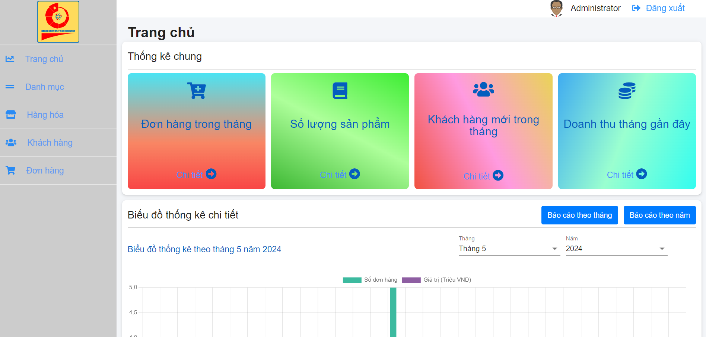

Hình 3.14: Trang chủ admin

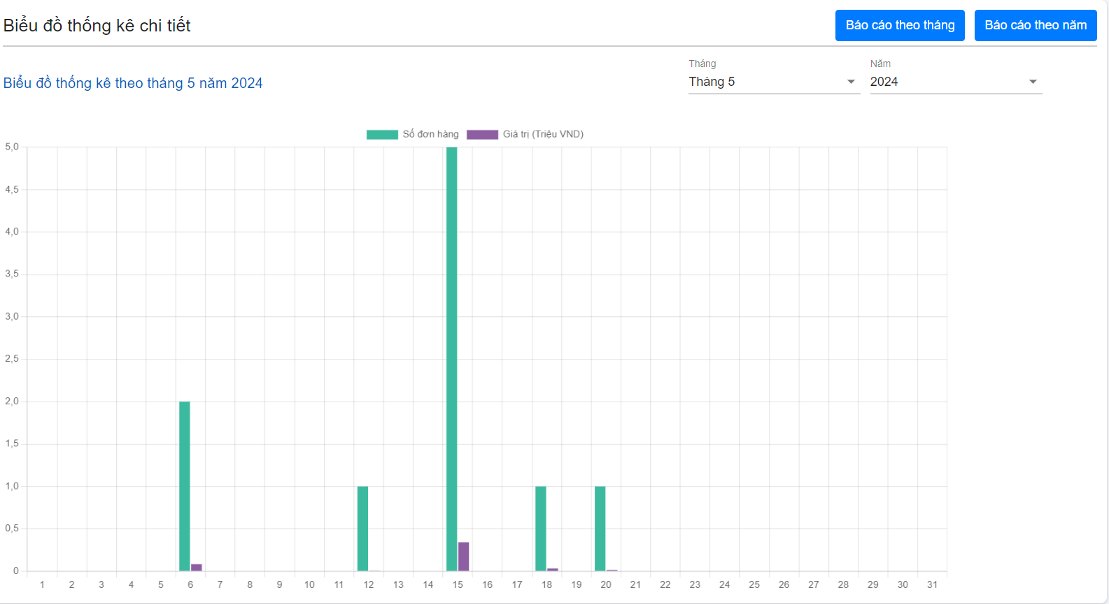

Hình 3.15: Thống kê sản phẩm và doanh thu

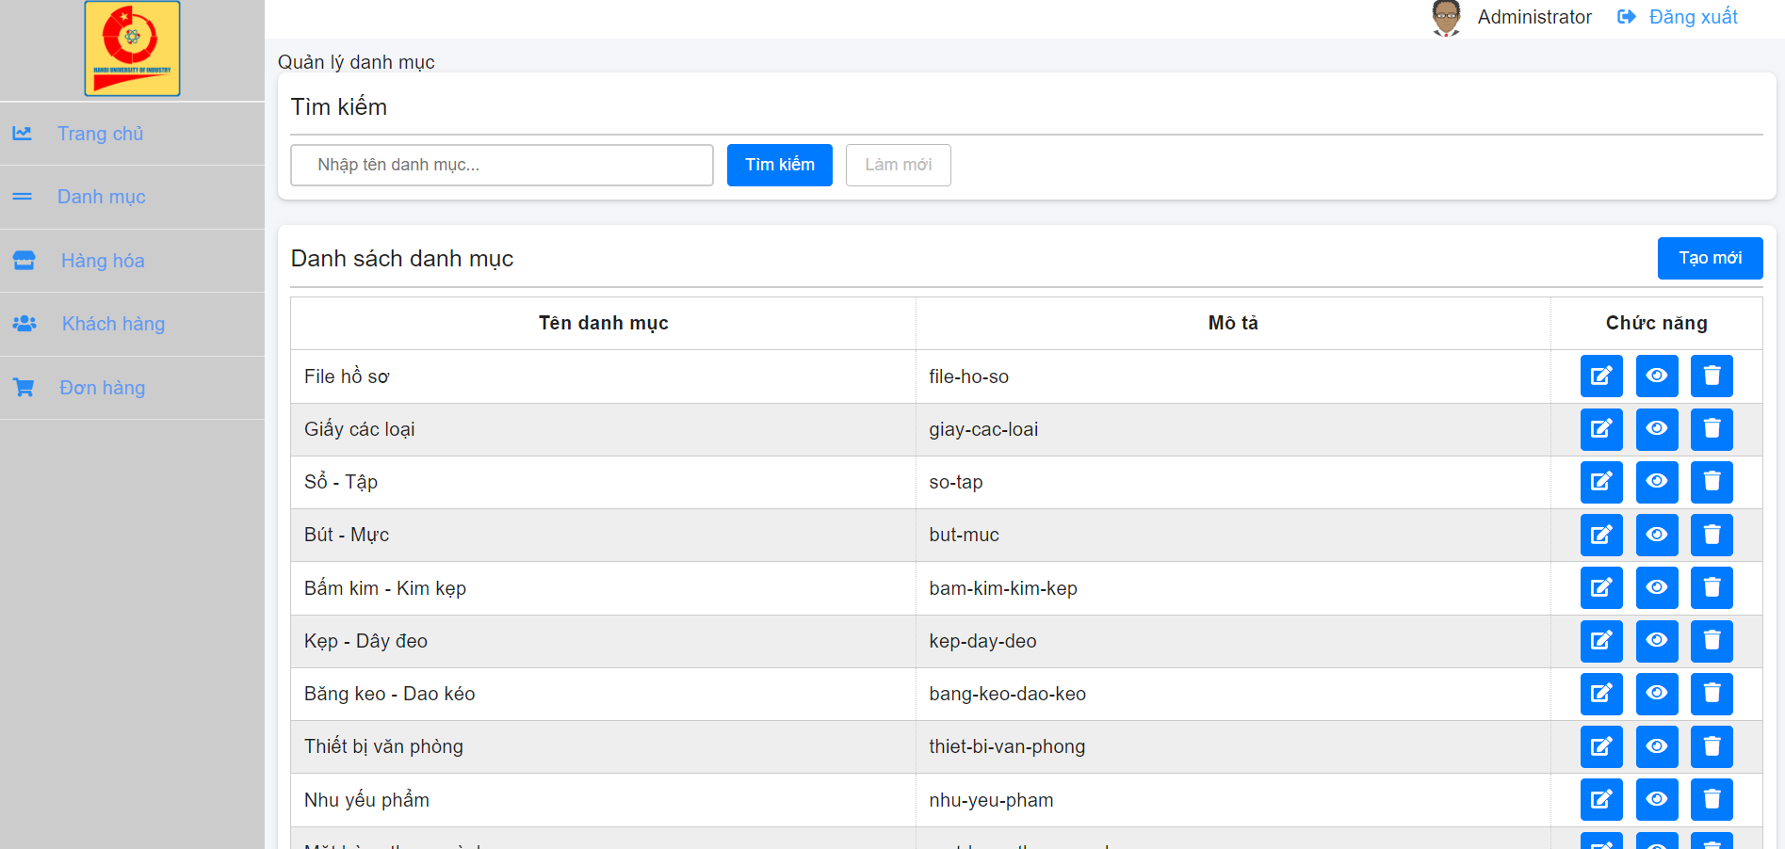

Hình 3.16: Danh mục sản phẩm

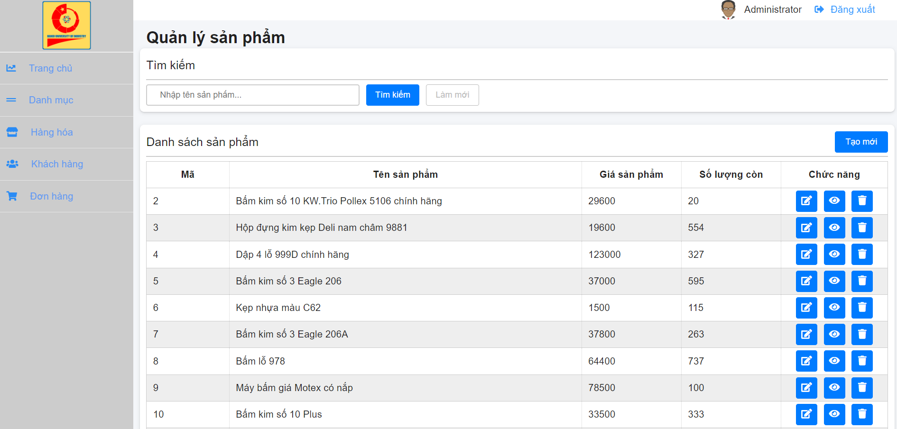

Hình 3.17: Quản lý sản phẩm

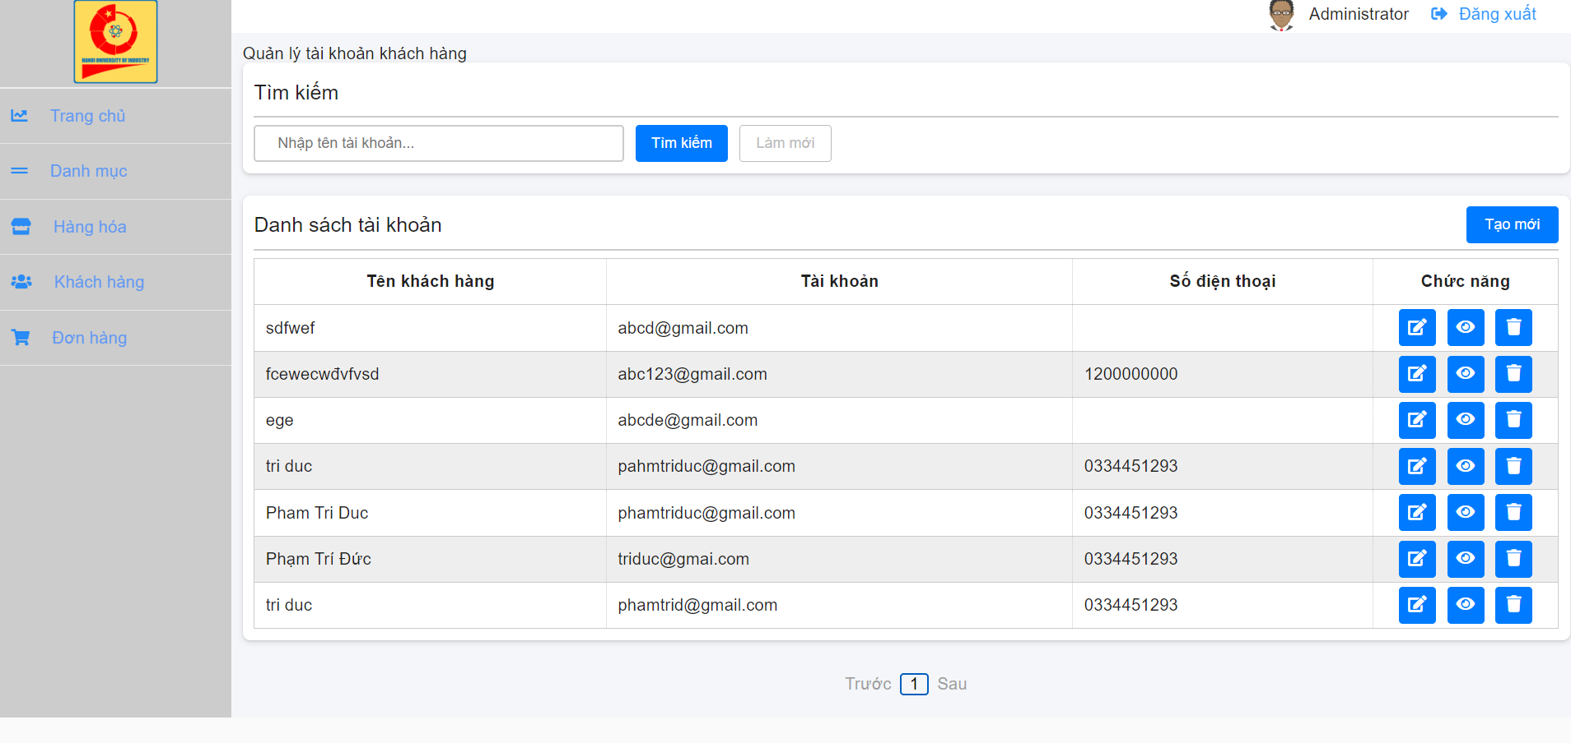

*Hình 3.17: Quản lý khách hàng*

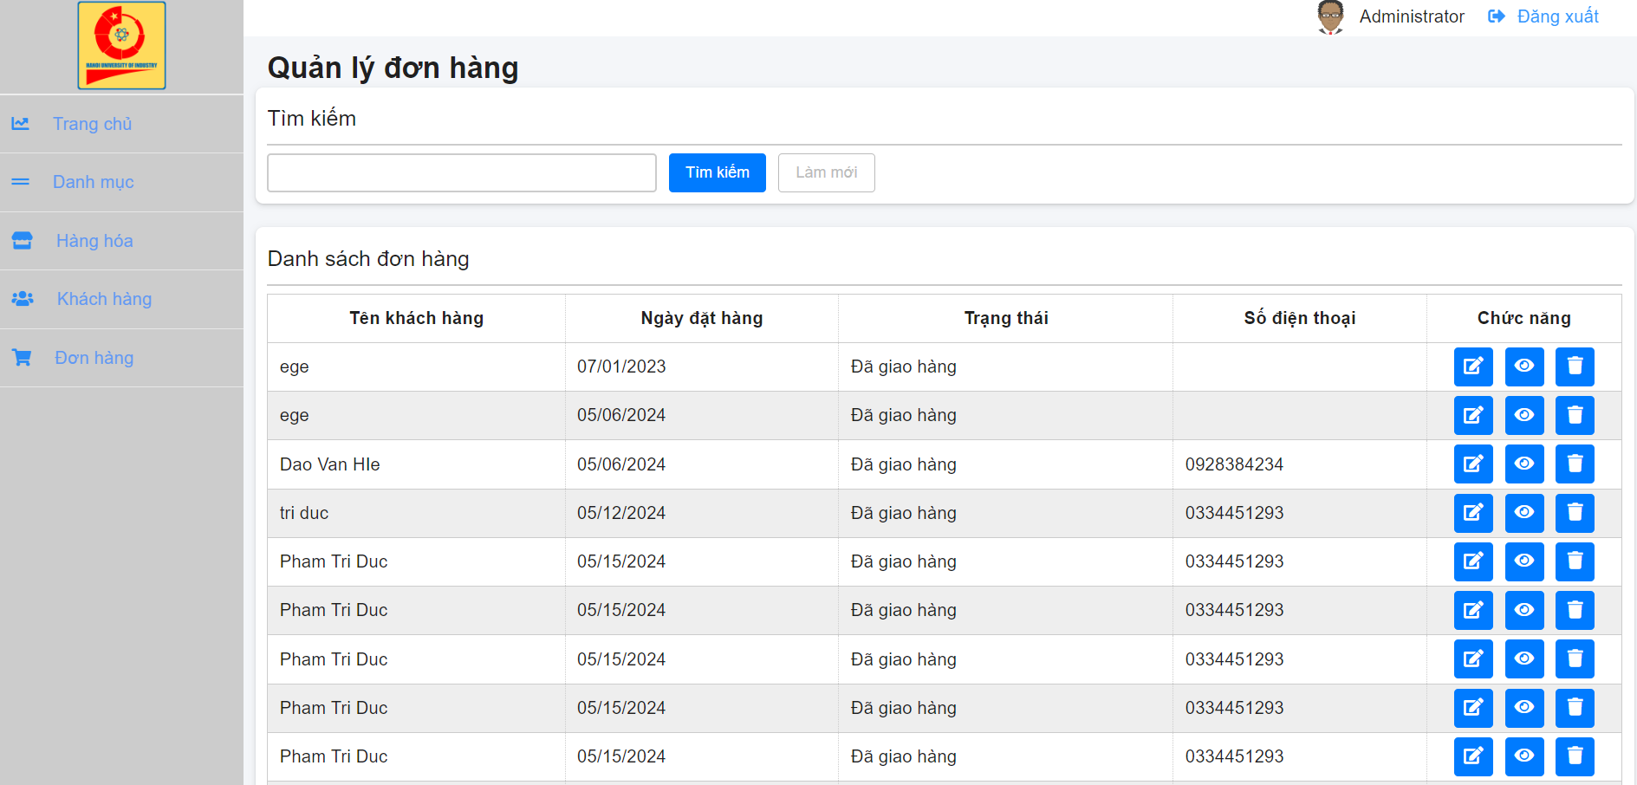

Hình 3.18: Quản lý đơn hàng

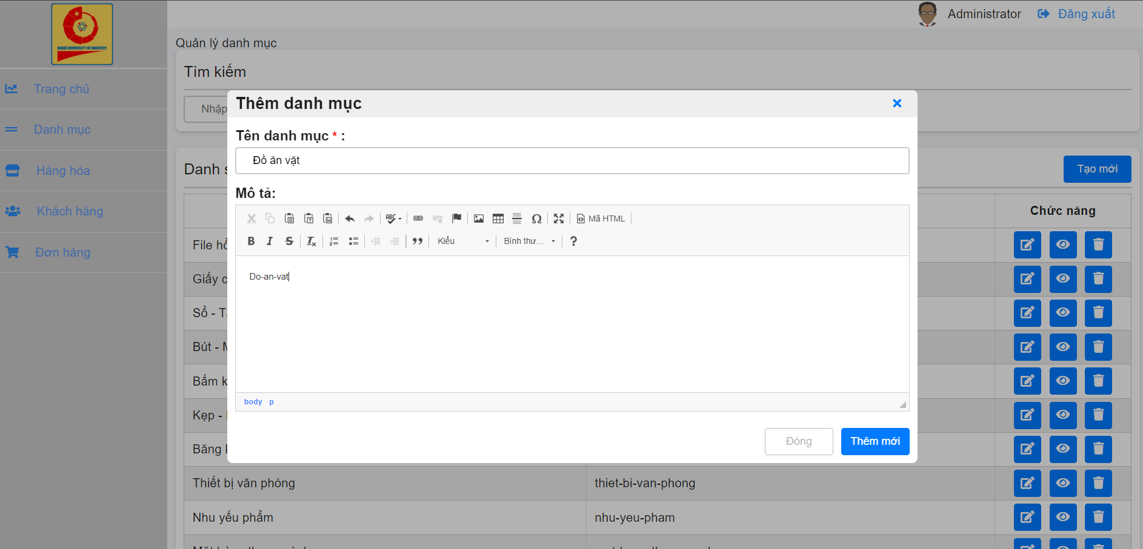

Hình 3.19: Giao diện them danh mục

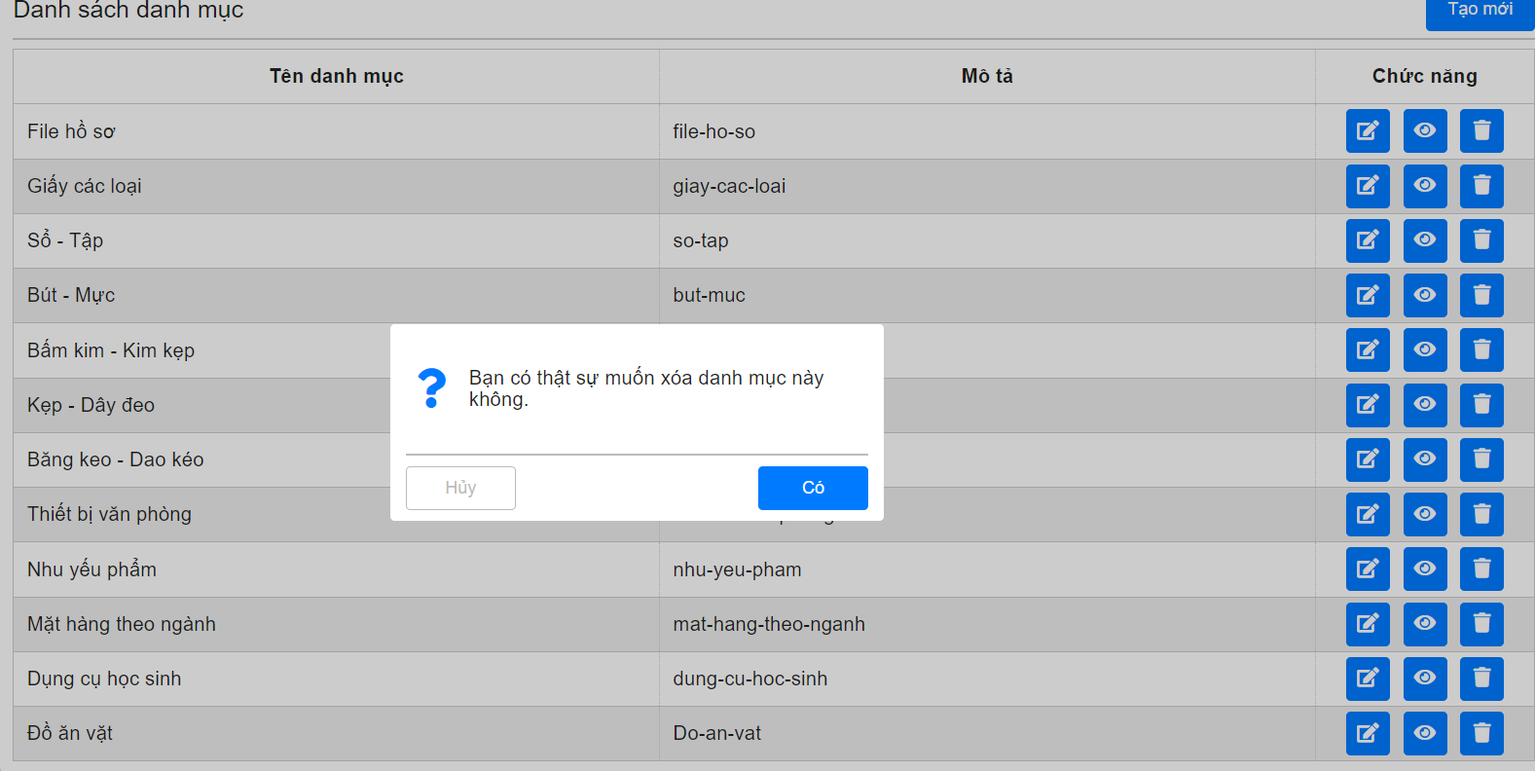

Hình 3.20: Giao diện xóa danh mục

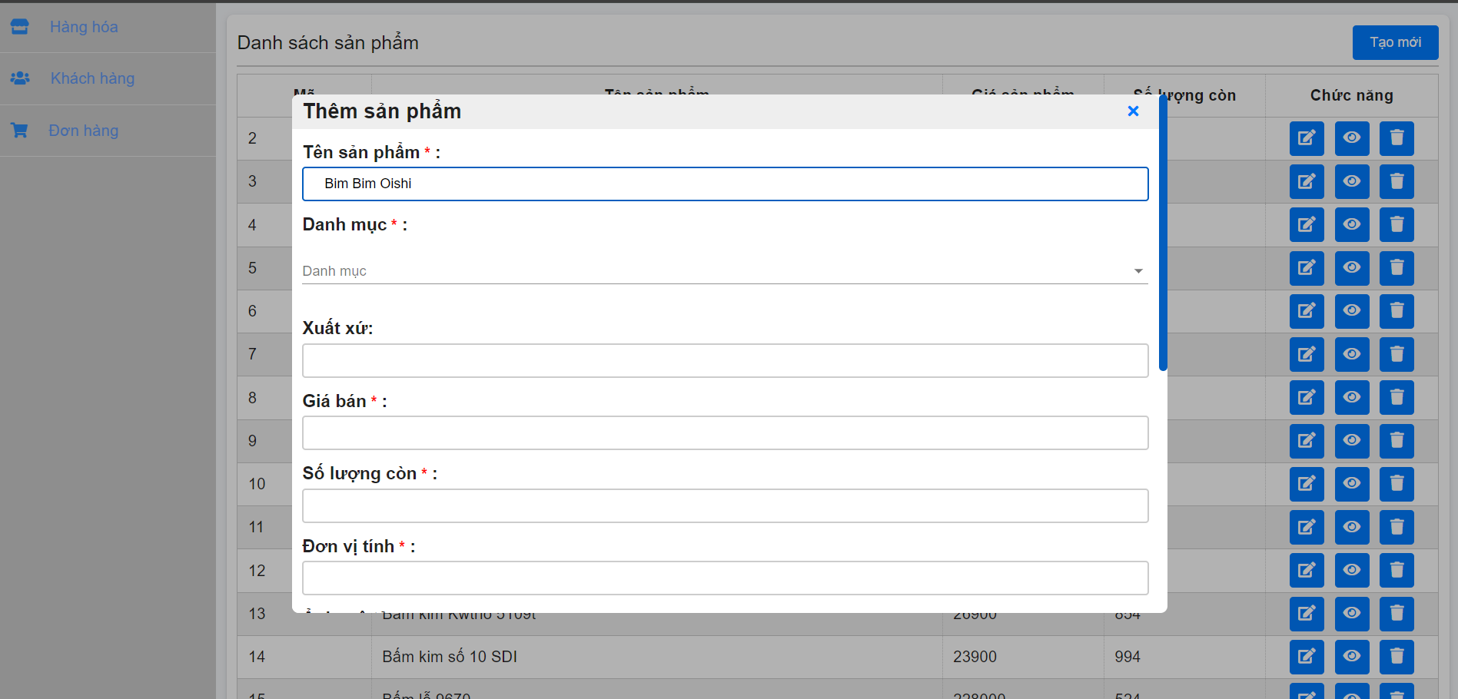

Hình 3.21: Giao diện thêm mới sản phẩm

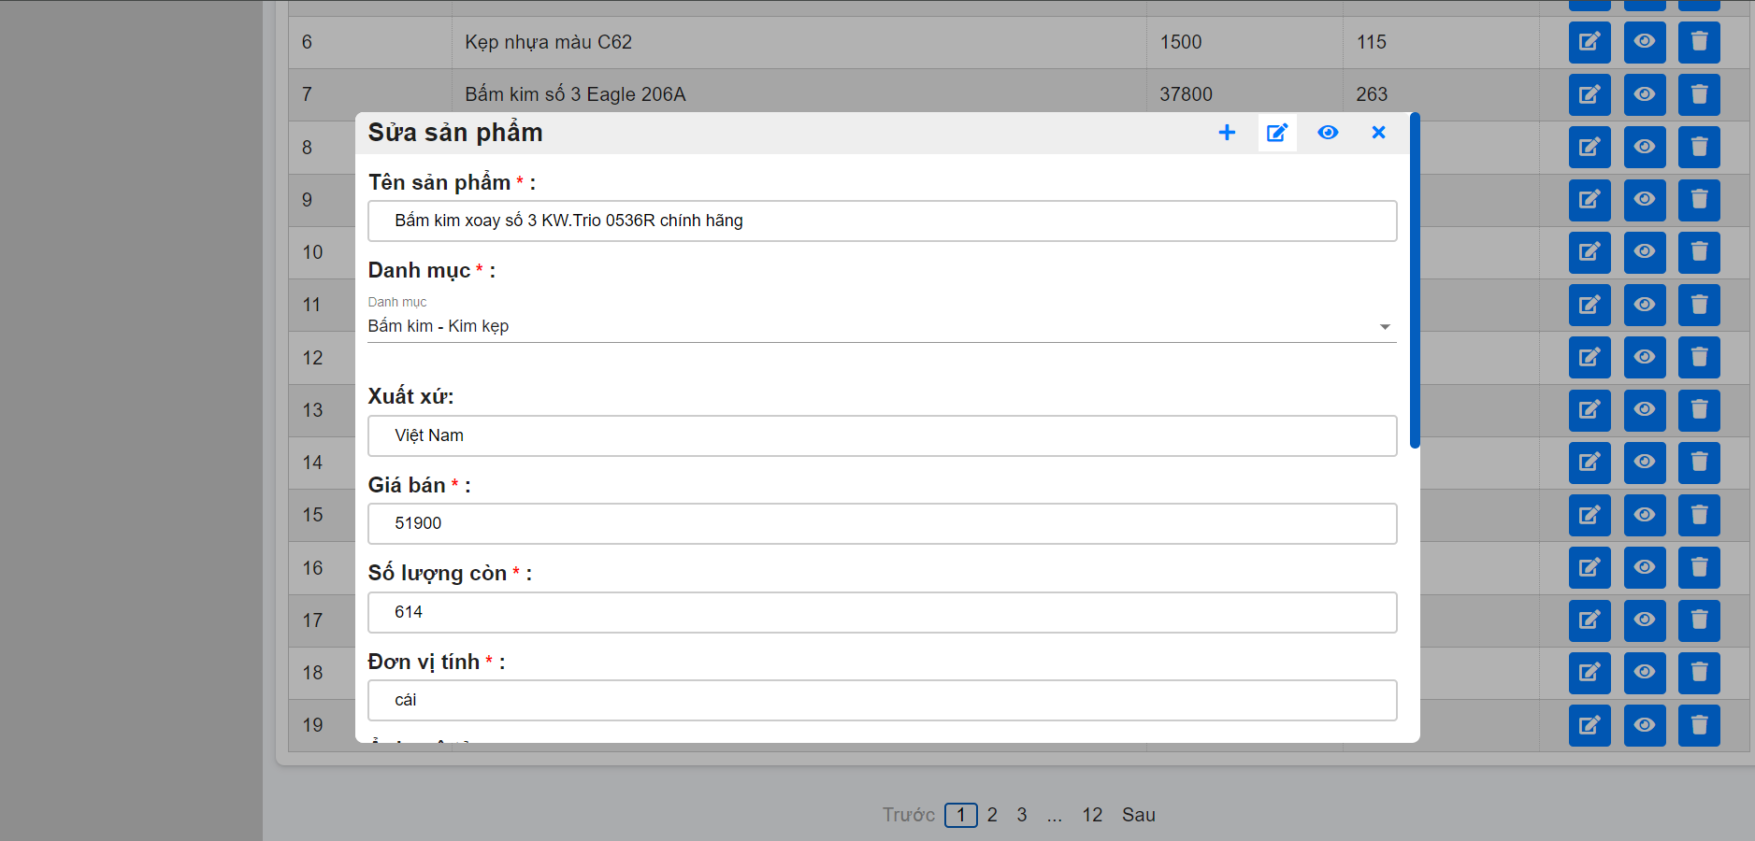

Hình 3.22: Giao diện sửa sản phẩm

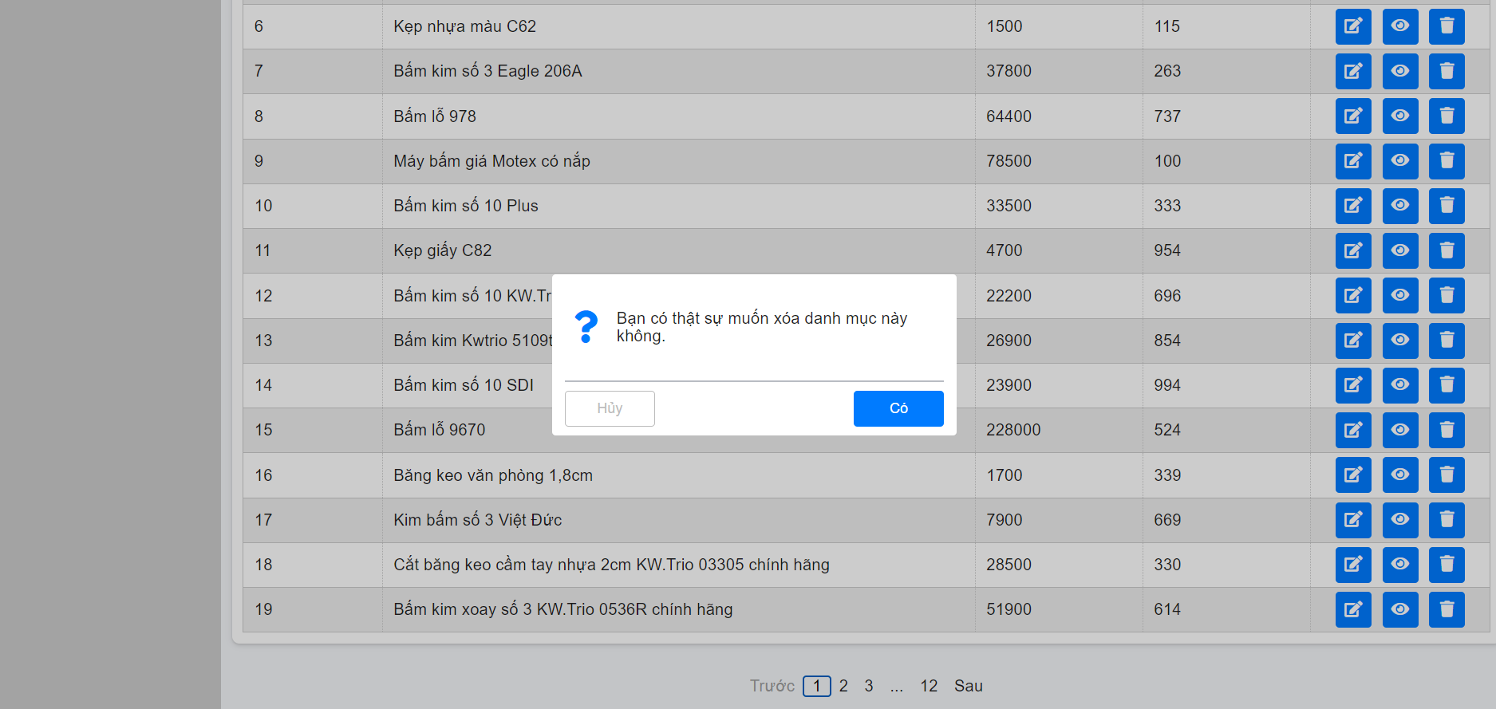

Hình 3.23: Giao diện xóa sản phẩm

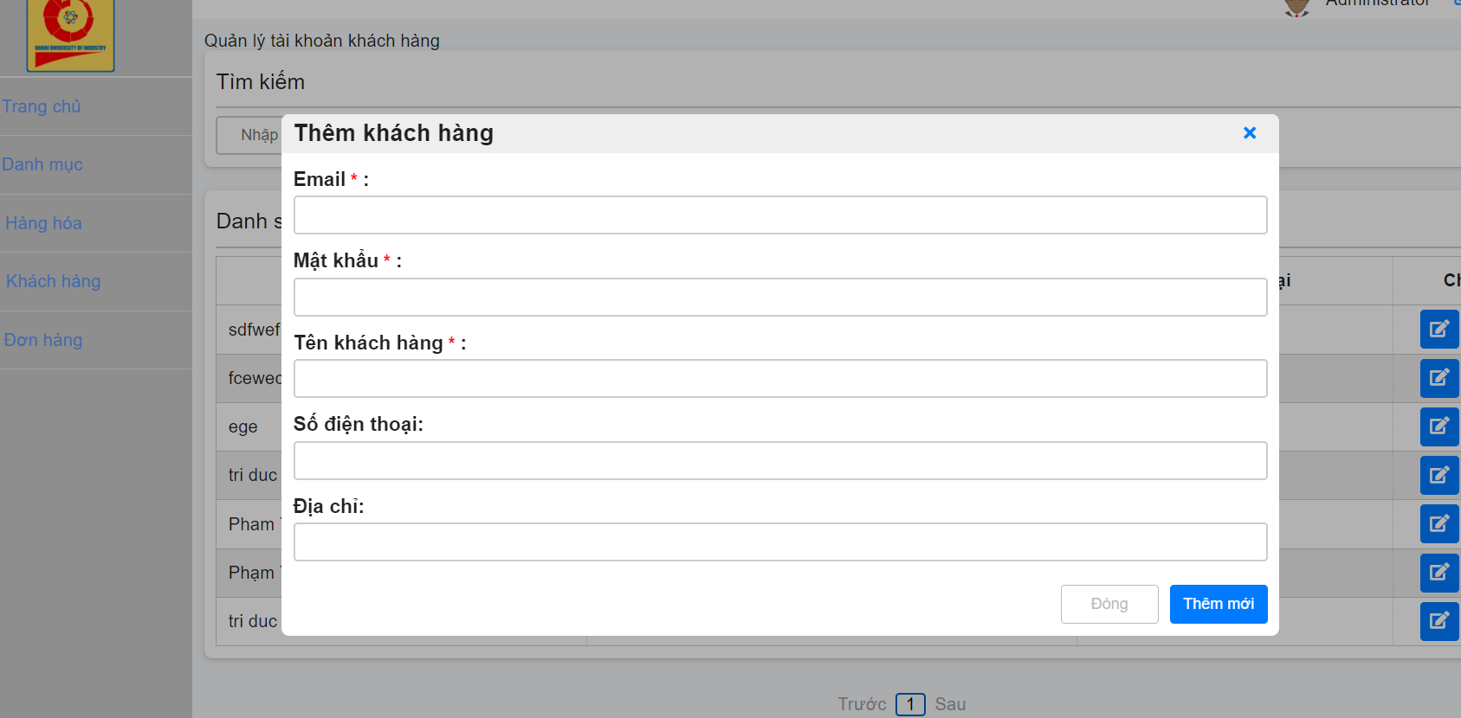

Hình 3.24: Giao diện them khách hàng

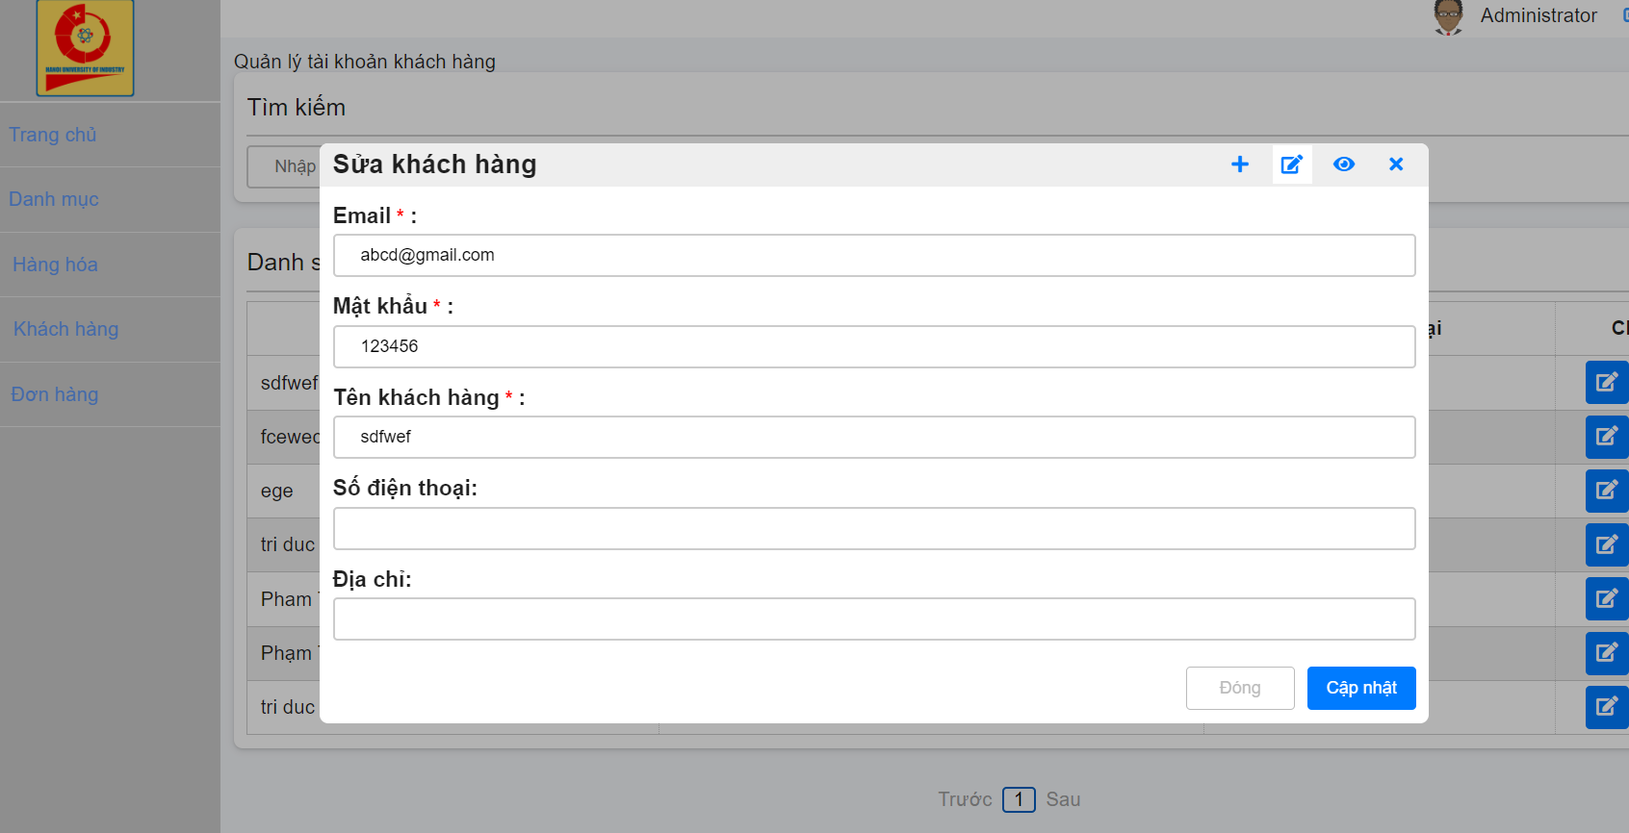

Hình 3.25: Giao diện sửa khách hàng

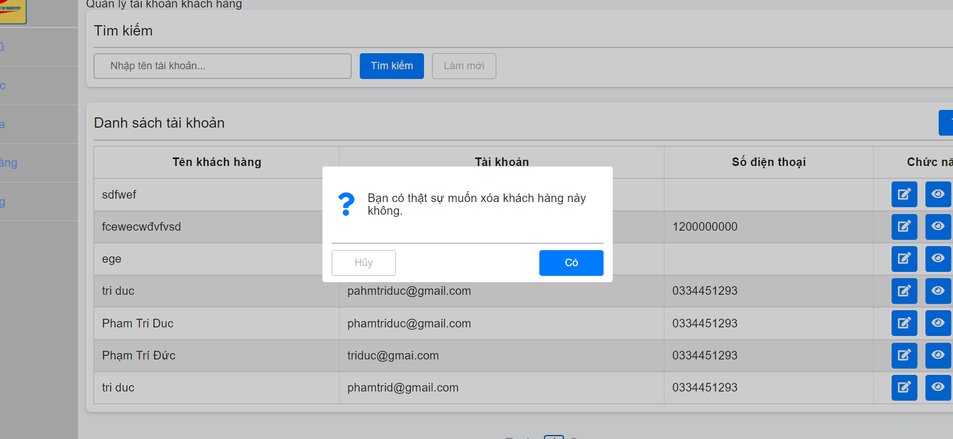

Hình 3.26: Giao diện xóa khách hàng

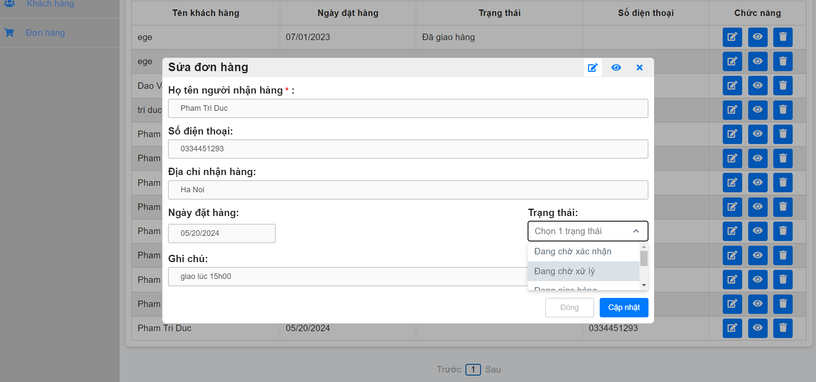

Hình 3.27: Giao diện sửa đơn hàng

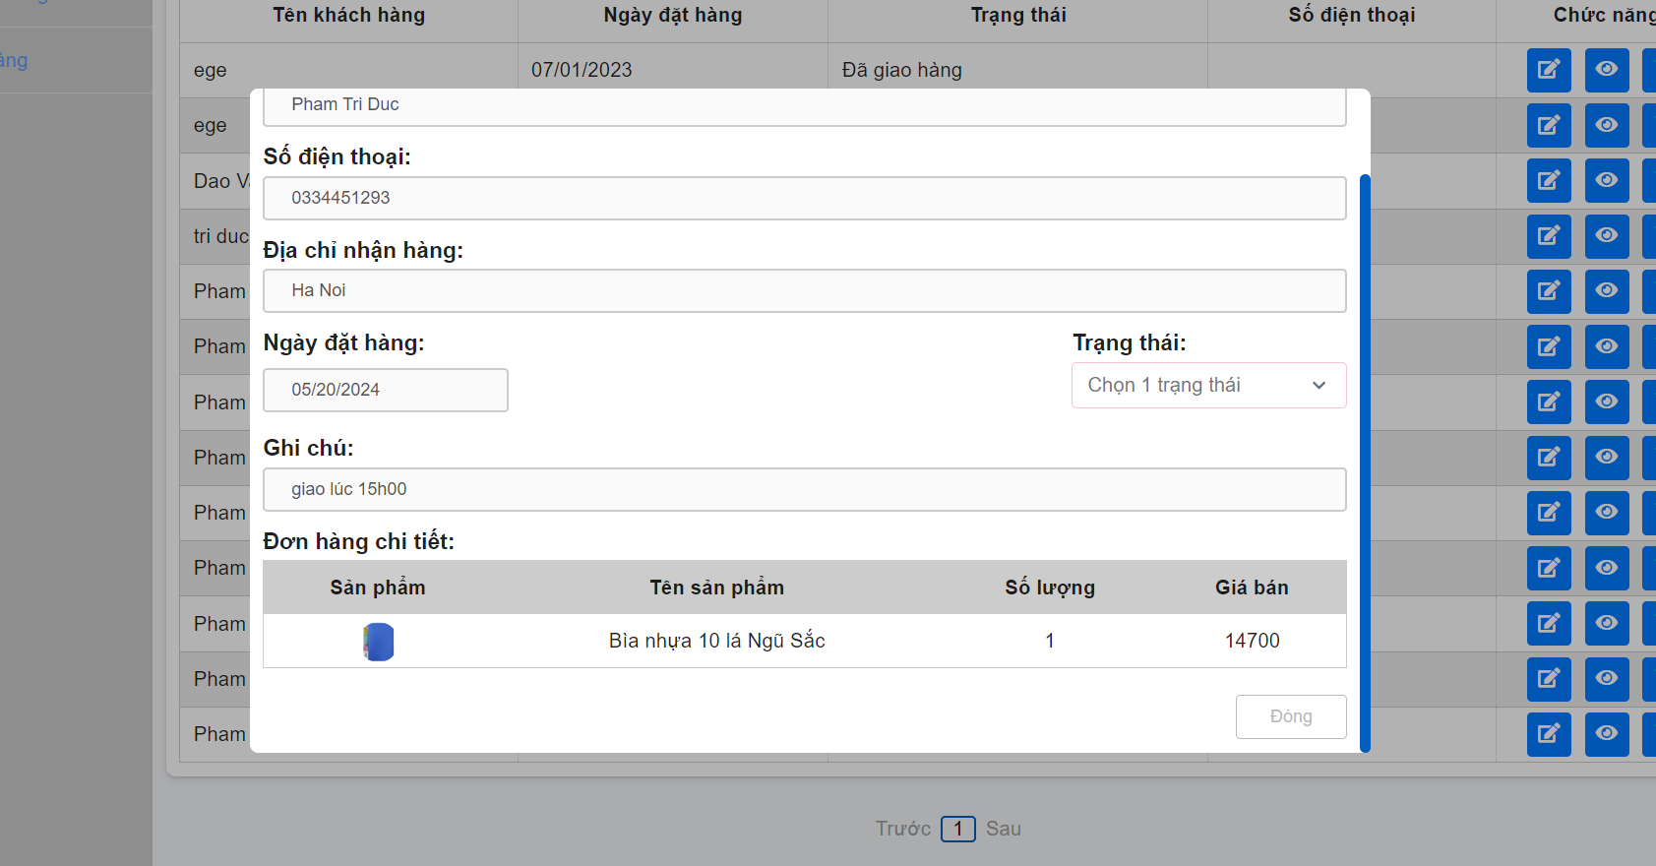

Hình 3.28: Giao diện xem chi tiết đơn hàng

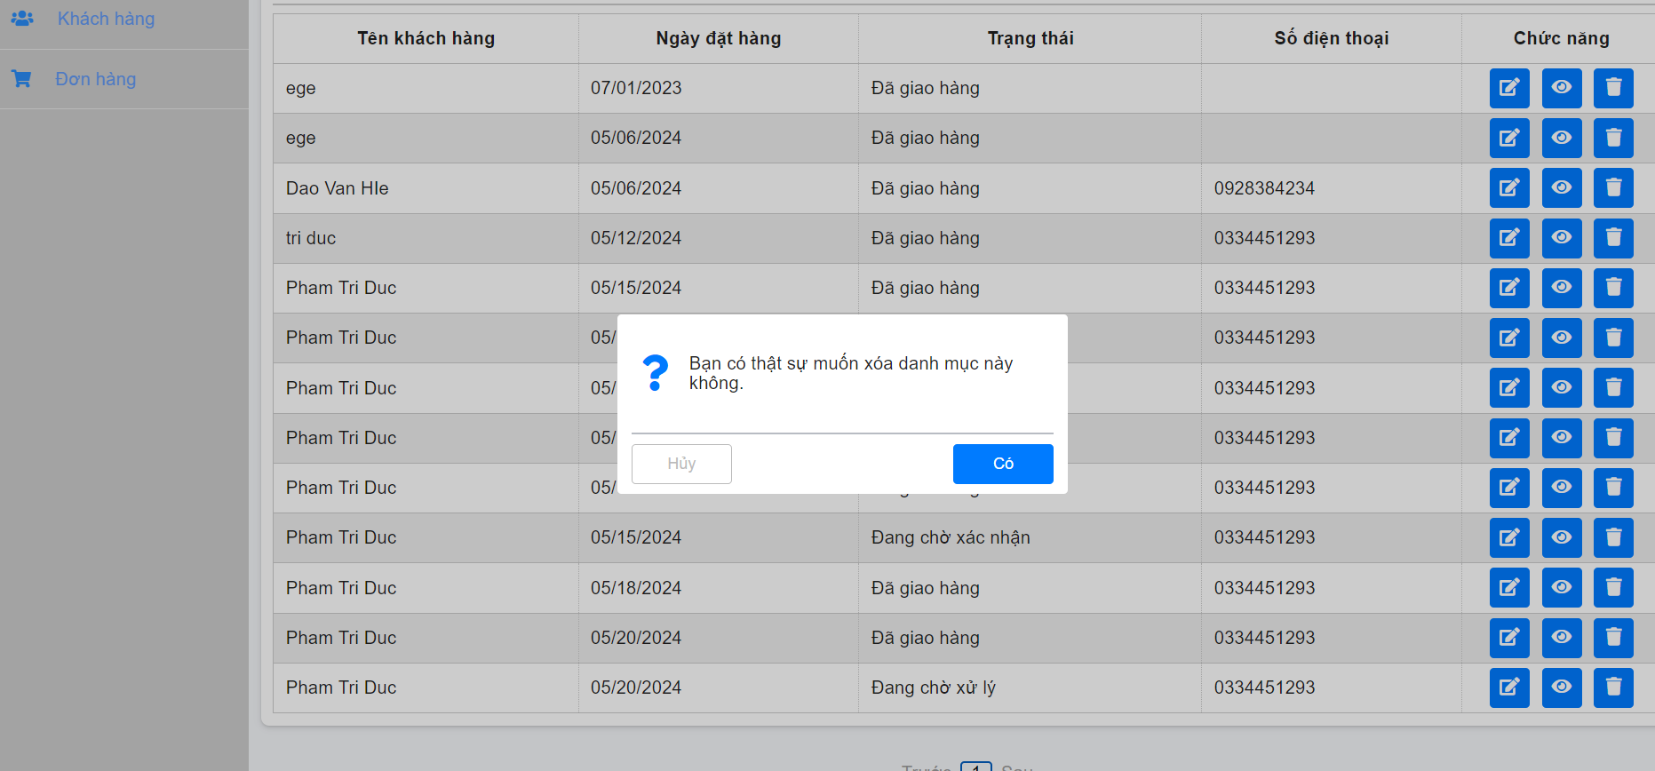

Hình 3.29 Giao diện xóa đơn hàng

**3.2. Kiểm thử**

**3.2.1. Kế hoạch kiểm thử**

Những chức năng được kiểm thử:

* Đăng nhập: Người dùng đăng nhập vào hệ thống
* Đăng ký: Người dùng đăng ký tài khoản
* Quên mật khẩu: Người dùng quên mật khẩu
* Tìm kiếm: Người dùng tìm kiếm thuốc theo tên sản phẩm
* Giỏ hàng: Người dùng quản lý giỏ hàng
* Quản lý danh mục: Quản trị viên có thể thêm sửa xóa danh mục
* Quản lý sản phẩm: Quản trị viên có thể thêm sửa xóa sản phẩm
* Quản trị tài khoản: Quản trị viên có thể hủy tài khoản hoặc kích hoạt tài khoản

**3.2.2. Kiểm thử chức năng**

|  |  |  |  |  |
| --- | --- | --- | --- | --- |
| STT | Trường hợp | Đầu vào | Đầu ra | Kết quả |
| 1 | Kiểm thử chức năng đăng nhập | Nhập tài khoản và mật khẩu hợp lệ. | Đăng nhập thành công điều hướng về trang chủ. | Đạt |
| Nhập tài khoản và mật khẩu không hợp lệ. | Đăng nhập không thành công và có thông báo ra màn hình. | Đạt |
| 2 | Kiểm thử chức năng đăng ký | Nhập thông tin đăng ký tài khoản hợp lệ. | Đăng ký thành công hiển thị thông báo và điều hướng về trang đăng nhập. | Đạt |
| Nhập thông tin đăng ký đã tồn tại. | Đăng ký không thành công và hiển thị thông báo. | Đạt |
| 3 | Kiểm thử chức năng tìm kiếm | Nhập từ khóa sản phẩm cần tìm có tồn tại. | Hiển thị tất cả sản phẩm có tên trùng với từ khóa vừa nhập | Đạt |
| Nhập từ khóa sản phẩm cần tìm không tồn tại. | Không hiển thị sản phẩm nào | Đạt |
| 4 | Kiểm thử tính năng giỏ hàng | Chưa thêm sản phẩm nào vào giỏ hàng. | Hiển thị màn hình chưa có sản phẩm trong giỏ hàng. | Đạt |
| 5 | Kiểm thử chức năng quản thêm, sửa danh mục sản phẩm | Nhập thông tin hợp lệ. | Hiển thị màn hình thông báo thành công. | Đạt |
| Nhập thông tin không hợp lệ. | Hiển thị màn hình thêm, sửa thất bại. | Đạt |
| 6 | Kiểm thử chức năng xóa sản phẩm | Đồng ý xóa danh mục sản phẩm. | Hiển thị thông báo xóa thành công. | Đạt |
| Không đồng ý xóa danh mục sản phẩm. | Quay lại màn hình danh sách danh mục sản phẩm. | Đạt |
| 7 | Kiểm thử chức năng thêm, sửa sản phẩm | Nhập thông tin thêm, sửa sản phẩm hợp lệ. | Hiển thị thông báo thêm, sửa thành công và quay lại màn hình danh sách sản phẩm. | Đạt |
| Nhập thông tin thêm, xóa sản phẩm không hơp lệ. | Hiển thị thông báo thất bại và quay lại màn hình danh sách sản phẩm. | Đạt |
| 8 | Kiểm thử chức năng xóa sản phẩm | Đồng ý xóa sản phẩm. | Hiển thị thông báo thành công. | Đạt |
| Không đồng ý xóa sản phẩm. | Quay lại màn hình danh sách sản phẩm. | Đạt |
| 9 | Kiểm thử chức năng kích hoạt tài khoản | Đồng ý kích hoạt tài khoản. | Hiển thị thông báo thành công. | Đạt |
| Không đồng ý kích hoạt tài khoản. | Quay lại màn hình danh sách khách hàng. | Đạt |
| 10 | Kiểm thử chức năng hủy tài khoản | Đồng ý hủy tài khoản. | Hiển thị thông báo thành công. | Đạt |
| Không đồng ý hủy tài khoản. | Quay lại màn hình danh sách khách hàng. | Đạt |

Bảng 3.1: Kiểm tra chức năng

**3.2.3. Kết quả kiểm thử**

* Tỉ lệ test case đạt: 100%
* Tỉ lệ test case thất bại: 0%
* Hệ thống chạy ổn định trên các trình duyệt web khác nhau như Firefox, Google Chrome, Microsoft Edge.

# KẾT LUẬN

Qua quá trình làm đồ án tốt nghiệp em đã rút ra cho mình được rất nhiều kinh nghiệm, kiến thức bổ ích phục vụ cho công việc sau khi ra trường. Với đề tài “Xây dựng website bán đồ văn phòng phẩm DZ Office bằng Asp.net Core và VueJS” em đã học hỏi và tiếp thu được một số kiến thức cũng như kĩ năng như:

* Sử dụng được ngôn ngữ C# và nắm được các kiến thức cơ bản về Asp.net web api, kiến thức về MVC, các kiến thức liên quan đến bắt lỗi, kết nối với cơ sở dữ liệu, kĩ năng debug với Microsoft Visual Studio.
* Nắm được các kiến thức về HTML, CSS, Javascript, Jquery, Axios, Vuejs, Chartjs và có thể vận dụng cơ bản vào website để thiết kế giao diện, vẽ biểu đồ, gọi api để lấy dữ liệu từ backend.
* Ứng dụng được các câu lệnh trong MySQL để thực hiện truy vấn ra những kết quả cần thiết, để api có thể trả dữ liệu về cho frontend một cách chính xác từ đó hiển thị dữ liệu từ database lên giao diện của website cũng như lưu dữ liệu từ website gửi về cho server.
* Nắm bắt được các chức năng cơ bản mà một website cần có và cách thức một website hoạt động.

Do còn thiếu kinh nghiệm nên em chưa hoàn thiện được đầy đủ một ứng dụng website bán hàng. Trang web cũng đã có những chức năng cơ bản như:

* Phía người dùng đã hiển thị được danh sách sản phẩm theo danh mục, có thể xem chi tiết thông tin sản phẩm, có thể thêm sản phẩm vào giỏ hàng, có thể đăng ký tài khoản, đăng nhập, quản lý tài khoản, có thể đặt hàng, tìm kiếm sản phẩm, hủy đơn hàng, ...
* Phía quản trị đã có thể quản lý được sản phẩm, tài khoản, đơn hàng, danh mục, xem báo cáo thống kê, …

Trong thời gian tới em sẽ thêm một số chức năng để trang web được hoàn thiện hơn như:

* Thêm chương trình khuyến mãi, giảm giá cho các sản phẩm, voucher mua sắm khuyến mãi trên website.
* Thêm các nội dung cho menu chính như: Liên hệ, câu hỏi thường gặp, …
* Thêm chức năng đánh giá sản phẩm cho người dùng có thể đánh giá chất lượng sản phẩm.
* Nâng cấp chức năng đăng nhập: hiện tại dữ liệu được lưu tạm ở ứng dụng nên khi reload trang web thì sẽ phải đăng nhập lại. Nên em sẽ nâng cấp lên để có thể lưu được thông tin người dùng khi người dùng truy cập mà không phải đăng nhập lại khi reload.

# TÀI LIỆU THAM KHẢO

[1] Nguyễn Thị Thanh Huyền, Ngô Thị Bích Thúy, Phạm Thị Kim Phượng

(2011), “Giáo trình phân tích thiết kế hệ thống”, NXB Giáo dục VN.

[2] https://www.parasoft.com/ : website của Parasoft.

[3]<https://learn.microsoft.com/vi-vn/aspnet/core/tutorials/first-mvc-app/start-mvc?view=aspnetcore-6.0&tabs=visual-studio>

[4]. https://www.microsoft.com/en-us/sql-server

[5] Đỗ Ngọc Sơn, Đỗ Thị Tâm, Vũ Đức Huy (2016), “*Giáo trình lập trình Windows”,* Nhà xuất bản Giáo dục.

[6] Mark J. Price(2020), *C# and .Net 5 – Modern Cross-Platform Development,* Packt Publishing.

[7] Taurius Litvinavicius( 2021), *Exploring Windows Presentation Foundation: With Practical Applications in .NET 5*, Apress.

[8] ASP.NET Core 5 for Beginners, Andreas Helland – Vincent Maverick Durano – Jeffrey Chiberto – Ed Price, Packt Publishing Ltd – Birmingham – Mum, 2020